田野档案编号：GZKG-2022-316（KT)

广州增城至佛山高速公路（增城至天河段）项目二期
考古调查勘探工作报告

广州市文物考古研究院
二〇二三年三月
项目名称：广州增城至佛山高速公路（增城至天河段）项目二期
项目地点：广州市增城区永宁街和中新镇、黄埔区新龙镇南部、长岭街道和联合街道北部、白云区太和镇东南部
建设单位：广州市高速公路有限公司
项目领队：张百祥
工作人员：蒋有双、韩贵川、田浩、乔洋、赵望、陈有权、杨战卫、常新宇等
工作时间：2020年10月8日-11月10日、2021年1月6日-1月10日、3月13日-16日、2022年12月1日-2023年1月5日
考古工作概况和主要收获：
根据《中华人民共和国文物保护法》《广州市文物保护规定》，按照《广州市文物局关于增佛高速公路（增城至天河段）项目考古调查勘探工作的复函》（穗文物〔2019〕521号）的指导意见，受广州市高速公路有限公司委托，由我院负责该项目地块的考古调查勘探工作，本次工作共完成调查面积4273400平方米，根据项目建设的整体进度，分段开展考古工作，本次二期项目完成勘探面积115000平方米。
经了解，广州增城至佛山高速公路（增城至天河段）项目二期位于广州市增城区永宁街和中新镇，西福河以西，向西延伸至广州市白云区太和镇东南部，项目跨越广州市增城区、黄埔区、白云区三个行政区。地块内原始地貌保存较好，地块地表多为山岗地形，地表起伏大，地表植被茂盛，种植有荔枝、桉树、木荷、竹子、龙眼、香蕉等植物，现部分土地已经过平整。本次勘探按计划划分为七个勘探区域进行，自东向西分别为勘探Ⅰ区-Ⅶ区：勘探Ⅰ区15000平方米，勘探Ⅱ区40000平方米，勘探Ⅲ区20000平方米，勘探Ⅳ区10000平方米，勘探Ⅴ区10000平方米，勘探Ⅵ区10000平方米，勘探Ⅶ区10000平方米，合计115000平方米。考古勘探表明，地块内地层堆积大致可分为两种情况，中部和东部的黄埔区、增城区地层堆积较为简单，大致可分为一层：①层即表土层，为灰褐色或黄褐色黏土，土质疏松，含植物根茎、砂石、风化石渣。该层下为生土，为黄褐色或灰褐色黏土，土质较疏松，含风化石渣。西部白云区地层堆积大致可分为两层：①层，表土层，厚约0.1-0.2米，为灰褐色沙土，土质疏松，含植物根系等；②层，沙土层，厚约0.4-0.9米，为黄褐色沙土，土质较疏松，含植物根茎等；以下为红褐色或黄褐色风化沙土，土质致密、纯净，系生土。
本次考古调查勘探工作在地块内未发现古代文化遗存及不可移动文物。
考古工地价值评估及意见：
根据以上考古调查勘探结果，该项目用地范围内未发现具有重要历史文化价值及需要进一步开展考古发掘或原址保护的古代文化遗存。本次勘探对于今后在这一区域的考古工作具有一定的借鉴意义。
本次考古调查勘探工作完成后，建设单位可以继续按规定完善工程建设手续。
由于本次考古勘探是对重点区域采取普通勘探的方式，勘探范围未能覆盖地块全部区域，将来在建设施工过程中如果发现文物，建设、施工单位应当立即停止施工，保护好现场，并及时报请文物部门处理。
报告编写：
审核：
日期：

目 录
一、项目概况 1
二、考古调查 1
（一）工作方法 6
（二）历史文献及周边考古成果调查 7
（三）现场调查 10
三、考古勘探 14
（一）勘探队伍组成 14
（二）工作方法 15
（三）工作步骤 17
（四）探孔勘探 18
（五）探沟勘探 66
四、考古调查勘探结果和文物保护意见 158
（一）考古调查勘探结果 158
（二）文物保护意见 158
附表一 广州增城至佛山高速公路（增城至天河段）二期项目东段考古勘探探孔登记表 159
附录一 广州市文物局关于增佛高速公路（增城至天河段）项目考古调查勘探工作的复函 165
附录二 广州市文物考古研究院考古发资质证书 167
附录三 文物保护法规（节选） 168
附录四 关于本报告使用的专业术语、概念和标准的说明 171

一、项目概况
广州增城至佛山高速公路（增城至天河段）项目二期位于广州市增城区永宁街和中新镇，西福河以西，向西延伸至广州市白云区太和镇东南部，项目跨越广州市增城区、黄埔区、白云区三个行政区，由广州市高速公路有限公司负责建设，占地面积约2490000平方米，。
地块四至坐标分别为：西南角：N23°15′20.23″，E113°24′30.24″；东南角：N23°15′25.48"，E113°45′59.30"；东北角：N23°16′50.28"，E113°45′02.91"；西北角：N23°15′21.44″，E113°24′30.66″。
根据《中华人民共和国文物保护法》《广州市文物保护规定》，按照《广州市文物局关于增佛高速公路（增城至天河段）项目考古调查勘探工作的复函》（穗文物〔2019〕521号）的指导意见，受广州市高速公路有限公司委托，由我院负责该项目地块的考古调查勘探工作。本次调查工作共完成调查面积4273400平方米，根据项目建设的整体进度，分段开展考古工作，本次二期项目完成勘探面积115000平方米。
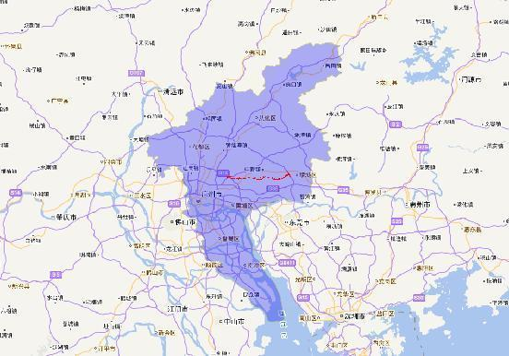
图 1 增佛高速公路（增城至天河段）项目二期在广州市位置（百度地图）

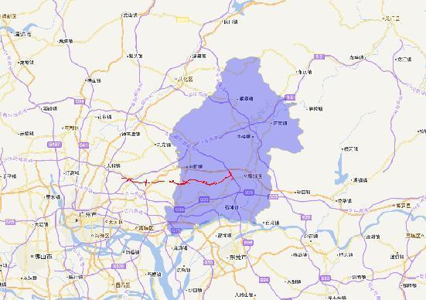
图 2 增佛高速公路（增城至天河段）项目二期在增城区位置（百度地图）

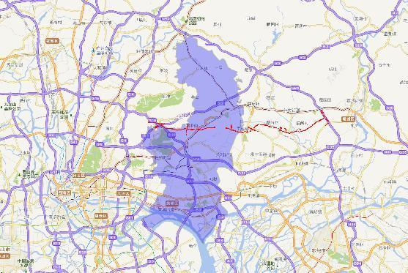
图 3 增佛高速公路（增城至天河段）项目二期在黄埔区位置（百度地图）

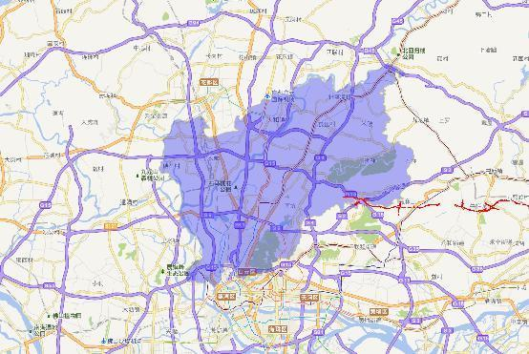
图 4 增佛高速公路（增城至天河段）项目二期地块在白云区位置（百度地图）

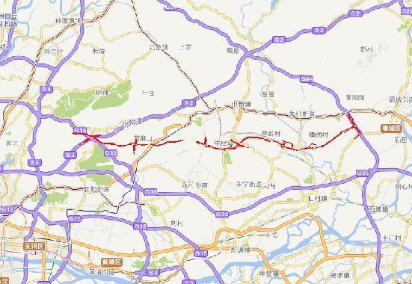
图 5 增佛高速公路（增城至天河段）项目地块周边位置图（百度地图）

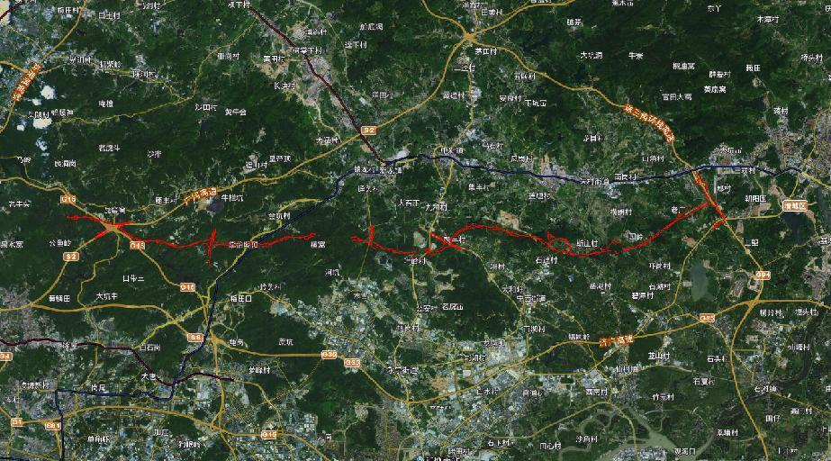
图 6 项目线路区域卫星影像图（天地图）

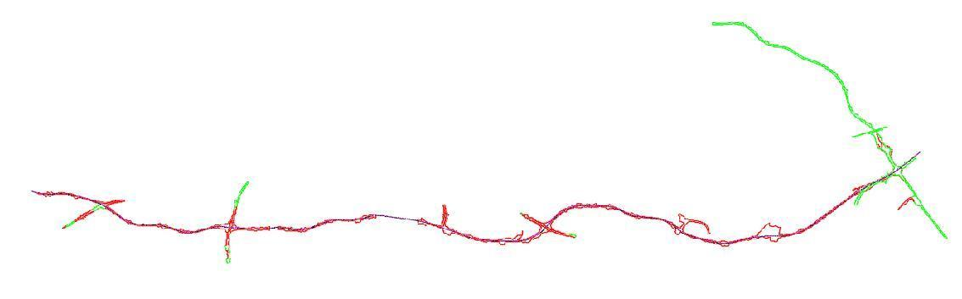
图 7 增佛高速公路（增城至天河段）项目红线图（甲方供图）

考古调查

（一）工作方法
考古调查的任务是发现、确认和研究文化遗存，为文化遗产保护提供依据，包括资料准备、现场踏查和考古试探三个步骤。
1.基础资料准备：搜集拟勘探区域相关历史文献、考古成果和图像、测绘资料，初步了解该区域的历史沿革和文化堆积情况。
- 选取广州市统一的投影平面坐标系与高程基准的地形图，地形图应准确反映工作区域、周边整体地形地貌、高程差别，以及具体遗迹形状、空间位置关系等，精度一般不低于1：2000，局部地形实测图精度不低于1：1000。
- 掌握拟勘探区域地下线网、管网分布情况，制定避让方案。
- 根据拟勘探区域现场情况和历年考古成果，制定科学、详实的工作计划，明确工作任务、技术路线、人员分工和职责、工作进度、文物保护措施和应急预案等。
2.现场踏查：基本内容包括踏查对象的位置、范围与面积、堆积状况、年代与文化面貌、环境、保存现状等等。
（1）领队应熟悉拟勘探区域的地形地貌，观察遗址地层断面，现场采集遗物标本，结合资料预判遗址性质。
（2）现场踏查应采用“拉网式”调查法，调查小组由3-5人组成，对所有可能埋藏古代文化遗存的区域进行徒步踏查。
（3）测量遗址的地理坐标，并标注在地形图上。
（4）遗址范围与面积依据已暴露文化堆积的位置，并参照地表散见遗物的分布范围确定，必要时适当辅以勘探手段。
3.考古试探：根据地块地形、地貌，在地块范围内选取至少10个地方布点，进行初步勘探，提取土样并记录，以了解该地块内的地层堆积情况，为制定下一步工作计划和方案做好准备。
试探探孔记录应包括各堆积层距离地面的深度、土质土色、致密度、包含物、堆积状况研判结论、现场留取图象清晰、色彩真实的探孔土样的影像记录。

- 历史文献及周边考古成果调查
1.历史文献调查
增佛高速公路（增城至天河段）项目东西跨度大，项目线路周边存在有诸多古代文化遗存。包括有围岭史前遗址、西瓜岭窑址、钟遂和夫妇合葬墓、钟玉岩墓、八斗古井等。
围岭史前遗址 位于石滩镇南坣村围岭。2000年1月，广州市文物考古研究所会同增城博物馆配合广惠高速公路施工，在围岭的南坡发掘850平方米。清理出新石器时代末期向青铜文化过渡时期的灰坑、房址、灶坑、水沟等遗迹和十座东汉墓葬。灰坑含大量陶片、贝壳、烧土块和少量兽骨；从柱洞的分布排列看，应有三座以上的房子。柱洞内出有夔纹陶等印纹硬陶片。
出土物中陶器占多数，还有一些石器。陶器以灰褐色夹砂陶为主，器形只见圜凹底器和圈足器，有高领罐、折腹罐、圜底釜、豆、盘、杯、碗、支座等，通常饰绳纹。泥质陶较少，有罐、壶类，饰曲折纹、云雷纹、菱格凸点纹等。还有少量黄褐色釉的陶壶、豆残片。石器有双肩石斧、石锛、石刀、石矛头、穿孔石锛、穿孔石器等等。还发现骨锛、骨饰品和兽骨。其中以夹砂陶绳纹高领罐为主要特征的，代表早期岭南新石器末期向青铜文化的过渡阶段。以泥质夔纹陶为代表的几何印纹硬陶，相当中原的春秋时期。
西瓜岭窑址 位于荔城街西瓜岭村东南约500米（土名）鬼仔坪的小山岗上。西接七字岭，南北两面均辟为农田，南北长约50米，东西宽约30米。除东段外，地层大部分保存尚好，未被扰乱。
遗址于1958年由增城县文教局关桂芳及增城县文化馆沈伍潮两同志发现。1962年春，广东省文物管理委员会作过复查，同年7月，由广东省文物管理委员会和中央美术学院美术史美术理论系合组的广东省考古发掘工作队对窑址进行了发掘，参加发掘还有中山大学历史系、广州哲学社会科学研究所、增城县文化馆等单位。西瓜岭窑址 出土的器物有瓮、罐、缶、釜、罍、盂、盆、盘、壶、坛、盒、盅、碗、杯、鼎、瓦、陶鸡、陶马、角状陶器、类似禹足等器形和压槌、杵状器、印模、环形垫、青铜刻刀等制陶工具。陶质以细泥质为主，有灰红、灰褐和红色三种。陶土有淘洗，掺入羼和料较少。均为轮制，盖纽、耳和足则是后加的。纹饰有纹，刻划纹和印纹刻划纹组合等三大类。该窑址出土器物中的缶和釜多为圜底器；瓮、罐类的最大腹径在腹的上部；底小于口达二分之一；纹饰以米字文为主，与“夔形印纹”时期相同的羽状云纹、席印纹伋有使用。以上情况，说明西瓜岭窑与夔形印纹时期比较接近，是一处战国早中期遗留下来的窑址。
宋 钟遂和夫妇合葬墓 位于萝岗街岭头公司岭头孖坟山。这里是岭头钟氏古墓群，在钟遂和夫妇墓的左右为其后人墓群,因山高林密，坟墓倒塌，野草覆盖、未能核实，故仅录钟遂和夫妇墓。钟遂和夫妇墓始建于宋，清代重修。坐西南朝东北。宽 12米，深 16.5 米，占地面积 198 平方米。全墓为花岗岩石砌交椅墓(俗称垄环挂榜踢靴墓)，由护岭、享堂、月池组成。主墓穴正中为一门楼式碑雨龛，碑高 1.75 米，宽 1.1 米，上刻两道圣旨（俗称圣旨碑），墓碑左右为钟遂和及其夫人墓穴（有墓碑)，碑前各设一石雕拜台，长 1.1 米，宽 0.4 米。墓首和墓顶石雕祥云涌月图案，雕工精细。山手两侧各有一石狮子，用原长石凿成，同时用做挂榜压顶。石狮生猛传神，栩栩如生。前为石砌月池。该墓规模宏大，石雕、石刻考究，墓前视野开阔。宋嘉定十七年（1224）宋右相崔与之撰写墓志。于清道光乙酉年（1825）重修，是岭头地区发现的最大、保留最完整的宋代古墓。墓主钟遂和，字克应，官至户部司判宣议郎，为萝岗钟姓之始祖。
2005 年9月，公布为广州市登记保护文物单位（登记名称为“岭头钟氏墓群”）。
宋 钟玉岩墓 位于萝岗街萝峰村馒头山这里是一处宋元年闹的钟玉岩家族慕地。钟玉岩家族墓地共6座，均肇东朝圈，占地面积600平方米。6座墓排列有序，分上、中、下三层。在山麓的上层为钟玉岩墓（市级文物保护单位），其下第二层是其妻黄氏太恭人墓，下面的一层4座墓排列。分为钟彰义夫妇墓、钟朝爵夫妇墓、钟国贞慕和钟国贞妻徐氏大安人墓（以上5座墓为登记文物保护单位）。这6座墓分别下葬于南宋或元代，均于清道光八年重修，现存的坟面为花岗石砌筑的交椅墓。规模较大，保存完好。
钟玉岩墓始建于宋。道光八年（1628）重修。规模较大。石作工精。坐东朝西、为交椅墓形制、分护岭、享堂、平台、山手、月池、前台和唇土，由坟头至前台宽 10.35 米，深 16.45 米，面积 170平方米。
1983 年8月，公布为广州市文物保护单位。
八斗古井 位于联合街八斗村老屋八汪街(路）33号门前。水井是八斗村始祖于清康熙年间从永安青溪白石迁来该处定居时所挖。长1.9米，宽1.5米，占地28.5平方米，水深1米余。花岗岩石砌井壁和井底，井水终年长流不断，清澈甘凉，为村民食水主要来源，虽年代久远，但水质不变。
- 周边考古成果调查
2012年，为配合知识城建设，广州市文物考古研究所展开全面调查时即发现了文物点13处，可确认最早的文物点时代相当于中原的商代，同时亦发现有清代的高级墓葬。
2015年，为配合新加坡天骄地产的建设，广州市文物考古研究院对九龙片区的榄园岭遗址进行了发掘，发掘面积1800平方米，共发现东周时期古墓葬52座。该遗址墓葬排列有序，互不打破，是一处规划有序的墓葬群。
2017年，为配合狮龙大道工程建设，广州市文物考古研究院对茶岭遗址、甘草岭遗址和沙岭遗址进行了发掘，发现新石器时代晚期至战国时期的墓葬、灰坑和柱洞数以百计，为揭示岭南地区先秦时期的文化面貌提供了新的材料。
2019年，为配合广州开发区ZSCB-A5-1地块出让，广州市文物考古研究院对马头庄遗址进行了发掘，清理新石器时代晚期、两周时期墓葬65座，灰坑149个，柱洞272个，灰沟2条，房址3处；出土陶鼎、陶豆、原始瓷豆、陶器盖、陶器座、陶纺轮、石锛、石铲、石环、玉玦等文物107件/套。另有宋至清代墓葬4座，灰坑1个，柱洞22个，房址1处；出土瓷碗、陶罐、铁矛等文物8件/套。
2020年8月至9月，对增城区宁西街中元村林屋社古墓葬进行了抢救性考古发掘工作，发掘面积35平方米，清理南朝墓葬1座，共出土青釉三足炉（残）1件，采集墓砖、木炭等标本6件（套）。
2020年，为配合知识城中部雨洪蓄调工程的建设，广州市文物考古研究院对九龙片区的陂头岭遗址再次进行了考古发掘，共完成发掘面积4000平方米，共清理墓葬68座，灰坑383个，柱洞151个，灰沟14条。出土陶豆、陶罐、陶纺轮、陶盆、陶盂、陶盏、陶杯、陶钵、陶瓿、石锛、石铲、石杵、石环、石镯、砺石、铜钱、铜刮刀等文物669件/套。

（三）现场调查
考古调查覆盖整个增佛高速（增城至天河段）地块范围，于2020年10月8日-11月10日、2021年1月6日-1月10日、2021年3月13日-16日对该地块进行考古调查。考古调查采取“拉网式”调查法，小组由张百祥、曹耀文、蒋有双、王金辉、陈彦虎、张飞、郭鑫等人组成，对所有可能埋藏古代遗存的区域进行徒步踏查，采集地表文化遗物，并尽可能地利用断崖剖面观察文化堆积、掌握更为准确的信息。
经调查，本次考古勘探涉及的广州增城至佛山高速公路（增城至天河段）项目二期位于广州市增城区永宁街和中新镇，西福河以西，向西延伸至广州市白云区太和镇东南部，项目跨越广州市增城区、黄埔区、白云区三个行政区。地块内原始地貌保存较好，地块地表多为山岗地形，地表起伏大，地表植被茂盛，种植有荔枝、桉树、木荷、竹子、龙眼、香蕉等植物，现部分土地已经过平整。
此次考古调查不足以全面反映地块内的文物埋藏情况。结合周边考古成果，为确认该地块范围内的文物埋藏情况，需对该地块作进一步的考古勘探工作。
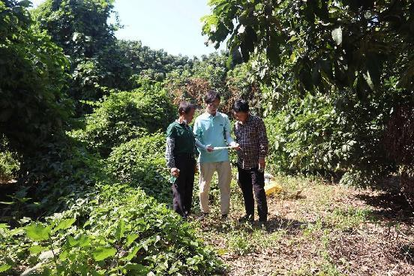
图 8 考古工作人员现场核对红线范围（西-东）

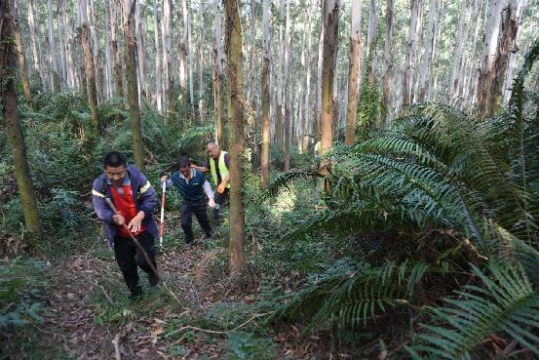
图 9 考古工作人员现场踏查（北-南）

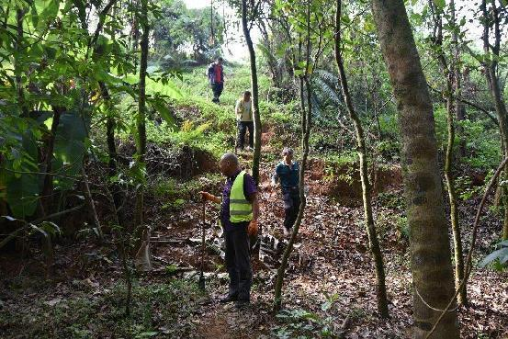
图 10 工作人员现场踏查（南-北）

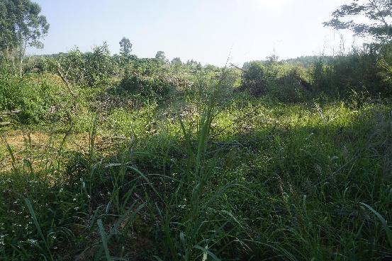
图 11 地块内部现状（东-西）

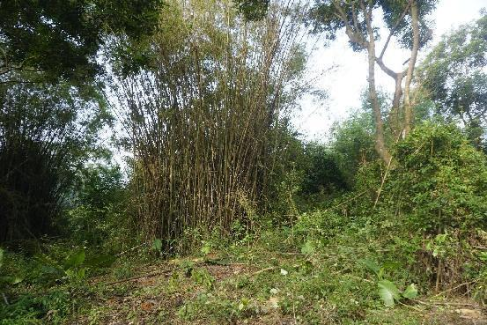
图 12 地块内部现状（南-北）

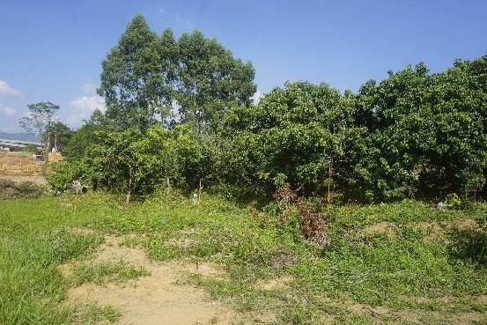
图 13 地块内部现状（西-东）

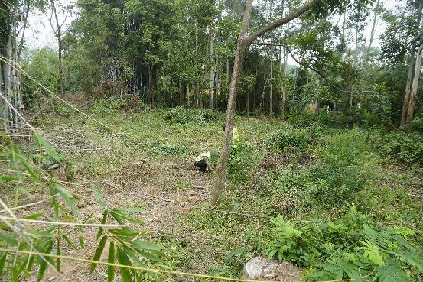
图 14 地块内部现状（北-南）

三、 考古勘探

（一）勘探队伍组成
本次考古勘探工作由领队、技师、探工、测绘员、资料员等组成。
- 领队，即项目负责人，由张百祥担任。其职责包括：
（1）负责本次考古勘探工作，制定工作计划，管理勘探队伍，组织和协调与勘探相关的各项工作。
（2）主持编写考古调查勘探工作报告。
（3）做好安全预案并及时上报安全事故。
（4）做好现场保护预案并及时上报重要发现。
2.技师两名，由李乖祥、左攀东担任。其职责包括：
（1）负责勘探单元内的相关工作。
（2）鉴别土样，研判遗址性质及分布情况。
（3）探孔采样和登记。
（4）检查、复核探孔记录和测绘图。
（5）拍摄勘探影像，撰写勘探日记、勘探记录和相关遗迹单元记录。
3.探工30名，分别为马春号、张劳动、张百龙、张振科、王聪聪、刘建劳、刘满顿、吴选奇、张宗茂、闫社会、冯铁锤、席玉宝、张西宁、苟好县、程小兵、李军义、范保发、杨志军、朱建斌、朱秋明、薛宝祥、刘均成、杨前进、刘拉成、程现保、刘满基、焦库国、冯俊杰、张天有、酒利卫。其职责包括：
（1）负责勘探、取样和提取文物标本。
（2）初步研判土样性质。
（3）记录探孔地层堆积情况。
4.测绘员一名，由乔洋担任。其职责包括：
（1）协助项目负责人制定测绘方案。
（2）设置勘探坐标原点和测绘需要的其他控制点，建立坐标系统。
（3）采集现场数据并绘制平面矢量图。
5.资料员一名，由吴婷姗担任。其职责包括：
（1）协助项目负责人汇总、整理当日现场记录、探孔记录、影像记录和矢量图等，并编号建档。
（2）负责登记、保管考古勘探过程中发现的文物标本，对文物标本进行统一编号。
（3）协助编写考古调查勘探工作报告。

（二）工作方法
考古勘探工作方法严格按照《考古勘探工作规程（试行）》执行。
1.定点、放样、布孔：测绘员应根据建设单位提供的测绘控制点设置勘探坐标原点，构建测控系统，以保证测绘数据与城乡规划坐标系统相对接。按照勘探坐标原点，使用测绘工具和仪器，标定出勘探区域的边角并在勘探区域西南角设置记号桩。按照拟定的勘探区域、布孔方法和勘探孔距，使用测绘工具和仪器放样标定探孔位置，明确标识出每个待探孔位。
2.确定布孔方法和勘探孔距：根据地形地势情况采用等距梅花状布孔法，探孔应错列分布。探孔行距与孔距皆控制在1.5米以内。需要进一步调查的重点区域，可适当加密探孔。
3.普探：普探是在勘探区域内进行逐行勘探，提取土样并记录。探孔应排列规整，土样依次摆放整齐。探孔记录应包括各堆积层距离地面的深度、土质土色、致密度、包含物、堆积状况研判结论等。发现遗迹现象时，应现场在勘探区域布孔图上标注记号。探孔内文物标本采集和样品采集时，均应以探孔为出土单位登记，采集或采样标签应填写规范。应选择最能够反映堆积特征、有利于研判遗迹单位性质的探孔作为标准探孔。标准探孔除进行文字记录外，须现场留取图象清晰、色彩真实的探孔土样的影像记录。
4.重点卡探：发现重要遗迹现象时应进行重点卡探，进一步掌握遗迹形制，探明堆积范围、厚度。堆积特征清楚、明确的大型夯土建筑遗迹等，应重点确认夯土遗存，以少量探孔进行穿透式勘探，了解遗迹堆积和叠压状况。古墓葬应探至墓口，重点确定墓葬开口形状，尽量减少探孔数量。重要遗迹应布设“十”字形排孔，了解遗迹的纵、横剖面及堆积情况。重点卡探的所有勘探及堆积信息，均应标注在探孔分布图上。
5.探沟勘探：探沟的布设是根据勘探工作的需要在重点区域进行的，一般情况下皆正南北或正东西方向，特殊地块依据地形情况因地制宜布设探沟。探沟以大写字母TG表示，各探沟地层堆积统一编号。探沟记录应包括各堆积层距离地面的深度、堆积层厚度、土质土色、致密度、包含物、堆积状况研判结论等。在探沟内发现文物标本的应予以采集或采样，采集或采样时应以探沟为出土单位登记，采集或采样标签应填写规范。探沟勘探在暴露遗迹后一般采取不发掘或解剖发掘的方式进行工作，除进行文字记录外，须现场留取图象清晰、色彩真实的遗迹单位的影像记录。探沟的测量以西南角为坐标点。
6.遗迹研判：技师应根据遗迹形制、土样、提取物形状等，初步分析遗迹类型，形制，现场记录研判结果。记录内容应包括分布范围、埋藏情况（距现地表深度和开口层位）、形制结构、堆积状况（含与相关遗迹关系）、保存状况等，绘制平、剖面图。土样中包含物或遗迹形制特征明显时，应初步判断遗迹年代。遗迹单位确认后，应及时在勘探区域探孔布设图上标注遗迹单元的平面形制。
7.遗迹编号：经考古勘探发现、并初步确认的遗迹单位，应以勘探区域为单位进行统一编号。
8.堆积记录：勘探过程中，技师应做好地层堆积描述和遗迹单位记录。探孔记录应以勘探区域为单位，采用表格形式。内容应包括遗址、年度、勘探区域、探孔编号、探孔三维坐标、地层堆积（包括距现地表深度、土质、土色、致密度、包含物、堆积性质、采集遗物等）。
9.文物标本采集：采集文物标本时，应以探孔为单位，准确记录文物标本被发现时的三维坐标信息，并说明埋藏环境。
10.测绘成图：测绘员应及时采集现场数据并绘制相关图纸。
- 在既有测绘系统的基础上，利用全站仪或RTK等测绘仪器测量遗迹单位，并绘制平面矢量图。
- 测绘控制点坐标应取自遗址三维测绘坐标系统。为保证室内成图质量，应现场绘制草图，可使用勘探单元探孔布设图作为草图的底图。
- 每幅测绘图须注明图名、图号、比例、绘图者、审定者、绘图日期、图例、方向等必要说明。
- 应根据勘探探孔布设图，绘制遗迹平面分布图、勘探堆积总剖面图。选择勘探总剖面图的剖面位置时，应充分考虑探孔布列，并在剖面图上标注探孔位置。
11.资料汇总：资料员应协助项目负责人对勘探资料进行汇总、整理。内容包括：勘探日记、探孔记录、遗迹单位记录等表格，勘探单位平面位置图（范围图）、遗迹单位平面分布图、勘探单元典型堆积平剖面图、出土遗物图等绘图，现场工作照、标准孔土样照片、重点卡探照片、探沟重探照片、遗迹遗物照等影像资料。

（三）工作步骤
本次考古勘探工作大致按照普探、探沟勘探、遗迹研判、测绘成图、资料汇总、形成报告、检查验收等七个步骤进行。
（1）普探
施工单位清表后，由技师带领探工在地块内逐行勘探。本次勘探工作，探孔间距为1.5米，自上而下打孔提取土样，直至生土。由探工仔细记录地层堆积情况，技师鉴别土样、探孔采样和登记。
（2）探沟勘探
根据该地块的现状特征，本次考古勘探工作采取了探沟法勘探。
工作时遵循以下原则：
①平剖面结合，根据土质土色区分堆积，确定早晚关系；
②由晚及早进行清理；
③按原貌揭露遗迹；
④按单位收集遗物；
⑤及时、客观、全面做好记录，以了解地下文物埋藏情况。
每条探沟投入6人，共布设并开挖13条，耗时10天。
（3）遗迹研判
由技师根据遗迹形制、土样、提取物性状等，初步分析遗迹类型、性质，现场记录研判结果，并对遗迹进行编号。
（4）测绘成图
以建设单位提供的拟建工程图纸，建立与广州市平面坐标系统和高程系统相一致的拟建区域测绘坐标系统。利用高精度全站仪或RTK、GPS等测绘工具对探孔及遗存进行测绘。并绘制探孔、探沟分布图，遗迹平面分布图等图纸。
（5）资料汇总
整理考古探勘记录的资料，包括文字和影像资料。考古勘探记录完全纳入拟建区域测绘坐标系统，以勘探单元为单位，对探孔进行记录，并做好地层堆积描述和遗迹单位的记录。
（6）形成报告
考古勘探结果明确之后，由勘探领队主持编写考古调查勘探工作报告。
（7）检查验收
勘探工作结束后，由我院按照相关规定组织验收。

（四）探孔勘探
通过对广州增城至佛山高速公路（增城至天河段）项目二期的考古调查，我院初步掌握了该项目地块的基本情况。根据调查结果，结合地块地表现状，我院对地块内的山岗进行考古勘探工作。本次勘探按计划划分为七个勘探区域进行，自东向西分别为勘探Ⅰ区-Ⅶ区：勘探Ⅰ区15000平方米，勘探Ⅱ区40000平方米，勘探Ⅲ区20000平方米，勘探Ⅳ区10000平方米，勘探Ⅴ区10000平方米，勘探Ⅵ区10000平方米，勘探Ⅶ区10000平方米，合计115000平方米。本次考古勘探共计提取标准探孔136个，其具体情况如下：
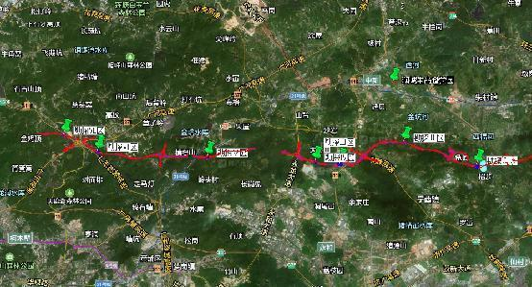
图 15 广州增城至佛山高速公路（增城至天河段）项目二期勘探区域分布图
（蓝色区域内）

1.勘探Ⅰ区
勘探Ⅰ区主要为山岗地形，地表遍布灌木及杂草，现部分土地已经过平整，勘探面积15000平方米。这一区域经过普探后，未发现古代文化遗存。我们在勘探Ⅰ区及其周边区域选取30个标准探孔（TK1-TK30），根据探孔的数据，勘探Ⅰ区及其周边区域内地层堆积情况为：①层为表土层，灰褐色或为黄褐色黏土，土质疏松，含有植物根茎、风化石渣。该层下即为生土，黄褐色或灰褐色黏土，土质较疏松，含风化石渣。
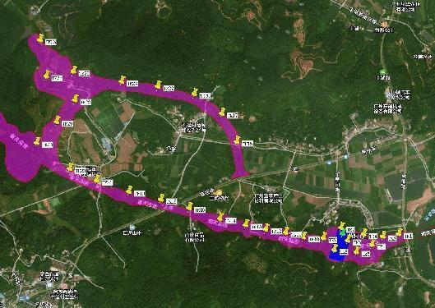
图 16 勘探Ⅰ区及其周边标准孔位置分布图
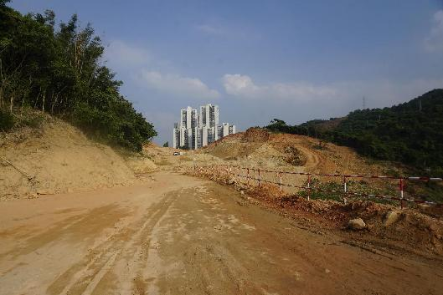
图 17 勘探Ⅰ区局部地貌（西-东）

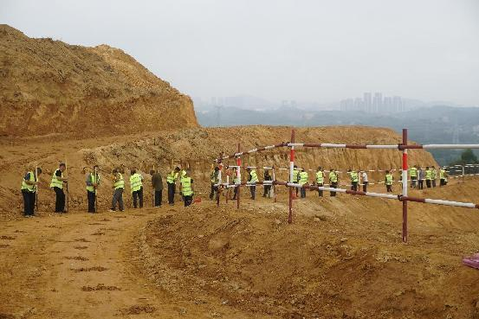
图 18 勘探Ⅰ区普探工作照（南-北）

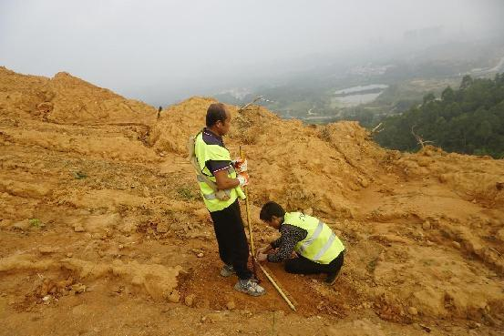
图 19 勘探Ⅰ区提取标准孔工作照（东-西）

TK1：位于勘探Ⅰ区，探孔中心坐标为：N23°14′20.52″，E113°41′24.36″。地层堆积情况如下：
①层：表土层，距地表0-0.2米，厚约0.2米，灰褐色黏土，土质疏松，含少量植物根系。该层下为生土，为灰褐色黏土，土质较疏松，含风化石渣。
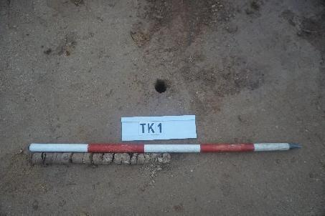
图 20 TK1土样（标杆长1.0米，土样由左上到右下）
TK2：位于勘探Ⅰ区，探孔中心坐标为：N23°14′20.03″，E113°41′20.97″。地层堆积情况如下：
①层：表土层，距地表0-0.3米，厚约0.3米，灰褐色黏土，土质疏松，含少量植物根系。该层下为生土，为黄褐色黏土，土质较疏松，含风化石渣。
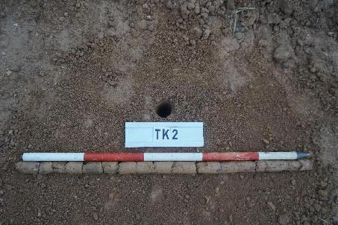
图 21 TK2土样（标杆长1.0米，土样由左上到右下）

TK3：位于勘探Ⅰ区，探孔中心坐标为：N23°14′18.44″，E113°41′18.65″。地层堆积情况如下：
①层：表土层，距地表0-0.1米，厚约0.1米，灰褐色黏土，土质疏松，含少量植物根系。该层下为生土，为灰褐色黏土，土质较疏松，含风化石渣。
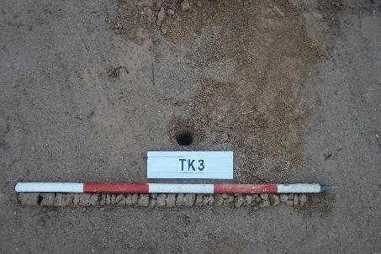
图 22 TK3土样（标杆长1.0米，土样由左上到右下）
TK4：位于勘探Ⅰ区，探孔中心坐标为：N23°14′20.46″，E113°41′16.92″。地层堆积情况如下：
①层：表土层，距地表0-0.7米，厚约0.7米，灰褐色黏土夹杂黑色土块，土质疏松，含少量植物根系和风化石渣。该层下为生土，为黄褐色黏土，土质较疏松，纯净。
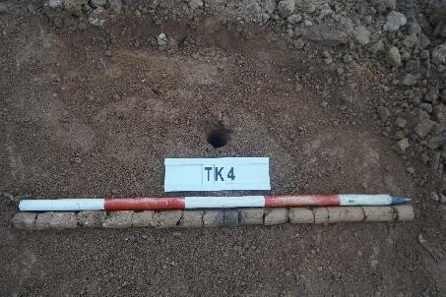
图 23 TK4土样（标杆长1.0米，土样由左上到右下）

TK5：位于勘探Ⅰ区，探孔中心坐标为：N23°14′16.99″，E113°41′15.38″。地层堆积情况如下：
①层：表土层，距地表0-0.7米，厚约0.7米，黄褐色黏土，土质疏松，含少量植物根茎。该层下为生土，为黄白色风化土，土质较疏松。
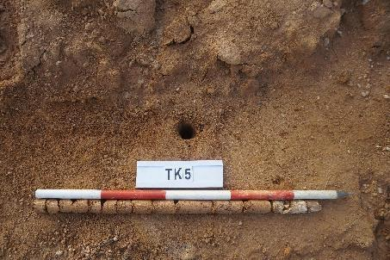
图 24 TK5土样（标杆长1.0米，土样由左上到右下）
TK6：位于勘探Ⅰ区，探孔中心坐标为：N23°14′19.26″，E113°41′13.52″。地层堆积情况如下：
①层：表土层，距地表0-0.6米，厚约0.6米，灰褐色黏土，土质疏松，含少量植物根系和风化石渣。该层下为生土，为黄褐色黏土，土质较疏松，含少量风化石渣。
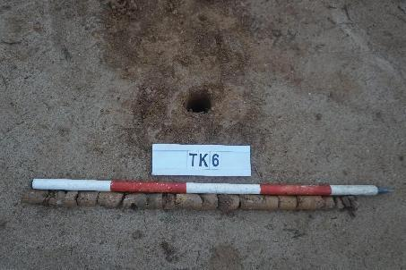
图 25 TK6土样（标杆长1.0米，土样由左上到右下）

TK7：位于勘探Ⅰ区，探孔中心坐标为：N23°14′21.75″，E113°41′12.10″。地层堆积情况如下：
①层：表土层，距地表0-0.4米，厚约0.4米，黄褐色黏土，土质疏松，含少量植物根系和风化石渣。该层下为生土，为黄褐色黏土，土质较疏松，纯净。
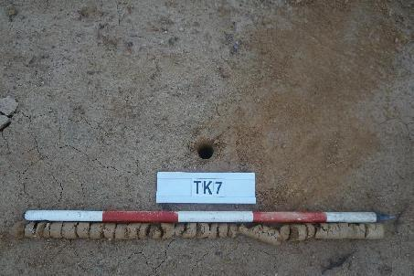
图 26 TK7土样（标杆长1.0米，土样由左上到右下）
TK8：位于勘探Ⅰ区，探孔中心坐标为：N23°14′17.39″，E113°41′10.67″。地层堆积情况如下：
①层：表土层，距地表0-0.3米，厚约0.3米，灰褐色黏土，土质疏松，含少量植物根系和风化石渣。该层下为生土，为灰褐色黏土，土质较疏松，含风化石渣。
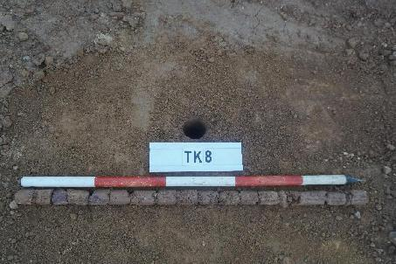
图 27 TK8土样（标杆长1.0米，土样由左上到右下）
TK9：位于勘探Ⅰ区，探孔中心坐标为：N23°14′19.73″，E113°41′08.32″。地层堆积情况如下：
①层：表土层，距地表0-0.2米，厚约0.2米，灰褐色黏土，土质疏松，含少量植物根系。该层下为生土，为黄褐色黏土，土质较疏松，纯净。
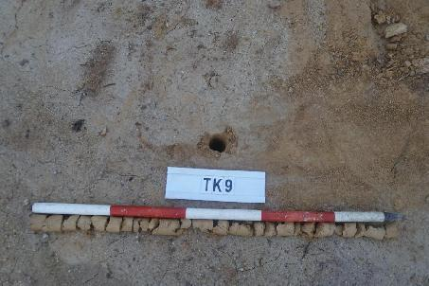
图 28 TK9土样（标杆长1.0米，土样由左上到右下）
TK10：位于勘探Ⅰ区，探孔中心坐标为：N23°14′19.88″，E113°41′04.11″。地层堆积情况如下：
①层：表土层，距地表0-0.3米，厚约0.3米，灰褐色黏土，土质疏松，含少量植物根系。该层下为生土，为灰褐色黏土，土质较疏松，含大量风化石渣。
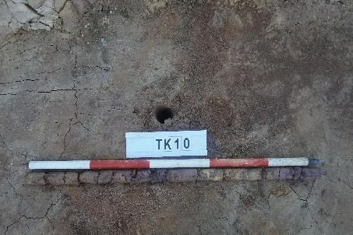
图 29 TK10土样（标杆长1.0米，土样由左上到右下）

TK11：位于勘探Ⅰ区，探孔中心坐标为：N23°14′20.81″，E113°41′00.30″。地层堆积情况如下：
①层：表土层，距地表0-0.4米，厚约0.4米，灰褐色黏土，土质疏松，含少量植物根系。该层下为生土，为黄褐色黏土，土质较疏松，含风化石渣。
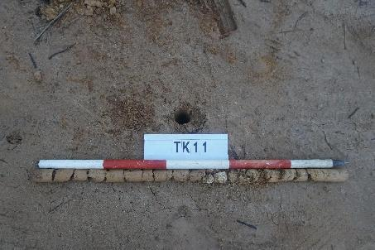
图 30 TK11土样（标杆长1.0米，土样由左上到右下）
TK12：位于勘探Ⅰ区，探孔中心坐标为：N23°14′21.50″，E113°40′56.09″。地层堆积情况如下：
①层：表土层，距地表0-0.4米，厚约0.4米，黄褐色黏土，土质疏松，含少量植物根茎。该层下为生土，为灰褐色黏土，土质较疏松，含风化石渣。
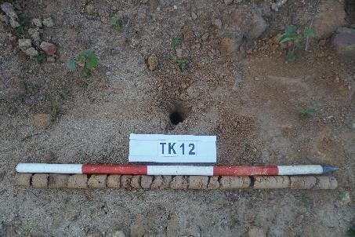
图 31 TK12土样（标杆长1.0米，土样由左上到右下）

TK13：位于勘探Ⅰ区，探孔中心坐标为：N23°14′22.36″，E113°40′51.81″。地层堆积情况如下：
①层：表土层，距地表0-0.6米，厚约0.6米，灰褐色黏土，土质疏松，含少量植物根茎。该层下为生土，为黄褐色黏土，土质较疏松，含少量风化石渣。
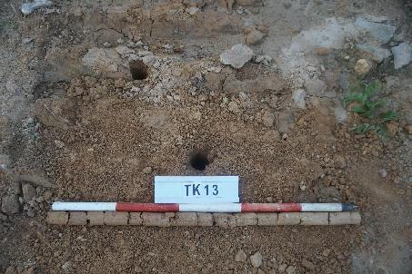
图 32 TK13土样（标杆长1.0米，土样由左上到右下）
TK14：位于勘探Ⅰ区，探孔中心坐标为：N23°14′23.57″，E113°40′46.34″。地层堆积情况如下：
①层：表土层，距地表0-0.2米，厚约0.2米，灰褐色黏土，土质疏松，含少量植物根系。该层下为生土，为黄褐色黏土，土质较疏松，含少量风化石渣。
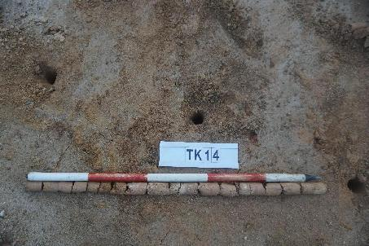
图 33 TK14土样（标杆长1.0米，土样由左上到右下）

TK15：位于勘探Ⅰ区，探孔中心坐标为：N23°14′38.68″，E113°40′49.88″。地层堆积情况如下：
①层：表土层，距地表0-0.6米，厚约0.6米，灰褐色黏土，土质疏松，含少量植物根系。该层下为生土，为黄褐色黏土，土质较疏松，含少量风化石渣。
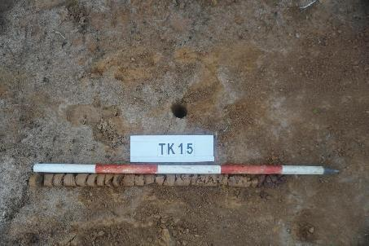
图 34 TK15土样（标杆长1.0米，土样由左上到右下）
TK16：位于勘探Ⅰ区，探孔中心坐标为：N23°14′25.71″，E113°40′39.78″。地层堆积情况如下：
①层：表土层，距地表0-0.15米，厚约0.15米，灰褐色黏土，土质疏松，含植物根茎。该层下为生土，为黄褐色黏土，土质较疏松，含风化石渣。
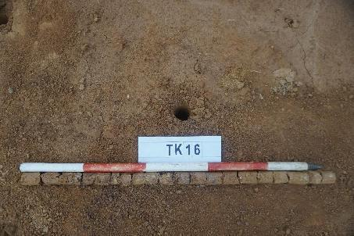
图 35 TK16土样（标杆长1.0米，土样由左上到右下）
TK17：位于勘探Ⅰ区，探孔中心坐标为：N23°14′44.22″，E113°40′46.72″。地层堆积情况如下：
①层：表土层，距地表0-0.6米，厚约0.6米，为黄褐色黏土，土质疏松，含植物根茎。该层下为生土，为黄褐色黏土，土质较疏松，含少量风化石渣。
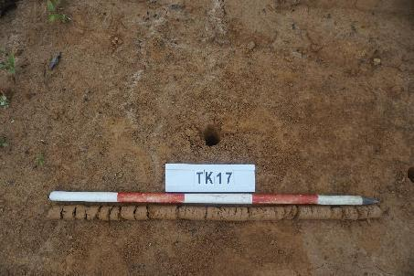
图 36 TK17土样（标杆长1.0米，土样由左上到右下）
TK18：位于勘探Ⅰ区，探孔中心坐标为：N23°14′27.36″，E113°40′33.76″。地层堆积情况如下：
①层：表土层，距地表0-0.4米，厚约0.4米，灰褐色黏土，土质疏松，含少量植物根系和风化石渣。该层下为生土，为黄褐色及红褐色风化土，土质较疏松。
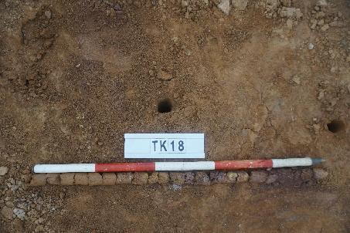
图 37 TK18土样（标杆长1.0米，土样由左上到右下）

TK19：位于勘探Ⅰ区，探孔中心坐标为：N23°14′28.93″，E113°40′26.98″。地层堆积情况如下：
①层：表土层，距地表0-0.5米，厚约0.5米，黄褐色黏土，土质疏松，含少量植物根系。该层下为生土，为黄褐色黏土，土质较疏松，含少量风化石渣。
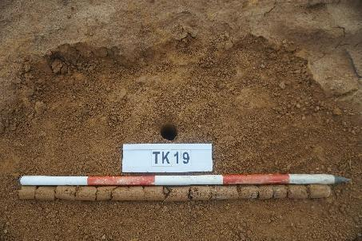
图 38 TK19土样（标杆长1.0米，土样由左上到右下）
TK20：位于勘探Ⅰ区，探孔中心坐标为：N23°14′48.06″，E113°40′40.86″。地层堆积情况如下：
①层：表土层，距地表0-0.4米，厚约0.4米，黄褐色黏土，土质疏松，含少量植物根系和风化石渣。该层下为生土，为黄色黏土，土质较疏松，含风化石渣。
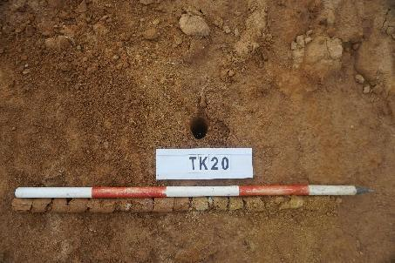
图 39 TK20土样（标杆长1.0米，土样由左上到右下）
TK21：位于勘探Ⅰ区，探孔中心坐标为：N23°14′31.14″，E113°40′20.11″。地层堆积情况如下：
①层：表土层，距地表0-0.1米，厚约0.1米，灰褐色黏土，土质疏松，含少量植物根系。该层下为生土，为黄褐色黏土，土质较疏松，含风化石渣。
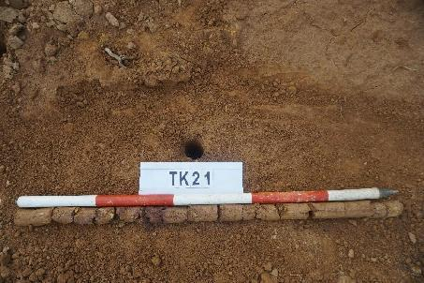
图 40 TK21土样（标杆长1.0米，土样由左上到右下）
TK22：位于勘探Ⅰ区，探孔中心坐标为：N23°14′49.57″，E113°40′33.14″。地层堆积情况如下：
①层：表土层，距地表0-0.5米，厚约0.5米，黄褐色黏土，土质疏松，含少量植物根系。该层下为生土，为黄褐色黏土，土质较疏松，含风化石渣。
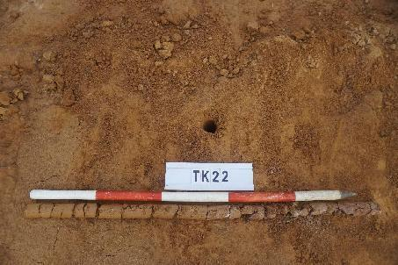
图 41 TK22土样（标杆长1.0米，土样由左上到右下）

TK23：位于勘探Ⅰ区，探孔中心坐标为：N23°14′33.43″，E113°40′14.40″。地层堆积情况如下：
①层：表土层，距地表0-0.5米，厚约0.5米，黄褐色黏土，土质疏松，含少量植物根茎。该层下为生土，为黄褐色黏土，土质较疏松，含少量风化石渣。
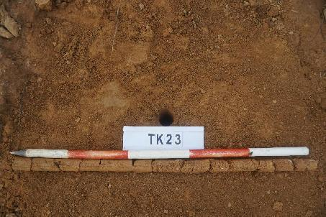
图 42 TK23土样（标杆长1.0米，土样由左上到右下）
TK24：位于勘探Ⅰ区，探孔中心坐标为：N23°14′50.50″，E113°40′25.43″。地层堆积情况如下：
①层：表土层，距地表0-0.5米，厚约0.5米，黄褐色黏土，土质疏松，含少量植物根茎。该层下为生土，为黄褐色黏土，土质较疏松，含少量风化石渣。
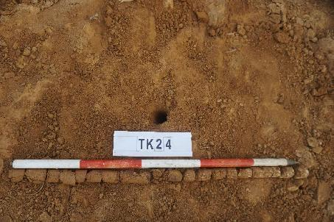
图 43 TK24土样（标杆长1.0米，土样由左上到右下）

TK25：位于勘探Ⅰ区，探孔中心坐标为：N23°14′52.51″，E113°40′15.17″。地层堆积情况如下：
①层：表土层，距地表0-0.4米，厚约0.4米，黄褐色黏土，土质疏松，含少量植物根茎。该层下为生土，为黄褐色黏土，土质较疏松，纯净。
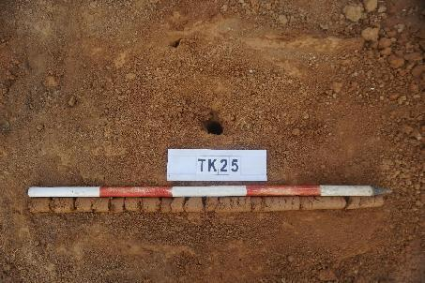
图 44 TK25土样（标杆长1.0米，土样由左上到右下）
TK26：位于勘探Ⅰ区，探孔中心坐标为：N23°14′58.70″，E113°40′08.08″。地层堆积情况如下：
①层：表土层，距地表0-0.3米，厚约0.3米，灰褐色黏土，土质疏松，含少量植物根茎。该层下为生土，为黄褐色黏土，土质较疏松，含少量风化石渣。
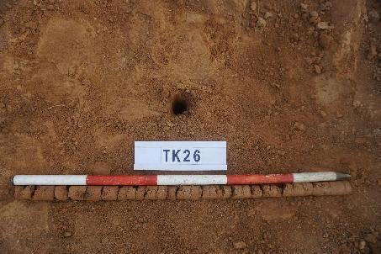
图 45 TK26土样（标杆长1.0米，土样由左上到右下）

TK27：位于勘探Ⅰ区，探孔中心坐标为：N23°14′51.60″，E113°40′09.39″。地层堆积情况如下：
①层：表土层，距地表0-0.4米，厚约0.4米，黄褐色黏土，土质疏松，含少量植物根茎和风化石渣。该层下为生土，为褐色黏土，土质较疏松，含风化石渣。
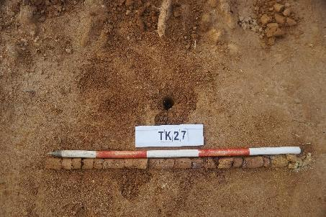
图 46 TK27土样（标杆长1.0米，土样由左上到右下）
TK28：位于勘探Ⅰ区，探孔中心坐标为：N23°14′46.90″，E113°40′15.48″。地层堆积情况如下：
①层：表土层，距地表0-0.3米，厚约0.3米，黄褐色黏土，土质疏松，含少量砂石和植物根系。该层下为生土，为黄褐色黏土，土质较疏松，含风化石渣。
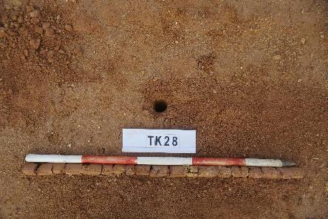
图 47 TK28土样（标杆长1.0米，土样由左上到右下）
TK29：位于项目二期东段，探孔中心坐标为：N23°14′42.65″，E113°40′11.63″。地层堆积情况如下：
①层：表土层，距地表0-0.4米，厚约0.4米，灰褐色黏土，土质疏松，含植物根茎和风化石渣。该层下为生土，为红褐色风化土，土质较疏松，纯净。
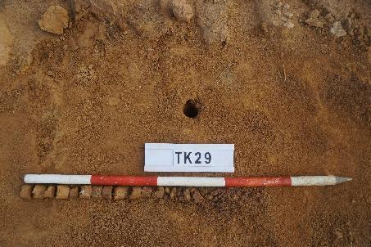
图 48 TK29土样（标杆长1.0米，土样由左上到右下）
TK30：位于项目二期东段，探孔中心坐标为：N23°14′38.55″，E113°40′07.39″。地层堆积情况如下：
①层：表土层，距地表0-0.1米，厚约0.1米，灰褐色黏土，土质疏松，含少量植物根茎。该层下为生土，为黄褐色黏土，土质较疏松，含风化石渣。
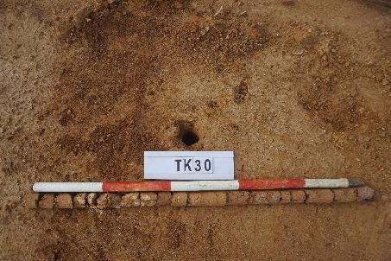
图 49 TK30土样（标杆长1.0米，土样由左上到右下）

2.勘探Ⅱ区
勘探Ⅱ区主要为山岗地形，地表遍布灌木及杂草，现部分土地已经过平整，勘探面积40000平方米。这一区域经过普探后，未发现古代文化遗存。我们在勘探Ⅱ区及其周边区域选取28个标准探孔（TK31-TK58），根据探孔的数据，勘探Ⅱ区及其周边区域内地层堆积情况为：①层为表土层，灰褐色或为黄褐色黏土，土质疏松，含有植物根茎。该层下即为生土，黄褐色黏土，土质较疏松，含风化石。
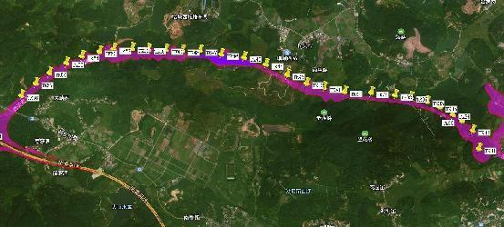
图 50 勘探Ⅱ区及其周边标准孔位置分布图

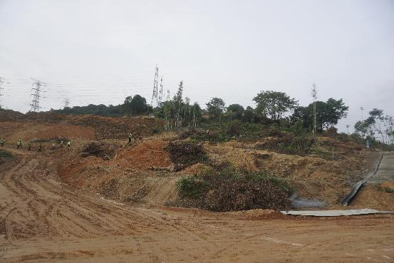
图 51 勘探Ⅱ区局部地貌（西-东）

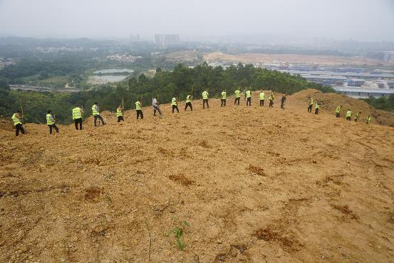
图 52 勘探Ⅱ区普探工作照（南-北）

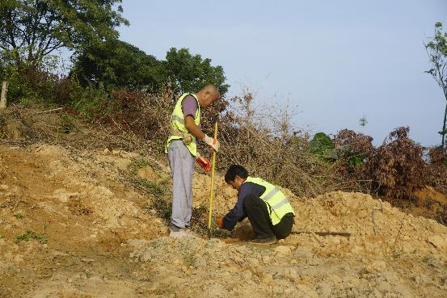
图 53 勘探Ⅱ区提取标准孔工作照（东-西）

TK31：位于勘探Ⅱ区东段，探孔中心坐标为：N23°14′34.87″，E113°40′02.99″。地层堆积情况如下：
①层：表土层，距地表0-0.5米，厚约0.5米，灰褐色黏土，土质疏松，含少量植物根茎。该层下为生土，为黄褐色黏土，土质较疏松，含风化石渣。
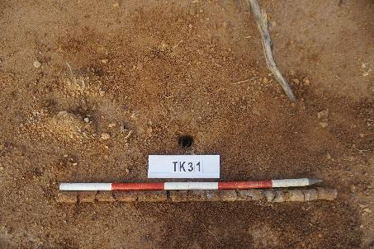
图 54 TK31土样（标杆长1.0米,土样由左上到右下）
TK32：位于勘探Ⅱ区东段，探孔中心坐标为：N23°14′41.54″,E113°40′00.52″。地层堆积情况如下：
①层：表土层，距地表0-0.6米，厚约0.6米，黄褐色黏土，土质疏松，含少量植物根系和风化石渣。该层下为生土，为黄褐色黏土，土质较疏松，纯净。
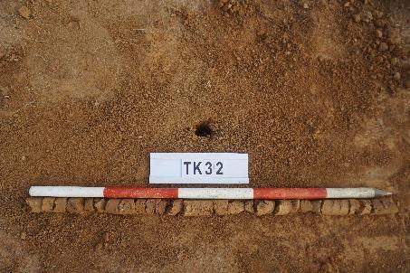
图 55 TK32土样（标杆长1.0米,土样由左上到右下）

TK33：位于勘探Ⅱ区东段，探孔中心坐标为：N23°14′45.03″,E113°39′56.28″。地层堆积情况如下：
①层：表土层，距地表0-0.3米，厚约0.3米，灰褐色黏土，土质疏松，含少量植物根茎。该层下为生土，为黄褐色黏土，土质较疏松，含风化石渣。
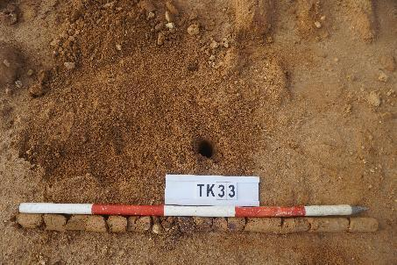
图 56 TK33土样（标杆长1.0米,土样由左上到右下）
TK34：位于勘探Ⅱ区东段，探孔中心坐标为：N23°14′47.30″,E113°39′52.65″。地层堆积情况如下：
①层：表土层，距地表0-0.6米，厚约0.6米，黄褐色黏土，土质疏松，含少量植物根茎。该层下为生土，为黄褐色黏土，土质较疏松，含风化石渣。
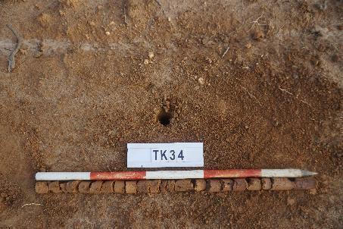
图 57 TK34土样（标杆长1.0米,土样由左上到右下）

TK35：位于勘探Ⅱ区东段，探孔中心坐标为：N23°14′50.15″,E113°39′47.41″。地层堆积情况如下：
①层：表土层，距地表0-0.3米，厚约0.3米，灰褐色黏土，土质疏松，含少量植物根茎。该层下为生土，为黄褐色黏土，土质较疏松，纯净。
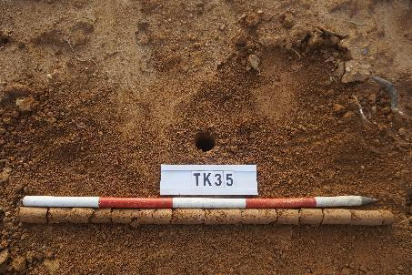
图 58 TK35土样（标杆长1.0米,土样由左上到右下）
TK36：位于勘探Ⅱ区东段，探孔中心坐标为：N23°14′52.22″,E113°39′42.32″。地层堆积情况如下：
①层：表土层，距地表0-0.5米，厚约0.5米，黄褐色黏土，土质疏松，含少量植物根茎和风化石渣。该层下为生土，为黄褐色黏土，土质较疏松，含大量风化石。
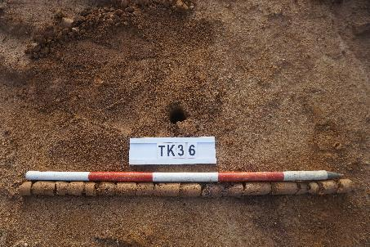
图 59 TK36土样（标杆长1.0米,土样由左上到右下）

TK37：位于勘探Ⅱ区东段，探孔中心坐标为：N23°14′53.72″,E113°39′35.76″。地层堆积情况如下：
①层：表土层，距地表0-0.6米，厚约0.6米，黄褐色黏土，土质疏松，含少量植物根茎。该层下为生土，为黄褐色黏土，土质较疏松，含风化石。
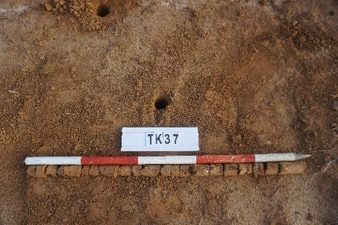
图 60 TK37土样（标杆长1.0米,土样由左上到右下）
TK38：位于勘探Ⅱ区东段，探孔中心坐标为：N23°14′54.44″,E113°39′29.67″。地层堆积情况如下：
①层：表土层，距地表0-0.7米，厚约0.7米，红褐色黏土，土质疏松，含少量植物根茎和风化石渣。该层下为生土，为黄褐色黏土，土质较疏松，含较多风化石。
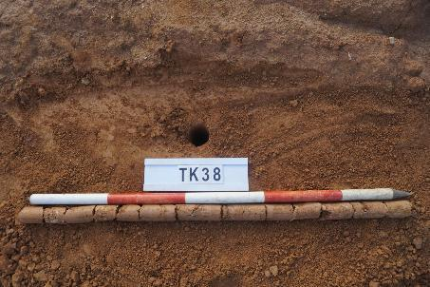
图 61 TK38土样（标杆长1.0米,土样由左上到右下）
TK39：位于勘探Ⅱ区东段，探孔中心坐标为：N23°14′55.52″,E113°39′20.03″。地层堆积情况如下：
①层：表土层，距地表0-0.6米，厚约0.6米，灰褐色黏土，土质疏松，含植物根茎。该层下为生土，为黄褐色黏土，土质较疏松，含风化石渣。
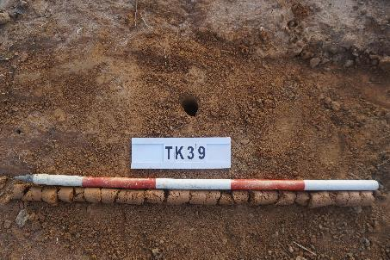
图 62 TK39土样（标杆长1.0米,土样由左上到右下）
TK40：位于勘探Ⅱ区东段，探孔中心坐标为：N23°14′55.83″,E113°39′09.54″。地层堆积情况如下：
①层：表土层，距地表0-0.2米，厚约0.2米，黄褐色黏土，土质疏松，含少量植物根茎。该层下为生土，为黄褐色黏土，土质较疏松，含大量风化石。
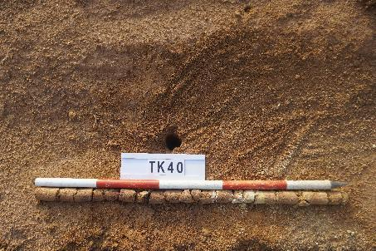
图 63 TK40土样（标杆长1.0米,土样由左上到右下）
TK41：位于勘探Ⅱ区中部，探孔中心坐标为：N23°14′57.40″,E113°39′01.36″。地层堆积情况如下：
①层：表土层，距地表0-0.2米，厚约0.2米，灰褐色黏土，土质疏松，含植物根茎。该层下为生土，为黄褐色黏土，土质较疏松，纯净。
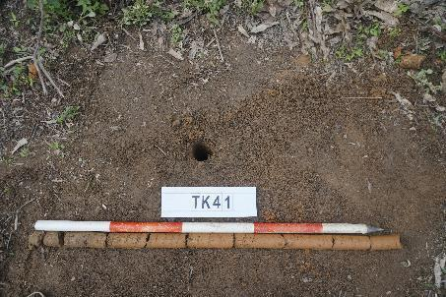
图 64 TK41土样（标杆长1.0米,土样由左上到右下）
TK42：位于勘探Ⅱ区中部，探孔中心坐标为：N23°14′58.97″,E113°38′54.42″。地层堆积情况如下：
①层：表土层，距地表0-0.2米，厚约0.2米，灰褐色黏土，土质疏松，含植物根系。该层下为生土，为黄褐色黏土，土质较疏松，纯净。
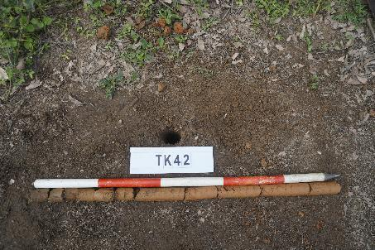
图 65 TK42土样（标杆长1.0米,土样由左上到右下）

TK43：位于勘探Ⅱ区中部，探孔中心坐标为：N23°15′02.11″,E113°38′46.70″。地层堆积情况如下：
①层：表土层，距地表0-0.2米，厚约0.2米，灰褐色黏土，土质疏松，含植物根茎。该层下为生土，为黄褐色黏土，土质较疏松，纯净。
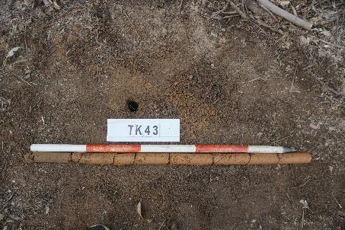
图 66 TK43土样（标杆长1.0米,土样由左上到右下）
TK44：位于勘探Ⅱ区中部，探孔中心坐标为：N23°15′05.95″,E113°38′38.22″。地层堆积情况如下：
①层：表土层，距地表0-0.3米，厚约0.3米，灰褐色黏土，土质疏松，含植物根茎。该层下为生土，为黄褐色黏土，土质较疏松，纯净。
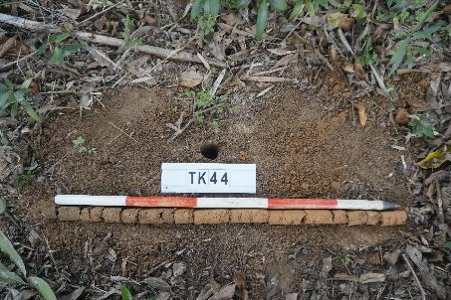
图 67 TK44土样（标杆长1.0米,土样由左上到右下）

TK45：位于勘探Ⅱ区中部，探孔中心坐标为：N23°15′08.52″,E113°38′29.57″。地层堆积情况如下：
①层：表土层，距地表0-0.4米，厚约0.4米，灰褐色黏土，土质疏松，含植物根茎。该层下为生土，为黄褐色黏土，土质较疏松，纯净。
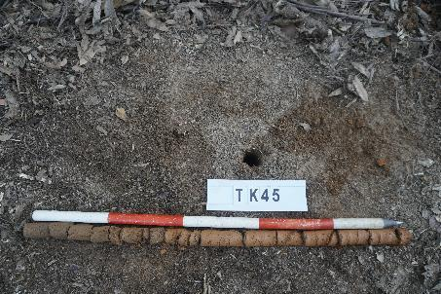
图 68 TK45土样（标杆长1.0米,土样由左上到右下）
TK46：位于勘探Ⅱ区中部，探孔中心坐标为：N23°15′09.67″,E113°38′20.47″。地层堆积情况如下：
①层：表土层，距地表0-0.4米，厚约0.4米，灰褐色黏土，土质疏松，含植物根茎。该层下为生土，为黄褐色黏土，土质较疏松，纯净。
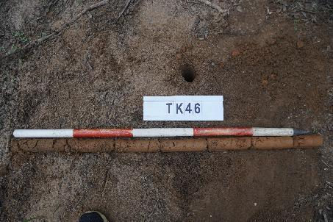
图 69 TK46土样（标杆长1.0米,土样由左上到右下）

TK47：位于勘探Ⅱ区中部，探孔中心坐标为：N23°15′11.00″,E113°38′12.10″。地层堆积情况如下：
①层：表土层，距地表0-0.2米，厚约0.2米，灰褐色黏土，土质疏松，含植物根茎。该层下为生土，为黄褐色黏土，土质较疏松，纯净。
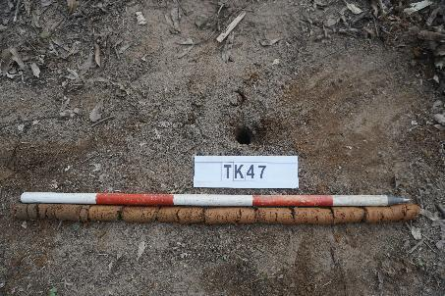
图 70 TK47土样（标杆长1.0米,土样由左上到右下）
TK48：位于勘探Ⅱ区西部，探孔中心坐标为：N23°15′11.04″,E113°38′04.88″。地层堆积情况如下：
①层：表土层，距地表0-0.4米，厚约0.4米，灰褐色黏土，土质疏松，含植物根茎。该层下为生土，为黄褐色黏土，土质较疏松，纯净。
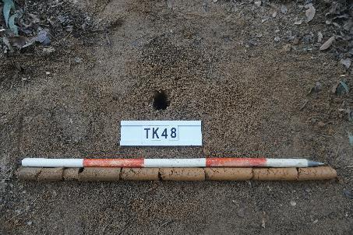
图 71 TK48土样（标杆长1.0米,土样由左上到右下）
TK49：位于勘探Ⅱ区西部，探孔中心坐标为：N23°15′11.40″,E113°37′58.40″。地层堆积情况如下：
①层：表土层，距地表0-0.3米，厚约0.3米，灰褐色黏土，土质疏松，含植物根茎。该层下为生土，为黄褐色黏土，土质较疏松，纯净。
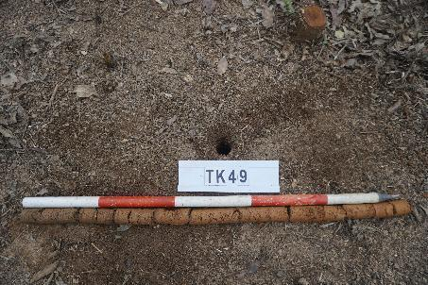
图 72 TK49土样（标杆长1.0米,土样由左上到右下）
TK50：位于勘探Ⅱ区西部，探孔中心坐标为：N23°15′11.48″,E113°37′51.53″。地层堆积情况如下：
①层：表土层，距地表0-0.7米，厚约0.7米，灰褐色黏土，土质疏松，含植物根茎。该层下为生土，为黄褐色黏土，土质较疏松，纯净。
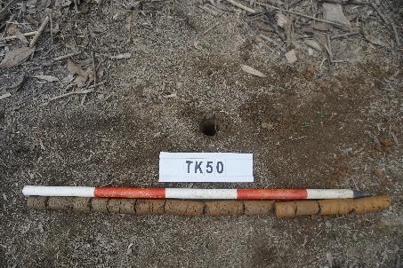
图 73 TK50土样（标杆长1.0米,土样由左上到右下）
TK51：位于勘探Ⅱ区西部，探孔中心坐标为：N23°15′11.78″,E113°37′44.97″。地层堆积情况如下：
①层：表土层，距地表0-0.2米，厚约0.2米，灰褐色黏土，土质疏松，含植物根茎。该层下为生土，为黄褐色黏土，土质较疏松，纯净。
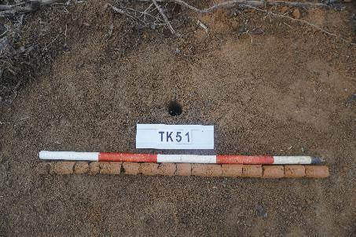
图 74 TK51土样（标杆长1.0米,土样由左上到右下）
TK52：位于勘探Ⅱ区西部，探孔中心坐标为：N23°15′11.71″,E113°37′37.79″。地层堆积情况如下：
①层：表土层，距地表0-0.5米，厚约0.5米，灰褐色黏土，土质疏松，含植物根系和砂石。该层下为生土，为黄褐色黏土，土质较疏松，含少量风化石渣。
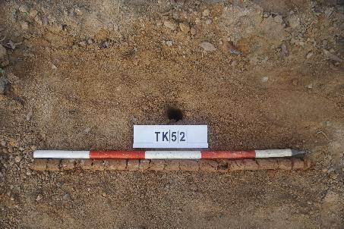
图 75 TK52土样（标杆长1.0米,土样由左上到右下）

TK53：位于勘探Ⅱ区西部，探孔中心坐标为：N23°15′10.66″,E113°37′32.00″。地层堆积情况如下：
①层：表土层，距地表0-0.5米，厚约0.5米，灰褐色黏土，土质疏松，含植物根茎。该层下为生土，为黄褐色黏土，土质较疏松，含少量风化石渣。
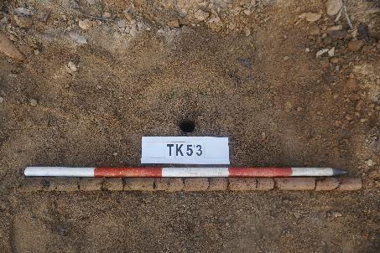
图 76 TK53土样（标杆长1.0米,土样由左上到右下）
TK54：位于勘探Ⅱ区西部，探孔中心坐标为：N23°15′09.03″,E113°37′25.06″。地层堆积情况如下：
①层：表土层，距地表0-0.7米，厚约0.7米，灰褐色黏土，土质疏松，含植物根茎。该层下为生土，为黄褐色黏土，土质较疏松，含少量风化石渣。
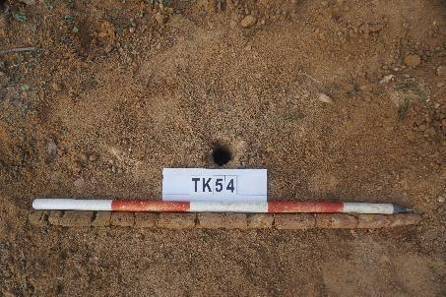
图 77 TK54土样（标杆长1.0米,土样由左上到右下）

TK55：位于勘探Ⅱ区西部，探孔中心坐标为：N23°15′06.55″,E113°37′18.88″。地层堆积情况如下：
①层：表土层，距地表0-0.4米，厚约0.4米，灰褐色黏土，土质疏松，含植物根茎。该层下为生土，为黄褐色黏土，土质较疏松，纯净。
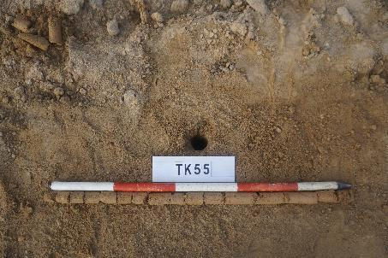
图 78 TK55土样（标杆长1.0米,土样由左上到右下）
TK56：位于勘探Ⅱ区西部，探孔中心坐标为：N23°15′02.94″,E113°37′12.17″。地层堆积情况如下：
①层：表土层，距地表0-0.6米，厚约0.6米，灰褐色黏土，土质疏松，含植物根茎。该层下为生土，为黄褐色黏土，土质较疏松，纯净。
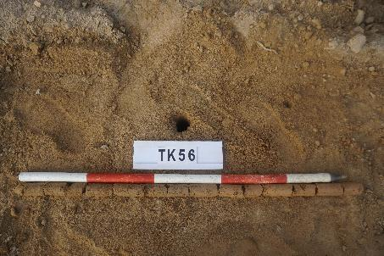
图 79 TK56土样（标杆长1.0米,土样由左上到右下）

TK57：位于勘探Ⅱ区西部，探孔中心坐标为：N23°14′59.12″,E113°37′06.68″。地层堆积情况如下：
①层：表土层，距地表0-0.6米，厚约0.6米，灰褐色黏土，土质疏松，含植物根茎。该层下为生土，为黄褐色黏土，土质较疏松，含风化石。
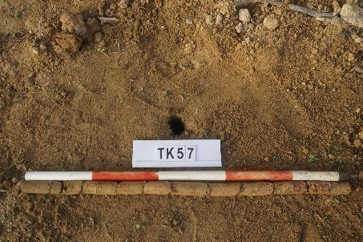
图 80 TK57土样（标杆长1.0米,土样由左上到右下）
TK58：位于勘探Ⅱ区西部，探孔中心坐标为：N23°14′54.58″,E113°37′01.05″。地层堆积情况如下：
①层：表土层，距地表0-0.8米，厚约0.8米，灰褐色黏土，土质疏松，含少量植物根茎和砂石。该层下为生土，为黄褐色黏土，土质较疏松，纯净。
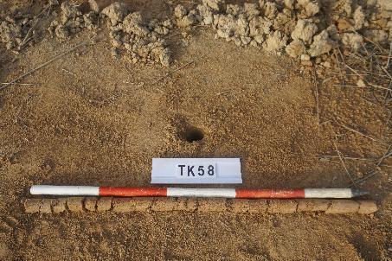
图 81 TK58土样（标杆长1.0米,土样由左上到右下）

3.勘探Ⅲ区
勘探Ⅲ区主要为山岗地形，地表遍布灌木及杂草，现部分土地已经过平整，勘探面积20000平方米。这一区域经过普探后，未发现古代文化遗存。我们在勘探Ⅲ区及其周边区域选取22个标准探孔（TK59-TK80），根据探孔的数据，勘探Ⅲ区及其周边区域内地层堆积情况为：①层为表土层，灰褐色黏土，土质疏松，含有植物根茎。该层下即为生土，黄褐色，土质较疏松，纯净。
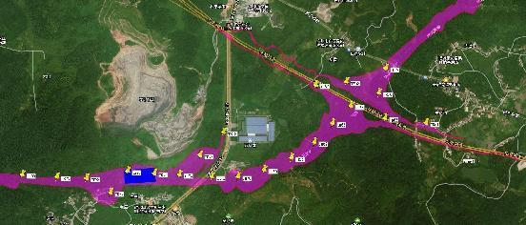
图 82 勘探Ⅲ区及其周边标准孔位置分布图

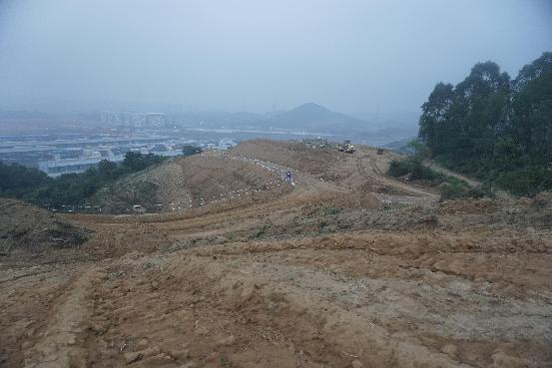
图 83 勘探Ⅲ区局部地貌（西-东）

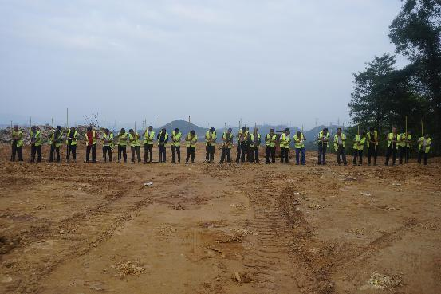
图 84 勘探Ⅲ区工作照（南-北）

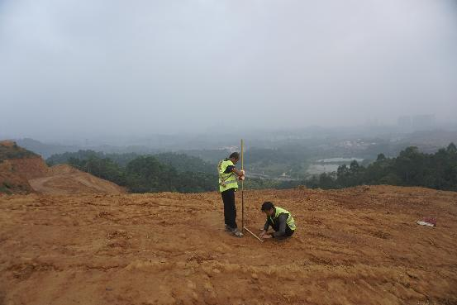
图 85 勘探Ⅲ区提取标准孔工作照（东-西）

TK59：位于项目勘探Ⅲ区东部，探孔中心坐标为：N23°14′49.33″，E113°36′55.33″。地层堆积情况如下：
①层：表土层，距地表0-0.5米，厚约0.5米，灰褐色黏土，土质疏松，含植物根茎。该层下为生土，为黄褐色黏土，土质较疏松，纯净。
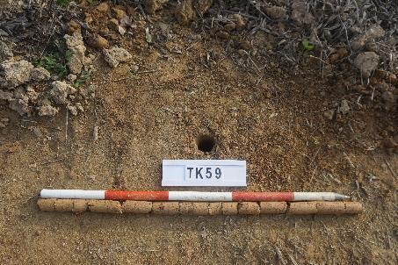
图 86 TK59土样（标杆长1.0米，土样由左上到右下）
TK60：位于项目勘探Ⅲ区东部，探孔中心坐标为：N23°14′43.44″，E113°36′53.56″。地层堆积情况如下：
①层：表土层，距地表0-0.4米，厚约0.4米，灰褐色黏土，土质疏松，含植物根茎。该层下为生土，为黄褐色黏土，土质较疏松，含少量风化石渣。
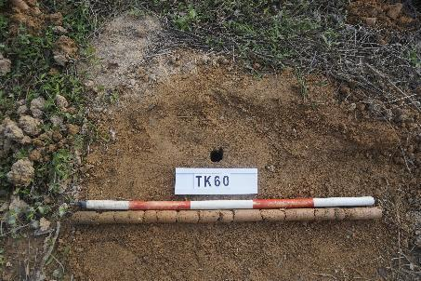
图 87 TK60土样（标杆长1.0米，土样由左上到右下）
TK61：位于项目勘探Ⅲ区东部，探孔中心坐标为：N23°14′36.34″，E113°37′05.68″。地层堆积情况如下：
①层：表土层，距地表0-0.2米，厚约0.2米，灰褐色黏土，土质疏松，含植物根茎。该层下为生土，为黄褐色黏土，土质较疏松，纯净。
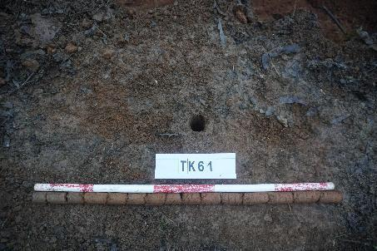
图 88 TK61土样（标杆长1.0米，土样由左上到右下）
TK62：位于项目勘探Ⅲ区东部，探孔中心坐标为：N23°14′46.15″，E113°36′45.14″。地层堆积情况如下：
①层：表土层，距地表0-0.4米，厚约0.4米，灰褐色黏土，土质疏松，含植物根系。该层下为生土，为黄褐色黏土，土质较疏松，纯净。
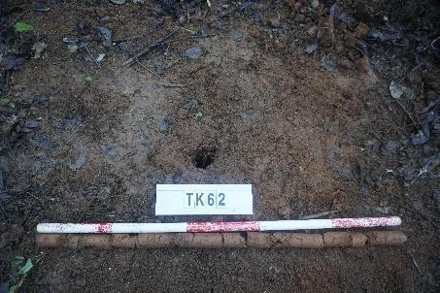
图 89 TK62土样（标杆长1.0米，土样由左上到右下）

TK63：位于项目勘探Ⅲ区东部，探孔中心坐标为：N23°14′45.32″，E113°36′37.32″。地层堆积情况如下：
①层：表土层，距地表0-0.1米，厚约0.1米，灰褐色黏土，土质疏松，含植物根茎。该层下为生土，为黄褐色黏土，土质较疏松，纯净。
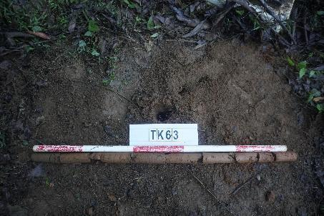
图 90 TK63土样（标杆长1.0米，土样由左上到右下）
TK64：位于项目勘探Ⅲ区东部，探孔中心坐标为：N23°14′40.40″，E113°36′46.30″。地层堆积情况如下：
①层：表土层，距地表0-0.5米，厚约0.5米，灰褐色黏土，土质疏松，含植物根茎。该层下为生土，为黄褐色黏土，土质较疏松，含少量风化石渣。
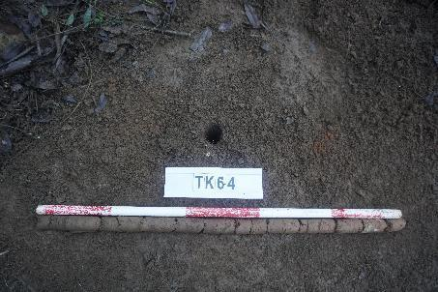
图 91 TK64土样（标杆长1.0米，土样由左上到右下）

TK65：位于项目勘探Ⅲ区东部，探孔中心坐标为：N23°14′37.41″，E113°36′55.10″。地层堆积情况如下：
①层：表土层，距地表0-0.9米，厚约0.9米，灰褐色黏土，土质疏松，含植物根茎。该层下为生土，为黄褐色黏土，土质较疏松，纯净。
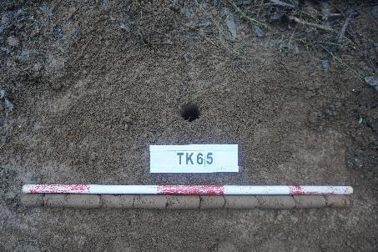
图 92 TK65土样（标杆长1.0米，土样由左上到右下）
TK66：位于项目勘探Ⅲ区中部，探孔中心坐标为：N23°14′36.29″，E113°36′41.59″。地层堆积情况如下：
①层：表土层，距地表0-0.5米，厚约0.5米，灰褐色黏土，土质疏松，含植物根茎。该层下为生土，为黄褐色黏土，土质较疏松，纯净。
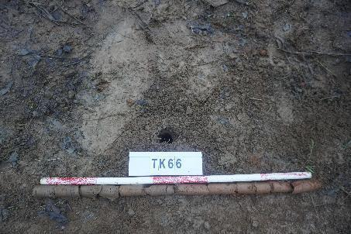
图 93 TK66土样（标杆长1.0米，土样由左上到右下）

TK67：位于项目勘探Ⅲ区中部，探孔中心坐标为：N23°14′31.75″，E113°36′36.88″。地层堆积情况如下：
①层：表土层，距地表0-0.3米，厚约0.3米，灰褐色黏土，土质疏松，含植物根茎。该层下为生土，为黄褐色黏土，土质较疏松，纯净。
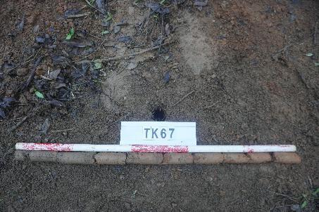
图 94 TK67土样（标杆长1.0米，土样由左上到右下）
TK68：位于项目勘探Ⅲ区中部，探孔中心坐标为：N23°14′28.06″，E113°36′30.93″。地层堆积情况如下：
①层：表土层，距地表0-0.5米，厚约0.5米，灰褐色黏土，土质疏松，含植物根茎。该层下为生土，为黄褐色黏土，土质较疏松，纯净。
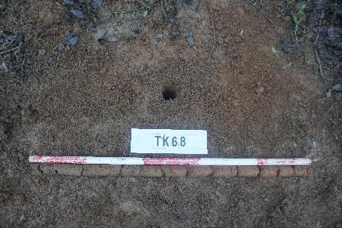
图 95 TK68土样（标杆长1.0米，土样由左上到右下）
TK69：位于项目勘探Ⅲ区中部，探孔中心坐标为：N23°14′25.23″，E113°36′23.90″。地层堆积情况如下：
①层：表土层，距地表0-0.6米，厚约0.6米，灰褐色黏土，土质疏松，含植物根茎。该层下为生土，为黄褐色黏土，土质较疏松，纯净。
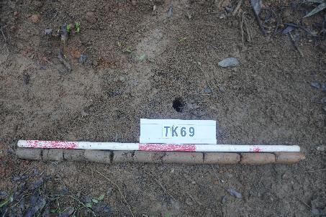
图 96 TK69土样（标杆长1.0米，土样由左上到右下）
TK70：位于项目勘探Ⅲ区中部，探孔中心坐标为：N23°14′23.60″，E113°36′17.18″。地层堆积情况如下：
①层：表土层，距地表0-0.4米，厚约0.4米，灰褐色黏土，土质疏松，含植物根茎。该层下为生土，为黄褐色黏土，土质较疏松，纯净。
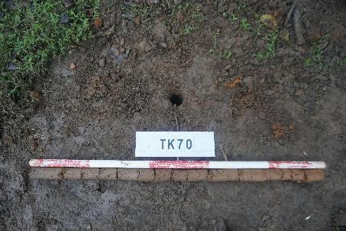
图 97 TK70土样（标杆长1.0米，土样由左上到右下）
TK71：位于项目勘探Ⅲ区西部，探孔中心坐标为：N23°14′23.60″，E113°36′10.38″。地层堆积情况如下：
①层：表土层，距地表0-0.4米，厚约0.4米，灰褐色黏土，土质疏松，含植物根茎。该层下为生土，为黄褐色黏土，土质较疏松，纯净。
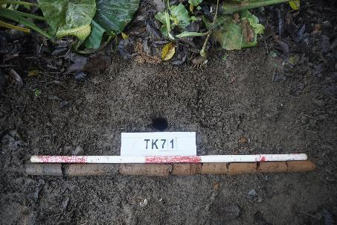
图 98 TK71土样（标杆长1.0米，土样由左上到右下）
TK72：位于项目勘探Ⅲ区西部，探孔中心坐标为：N23°14′34.15″，E113°36′13.43″。地层堆积情况如下：
①层：表土层，距地表0-0.5米，厚约0.5米，灰褐色黏土，土质疏松，含植物根系。该层下为生土，为黄褐色黏土，土质较疏松，纯净。
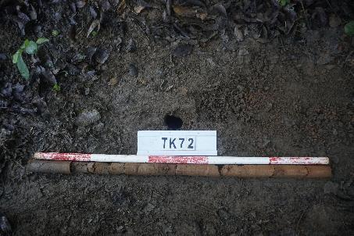
图 99 TK72土样（标杆长1.0米，土样由左上到右下）

TK73：位于项目勘探Ⅲ区西部，探孔中心坐标为：N23°14′28.71″，E113°36′07.37″。地层堆积情况如下：
①层：表土层，距地表0-0.7米，厚约0.7米，灰褐色黏土，土质疏松，含植物根茎。该层下为生土，为黄褐色黏土，土质较疏松，纯净。
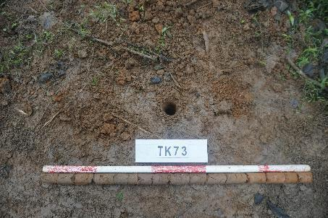
图 100 TK73土样（标杆长1.0米，土样由左上到右下）
TK74：位于项目勘探Ⅲ区西部，探孔中心坐标为：N23°14′24.10″，E113°36′02.04″。地层堆积情况如下：
①层：表土层，距地表0-0.7米，厚约0.7米，灰褐色黏土，土质疏松，含植物根茎。该层下为生土，为黄褐色黏土，土质较疏松，纯净。
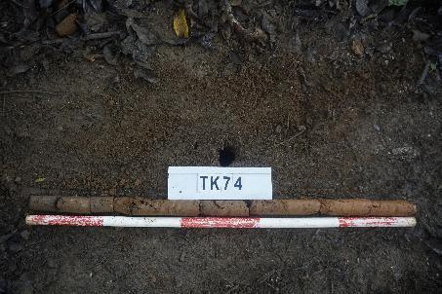
图 101 TK74土样（标杆长1.0米，土样由左上到右下）

TK75：位于项目勘探Ⅲ区西部，探孔中心坐标为：N23°14′24.38″，E113°35′55.55″。地层堆积情况如下：
①层：表土层，距地表0-0.2米，厚约0.2米，灰褐色黏土，土质疏松，含植物根茎。该层下为生土，为黄褐色黏土，土质较疏松，纯净。
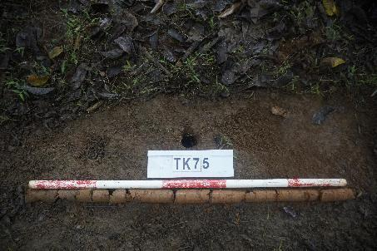
图 102 TK75土样（标杆长1.0米，土样由左上到右下）
TK76：位于项目勘探Ⅲ区西部，探孔中心坐标为：N23°14′24.91″，E113°35′48.71″。地层堆积情况如下：
①层：表土层，距地表0-0.3米，厚约0.3米，灰褐色黏土，土质疏松，含植物根茎。该层下为生土，为黄褐色黏土，土质较疏松，纯净。
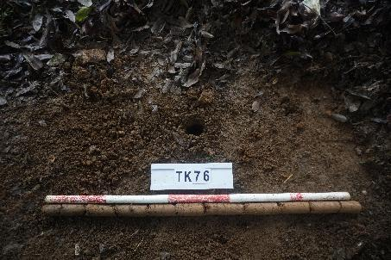
图 103 TK76土样（标杆长1.0米，土样由左上到右下）

TK77：位于项目勘探Ⅲ区西部，探孔中心坐标为：N23°14′19.84″，E113°35′44.23″。地层堆积情况如下：
①层：表土层，距地表0-0.5米，厚约0.5米，灰褐色黏土，土质疏松，含植物根茎。该层下为生土，为黄褐色黏土，土质较疏松，纯净。
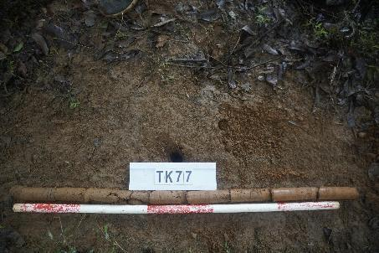
图 104 TK77土样（标杆长1.0米，土样由左上到右下）
TK78：位于项目勘探Ⅲ区西部，探孔中心坐标为：N23°14′23.24″，E113°35′38.04″。地层堆积情况如下：
①层：表土层，距地表0-0.4米，厚约0.4米，灰褐色黏土，土质疏松，含植物根茎。该层下为生土，为黄褐色黏土，土质较疏松，纯净。
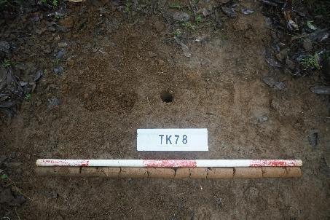
图 105 TK78土样（标杆长1.0米，土样由左上到右下）
TK79：位于项目勘探Ⅲ区西部，探孔中心坐标为：N23°14′23.53″，E113°35′30.35″。地层堆积情况如下：
①层：表土层，距地表0-0.4米，厚约0.4米，灰褐色黏土，土质疏松，含植物根茎。该层下为生土，为黄褐色黏土，土质较疏松，纯净。
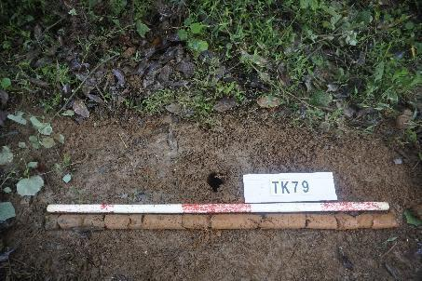
图 106 TK79土样（标杆长1.0米，土样由左上到右下）
TK80：位于项目勘探Ⅲ区西部，探孔中心坐标为：N23°14′24.09″，E113°35′21.38″。地层堆积情况如下：
①层：表土层，距地表0-0.4米，厚约0.4米，灰褐色黏土，土质疏松，含植物根茎。该层下为生土，为灰褐色黏土，土质较疏松，纯净。
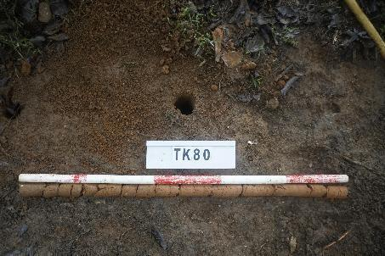
图 107 TK80土样（标杆长1.0米，土样由左上到右下）

4.勘探Ⅳ区
勘探Ⅳ区主要为山岗地形，地表遍布灌木及杂草，现部分土地已经过平整，勘探面积10000平方米。这一区域经过普探后，未发现古代文化遗存。我们在勘探Ⅳ区及其周边区域选取14个标准探孔（TK81-TK94），根据探孔的数据，勘探Ⅳ区及其周边区域内地层堆积情况为：①层为表土层，灰褐色黏土，土质疏松，内含植物根系。该层下即为生土，黄褐色，土质较疏松，纯净。
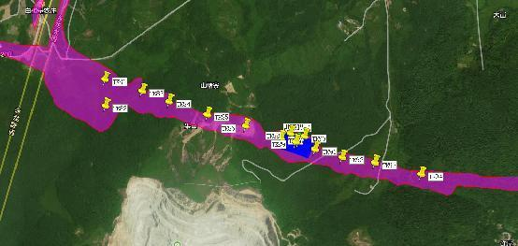
图 108 勘探Ⅳ区及其周边标准孔位置分布图

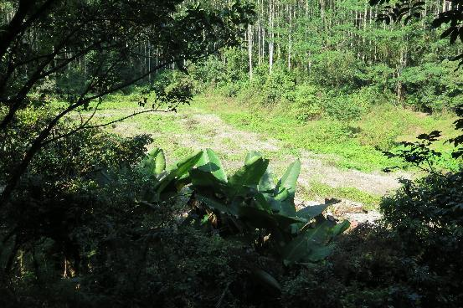
图 109 勘探Ⅳ区局部地貌（西-东）

TK81：位于Ⅳ探区内东南部山岗，探孔中心GPS坐标为:N23°14′27.86″，E113°34′56.39″。以下地层堆积情况如下：
①层：表土层，深0-0.23米，厚0.23米，为灰褐色黏土，土质疏松，内含植物根系。以下为黄褐色黏土，土质致密、纯净，系生土。
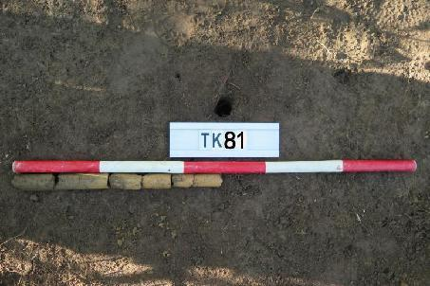
图 110 TK81土样（一米标杆，土样由左往右）

TK82：位于Ⅳ探区内西北部山岗，探孔中心GPS坐标为:N23°14′29.81″，E113°34′54.19″。以下地层堆积情况如下：
①层：表土层，深0-0.2米，厚0.2米，为灰褐色黏土，土质疏松，内含植物根系。以下为黄褐色黏土，土质致密、纯净，系生土。
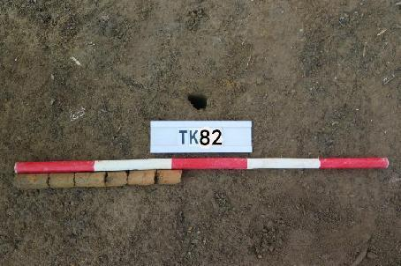
图 111 TK82土样（一米标杆，土样由左往右）

TK83：位于Ⅳ探区西部山岗，探孔中心GPS坐标为:N23°14′29.35″，E113°34′51.29″。以下地层堆积情况如下：
①层：表土层，深0-0.05米，厚0.05米，为灰褐色黏土，土质疏松，内含植物根系。以下为黄褐色黏土，土质致密、纯净，系生土。
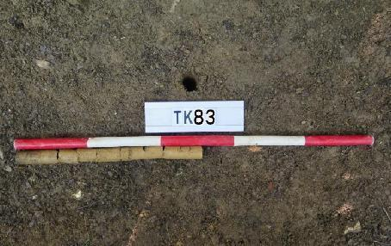
图 112 TK83土样（一米标杆，土样由左往右）

TK84：位于Ⅳ探区东部山岗，探孔中心GPS坐标为:N23°14′27.74″，E113°34′58.75″。以下地层堆积情况如下：
①层：表土层，深0-0.22米，厚0.22米，为灰褐色黏土，土质疏松，内含植物根系。以下为黄白色风化土，土质致密、纯净，系生土。
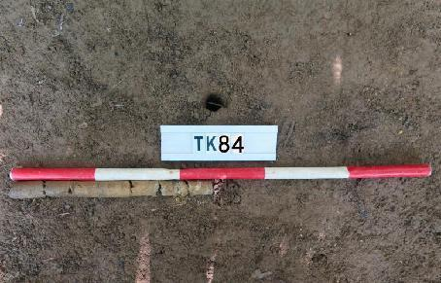
图 113 TK84土样（一米标杆，土样由左往右）

TK85：位于Ⅳ探区东部山岗，探孔中心GPS坐标为:N22°59′29.96″，E113°19′54.00″。以下地层堆积情况如下：
①层：垫土层，深0-1.1米，厚1.1米，为灰褐色沙土，土质疏松，内含植物根系。以下为黄褐色黏土，土质致密、纯净，系生土。
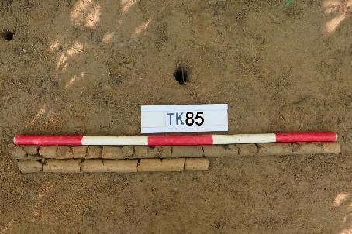
图 114 TK85土样（一米标杆，土样由左往右）
TK86：位于Ⅳ探区东部山岗，探孔中心GPS坐标为:N23°14′26.69″，E113°35′2.75″。以下地层堆积情况如下：
①层：表土层，深0-0.05米，厚0.05米，为灰褐色黏土，土质疏松，内含植物根系。以下为黄褐色黏土，土质致密、纯净，系生土。
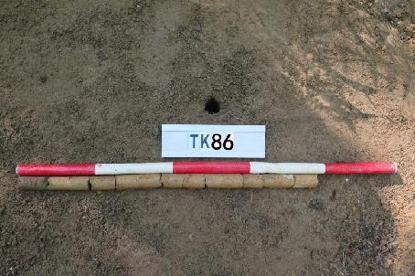
图 115 TK864土样（一米标杆，土样由左往右）
TK87：位于Ⅳ探区东部山岗，探孔中心GP坐标为:N23°14′46.73″，E113°35′4.65″。以下地层堆积情况如下：
①层：表土层，深0-0.58米，厚0.58米，为灰褐色黏土，土质疏松，内含植物根系。以下为黄褐色黏土，土质致密、纯净，系生土。
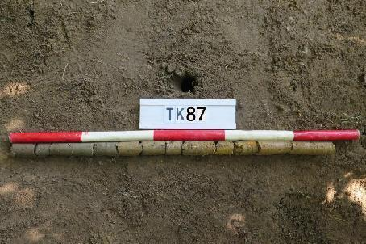
图 116 TK87土样（一米标杆，土样由左往右）
TK88：位于Ⅳ探区东部山岗，探孔中心GPS坐标为:N23°14′25.99″，E113°35′5.54″。以下地层堆积情况如下：
①层：表土层，深0-0.21米，厚0.21米，为灰褐色黏土，土质疏松，内含植物根系。以下为黄褐色黏土，土质致密、纯净，系生土。
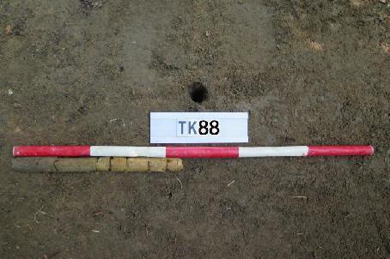
图 117 TK88土样（一米标杆，土样由左往右）
TK89：位于Ⅳ探区西部山岗，探孔中心GPS坐标为:N23°14′30.48″，E113°34′49.74″。以下地层堆积情况如下：
①层：表土层，深0-0.15米，厚0.15米，为灰褐色黏土，土质疏松，内含植物根系。以下为黄褐色黏土，土质致密，纯净，系生土。
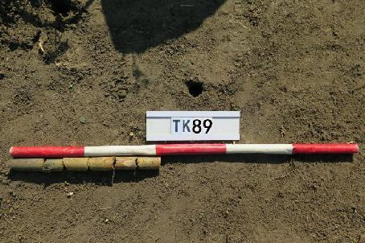
图 118 TK89土样（一米标杆，土样由左往右)
TK90：位于Ⅳ探区西部山岗，探孔中心GPS坐标为:N23°14′29.82″，E113°34′48.06″。地层堆积情况如下：
①层：表土层，深0-0.2米，厚0.2米，为灰褐色黏土，土质疏松，内含植物根系。以下为黄褐色黏土，土质致密，纯净，系生土。
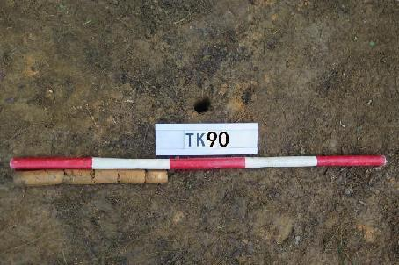
图 119 TK90土样（一米标杆，土样由左往右)
TK91：位于Ⅳ探区西部山岗，探孔中心GPS坐标为:N23°14′31.76″，E113°34′46.48″。地层堆积情况如下：
①层：表土层，深0-0.18米，厚0.18米，为灰褐色黏土，土质疏松，内含植物根系。以下为黄褐色黏土，土质致密、纯净，系生土。
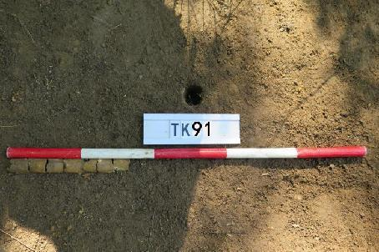
图 120 TK91土样（一米标杆，土样由左往右）
TK92：位于Ⅳ探区西部山岗，探孔中心GPS坐标为:N23°14′32.57″，E113°34′43.15″。地层堆积情况如下：
①层：表土层，深0-0.2米，厚0.2米，为灰褐色黏土，土质疏松，内含植物根系。以下为黄褐色黏土，土质致密、纯净，系生土。
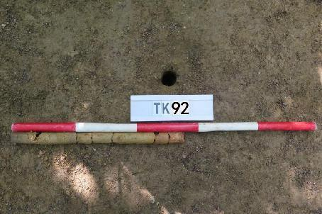
图 121 TK92土样（一米标杆，土样由左往右）
TK93：位于Ⅳ探区西部山岗，探孔中心GPS坐标为:N23°14′33.59″，E113°34′36.44″。地层堆积情况如下：
①层：表土层，深0-0.21米，厚0.21米，为灰褐色黏土，土质疏松，内含植物根系。以下为黄褐色风化土，土质致密、纯净，系生土。
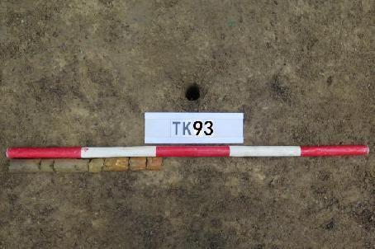
图 122 TK93土样（一米标杆，土样由左往右）
TK94：位于Ⅳ探区西部山岗，探孔中心GPS坐标为:N23°14′34.64″，E113°34′33.36″。地层堆积情况如下：
①层：表土层，深0-0.2米，厚0.2米，为灰褐色黏土，土质疏松，内含植物根系。以下为黄褐色黏土，土质致密、纯净，系生土。
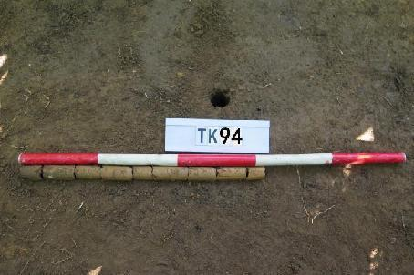
图 123 TK94土样（一米标杆，土样由左往右）

5.勘探Ⅴ区
勘探Ⅴ区主要为山岗地形，地表遍布灌木及杂草，现部分土地已经过平整，勘探面积10000平方米。这一区域经过普探后，未发现古代文化遗存。我们在勘探Ⅴ区及其周边区域选取14个标准探孔（TK95-TK108），根据探孔的数据，勘探Ⅴ区及其周边区域内地层堆积情况为：①层为表土层，灰褐色黏土，土质疏松，内含植物根系。该层下即为生土，黄褐色，土质较疏松，纯净。
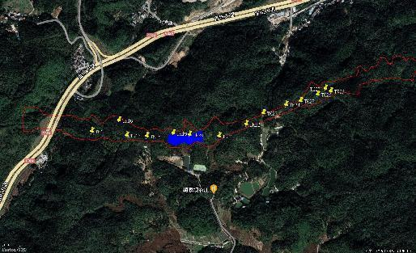
图 124 勘探Ⅴ区及其周边标准孔位置分布图

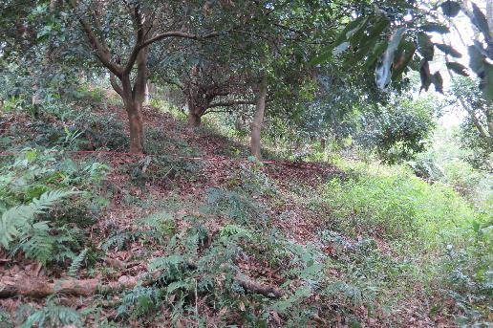
图 125 勘探Ⅴ区局部地貌（西-东）

TK95：位于Ⅴ探区西部山岗，探孔中心GPS坐标为:N23°14′38.55″，E113°30′23.60″。以下地层堆积情况如下：
①层：垫土层，深0-0.65米，厚0.65米，为灰黑色黏土，土质较疏松，内含植物根系。以下为黄褐色黏土，土质致密、纯净，系生土。
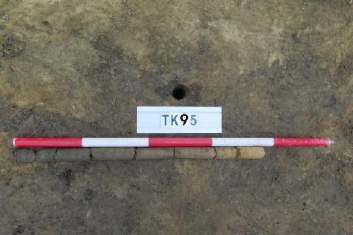
图 126 TK95土样（一米标杆，土样由左往右）
TK96：位于Ⅴ探区西部山岗，探孔中心GPS坐标为:N23°14′40.66″，E113°30′29.22″。以下地层堆积情况如下：
①层：表土层，深0-0.2米，厚0.2米，为灰褐色黏土，土质疏松，内含植物根系。以下为黄褐色黏土，土质致密、纯净，系生土。
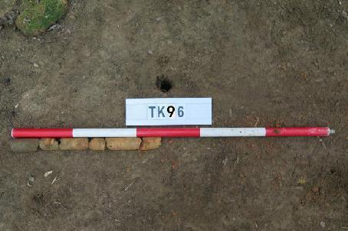
图 127 TK96土样（一米标杆，土样由左往右）
TK97：位于Ⅴ探区西部山岗，探孔中心GPS坐标为:N23°14′37.81″，E113°30′30.89″。以下地层堆积情况如下：
①层：表土层，深0-0.2米，厚0.2米，为灰褐色黏土，土质疏松，内含植物根系。以下为黄褐色黏土，土质致密、纯净，系生土。
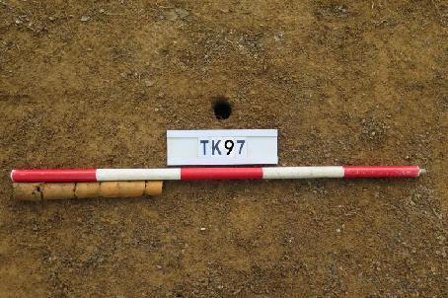
图 128 TK97土样（一米标杆，土样由左往右）
TK98：位于Ⅴ探区西部山岗，探孔中心GPS坐标为:N23°14′37.70″，E113°30′34.99″。以下地层堆积情况如下：
①层：表土层，深0-0.1米，厚0.1米，为灰褐色黏土，土质疏松，内含植物根系。以下为黄褐色黏土，土质致密、纯净，系生土。
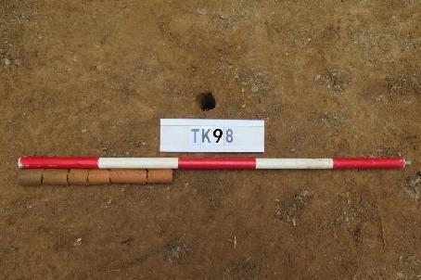
图 129 TK98土样（一米标杆，土样由左往右）
TK99：位于Ⅴ探区内西部山岗，探孔中心GPS坐标为:N23°14′38.26″，E113°30′40.48″。以下地层堆积情况如下：
①层：表土层，深0-0.2米，厚0.2米，为灰褐色黏土，土质疏松，内含植物根系。以下为黄褐色黏土，土质致密，纯净，系生土。
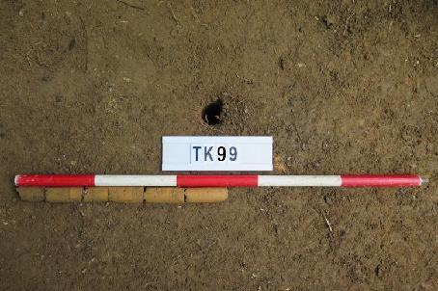
图 130 TK99土样（一米标杆，土样由左往右)
TK100：位于Ⅴ探区内中部山岗，探孔中心GPS坐标为:N23°14′37.99″，E113°30′43.85″。地层堆积情况如下：
①层：表土层，深0-0.22米，厚0.22米，为灰褐色黏土，土质疏松，内含植物根系。以下为黄褐色黏土，土质致密、纯净，系生土。
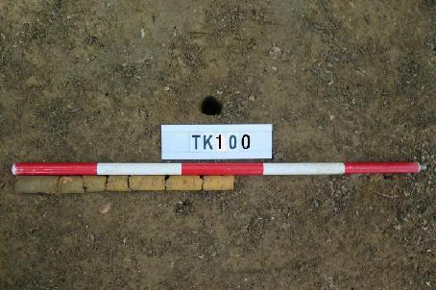
图 131 TK100土样（一米标杆，土样由左往右)
TK101：位于Ⅴ探区东部山岗，探孔中心GPS坐标为:N23°14′37.71″，E113°30′49.96″。地层堆积情况如下：
①层：表土层，深0-0.2米，厚0.2米，为灰褐色黏土，土质疏松，内含植物根系。以下为黄褐色黏土，土质致密、纯净，系生土。
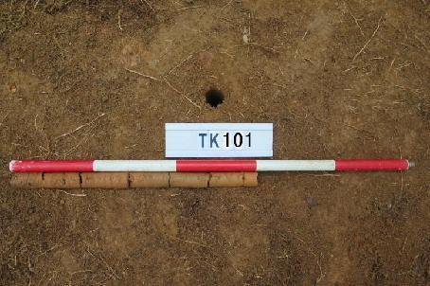
图 132 TK101土样（一米标杆，土样由左往右）
TK102：位于Ⅴ探区东部山岗，探孔中心GPS坐标为:N23°14′40.01″，E113°30′55.61″。地层堆积情况如下：
①层：垫土层，深0-0.5米，厚0.5米，为灰褐色黏土，土质较疏松，内含石子、植物根系。以下为黄褐色风化土，土质致密、纯净，系生土。
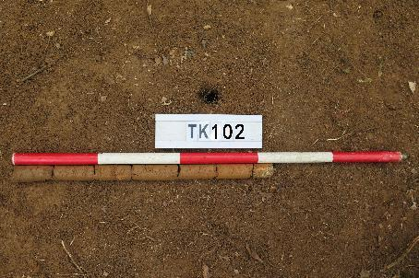
图 133 TK102土样（一米标杆，土样由左往右）
TK103：位于Ⅴ探区东部山岗，探孔中心GPS坐标为:N23°14′42.13″，E113°30′59.16″。地层堆积情况如下：
①层：表土层，深0-0.3米，厚0.3米，为黄褐色黏土，土质疏松，内含植物根系。以下为黄褐色黏土，土质致密、纯净，系生土。
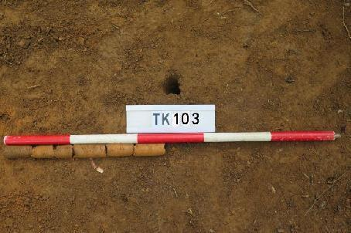
图 134 TK103土样（一米标杆，土样由左往右）
TK104：位于Ⅴ探区东部山岗，探孔中心GPS坐标为:N23°14′43.72″，E113°31′3.84″。地层堆积情况如下：
①层：表土层，深0-0.24米，厚0.24米，为灰褐色黏土，土质疏松，内含植物根系。以下为黄褐色风化土，土质致密、纯净，系生土。
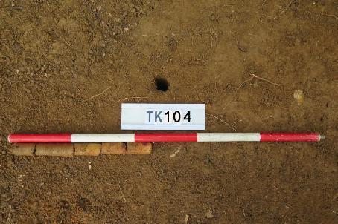
图 135 TK104土样（一米标杆，土样由左往右）
TK105：位于Ⅴ探区东部山岗，探孔中心GPS坐标为:N23°14′44.43″，E113°31′6.87″。地层堆积情况如下：
①层：表土层，深0-0.38米，厚0.38米，为灰褐色黏土，土质疏松，内含植物根系；以下为黄褐色黏土，土质致密、纯净，系生土。
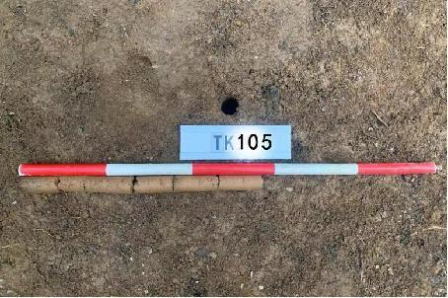
图 136 TK105土样（一米标杆，土样由左往右）
TK106：位于Ⅴ探区东部山岗，探孔中心GPS坐标为:N23°14′45.70″，E113°31′10.40″。以下地层堆积情况如下：
①层：表土层，深0-0.5米，厚0.5米，为灰褐色黏土，土质疏松，内含植物根系。以下为黄褐色风化土，土质致密、纯净，系生土。
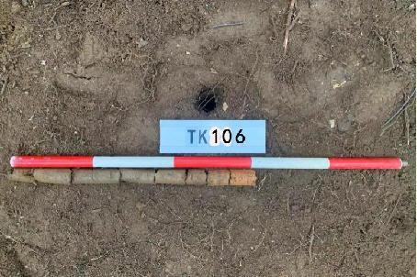
图 137 TK106土样（一米标杆，土样由左往右）
TK107：位于Ⅴ探区东部山岗，探孔中心GPS坐标为:N23°14′46.81″，E113°31′12.00″。地层堆积情况如下：
①层：表土层，深0-0.4米，厚0.4米，为灰褐色黏土，土质疏松，内含植物根系。以下为黄褐色黏土，土质致密、纯净，系生土。
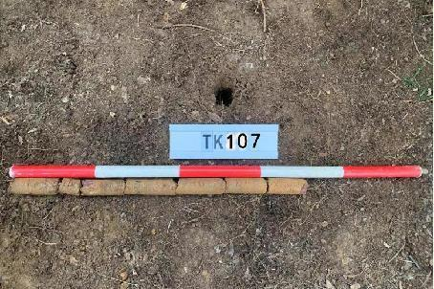
图 138 TK107土样（一米标杆，土样由左往右）
TK108：位于Ⅴ探区东部山岗，探孔中心GPS坐标为:N23°14′46.30″，E113°31′13.13″。以下地层堆积情况如下：
①层：表土层，深0-0.05米，厚0.05米，为灰褐色黏土，土质疏松，内含植物根系。以下为黄褐色风化土，土质致密、纯净，系生土。
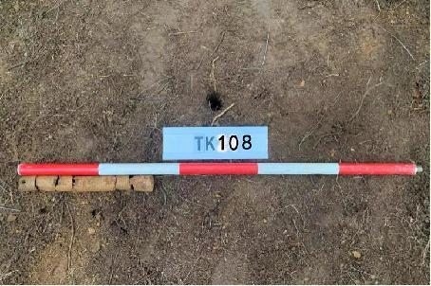
图 139 TK108土样（一米标杆，土样由左往右）
6.勘探Ⅵ区
勘探Ⅵ区主要为山岗地形，地表遍布灌木及杂草，现部分土地已经过平整，勘探面积10000平方米。这一区域经过普探后，未发现古代文化遗存。我们在勘探Ⅵ区及其周边区域选取14个标准探孔（TK109-TK122），根据探孔的数据，勘探Ⅵ区及其周边区域内地层堆积情况为：①层为表土层，灰褐色黏土，土质疏松，内含植物根系。该层下即为生土，黄褐色，土质较疏松，纯净。
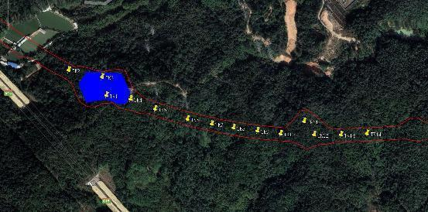
图 140 勘探Ⅵ区及其周边标准孔位置分布图

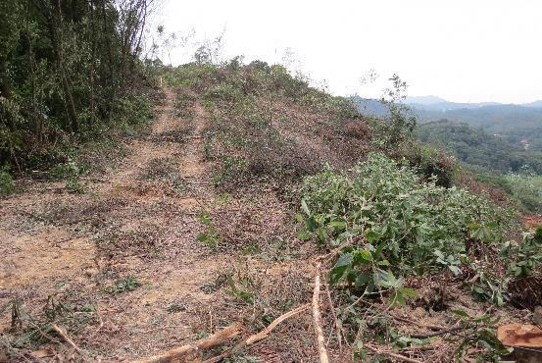
图 141 勘探Ⅵ区局部地貌（西-东）

TK109：位于Ⅵ探区内南部山岗，探孔中心GPS坐标为:N23°14′48.43″，E113°26′27.16″。以下地层堆积情况如下：
开口即为生土，为红黄色风化土，土质致密、纯净。
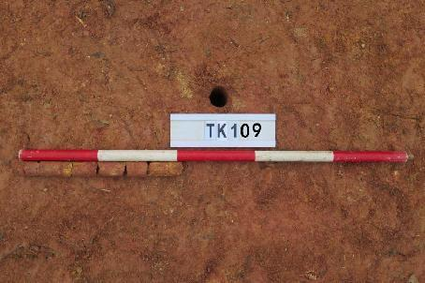
图 142 TK109土样（一米标杆，土样由左往右)
TK110：位于Ⅵ探区西部山岗，探孔中心GPS坐标为:N23°14′50.76″，E113°26′23.36″。地层堆积情况如下：
①层：表土层，深0-0.03米，厚0.03米，为灰褐色黏土，土质疏松，内含植物根系。以下为黄褐色黏土，土质致密、纯净，系生土。
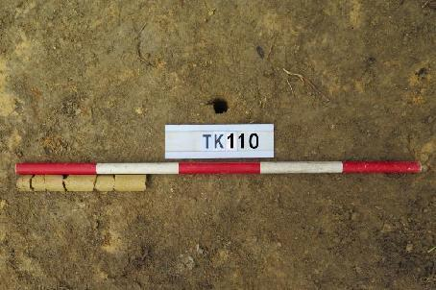
图 143 TK110土样（一米标杆，土样由左往右)

TK111：位于Ⅵ探区内北部山岗，探孔中心GPS坐标为:N23°14′50.12″，E113°26′26.72″。地层堆积情况如下：
①层：表土层，深0-0.05米，厚0.05米，为灰褐色黏土，土质疏松，内含植物根系。以下为黄褐色黏土，土质致密、纯净，系生土。
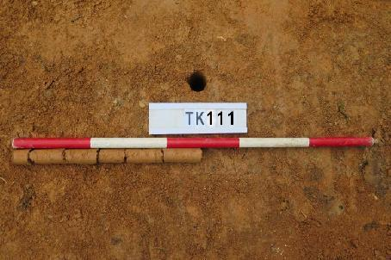
图 144 TK111土样（一米标杆，土样由左往右）
TK112：位于Ⅵ探区东部山岗，探孔中心GPS坐标为:N23°14′48.09″，E113°26′29.60″。地层堆积情况如下：
①层：表土层，深0-0.18米，厚0.18米，为灰褐色黏土，土质疏松，内含植物根系。以下为黄褐色风化土，土质致密、纯净，系生土。
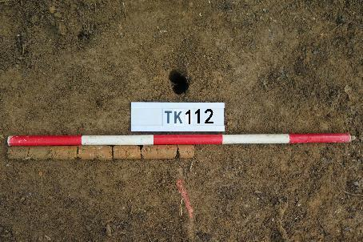
图 145 TK112土样（一米标杆，土样由左往右）
TK113：位于Ⅵ探区东部山岗，探孔中心GPS坐标为:N23°14′47.20″，E113°26′32.06″。地层堆积情况如下：
①层：表土层，深0-0.17米，厚0.17米，为灰褐色黏土，土质疏松，内含植物根系。以下为黄白色风化土，土质致密、纯净，系生土。
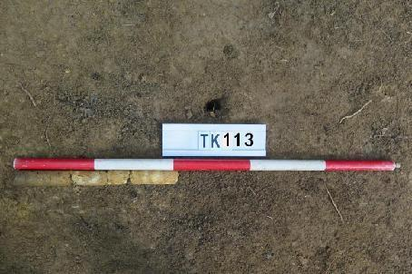
图 146 TK113土样（一米标杆，土样由左往右）
TK114：位于Ⅵ探区东部山岗，探孔中心GPS坐标为:N23°14′46.29″，E113°26′35.31″。地层堆积情况如下：
①层：表土层，深0-0.1米，厚0.1米，为灰褐色黏土，土质疏松，内含植物根系。以下为黄褐色风化土，土质致密、纯净，系生土。
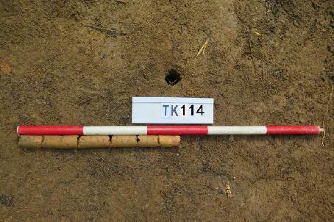
图 147 TK114土样（一米标杆，土样由左往右）
TK115：位于Ⅵ探区东部山岗，探孔中心GPS坐标为:N23°14′45.81″，E113°26′37.74″。地层堆积情况如下：
①层：表土层，深0-0.05米，厚0.05米，为灰褐色黏土，土质疏松，内含植物根系；以下为红黄色风化土，土质致密、纯净，系生土。
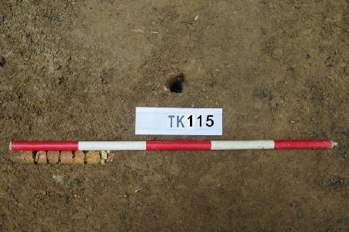
图 148 TK115土样（一米标杆，土样由左往右）
TK116：位于Ⅵ探区东部山岗，探孔中心GPS坐标为:N23°14′45.48″，E113°26′39.93″。以下地层堆积情况如下：
①层：表土层，深0-0.05米，厚0.05米，为灰褐色黏土，土质疏松，内含植物根系。以下为黄褐色黏土，土质致密、纯净，系生土。
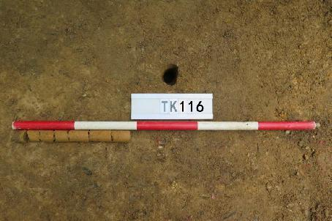
图 149 TK116土样（一米标杆，土样由左往右）
TK117：位于Ⅵ探区东部山岗，探孔中心GPS坐标为:N23°14′45.18″，E113°26′42.33″。地层堆积情况如下：
①层：表土层，深0-0.2米，厚0.2米，为灰褐色黏土，土质疏松，内含植物根系。以下为黄褐色风化土，土质致密、纯净，系生土。
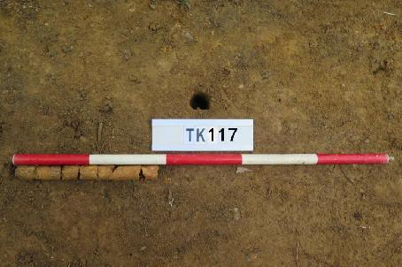
图 150 TK117土样（一米标杆，土样由左往右）
TK118：位于Ⅵ探区东部山岗，探孔中心GPS坐标为:N23°14′44.92″，E113°26′44.67″。以下地层堆积情况如下：
①层：表土层，深0-0.2米，厚0.2米，为灰褐色黏土，土质疏松，内含植物根系。以下为黄褐色风化土，土质致密、纯净，系生土。
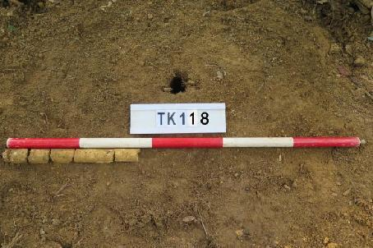
图 151 TK118土样（一米标杆，土样由左往右）
TK119：位于Ⅵ探区东部山岗，探孔中心GPS坐标为:N23°14′46.06″，E113°26′47.03″。以下地层堆积情况如下：
①层：表土层，深0-0.05米，厚0.05米，为灰褐色黏土，土质疏松，内含植物根系。以下为黄褐色风化土，土质致密、纯净，系生土。
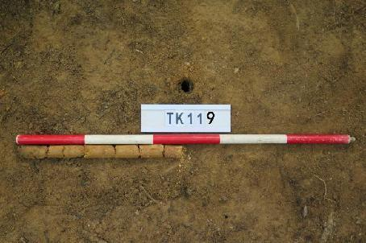
图 152 TK119土样（一米标杆，土样由左往右）
TK120：位于Ⅵ探区东部山岗，探孔中心GPS坐标为:N23°14′44.84″，E113°26′48.04″。以下地层堆积情况如下：
①层：表土层，深0-0.2米，厚0.2米，为灰褐色黏土，土质疏松，内含植物根系。以下为黄褐色黏土，土质致密、纯净，系生土。
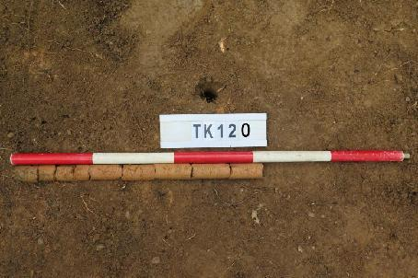
图 153 TK120土样（一米标杆，土样由左往右）

TK121：位于Ⅵ探区东部山岗，探孔中心GPS坐标为:N23°14′44.83″，E113°26′50.73″。以下地层堆积情况如下：
①层：表土层，深0-0.2米，厚0.2米，为灰褐色黏土，土质疏松，内含植物根系。以下为黄褐色黏土，土质致密、纯净，系生土。
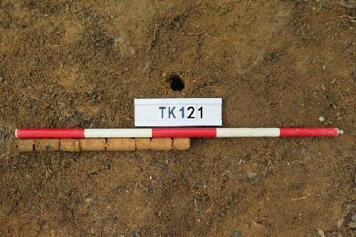
图 154 TK121土样（一米标杆，土样由左往右）
TK122：位于Ⅵ探区东部山岗，探孔中心GPS坐标为:N23°14′44.95″，E113°26′53.35″。以下地层堆积情况如下：
①层：表土层，深0-0.1米，厚0.1米，为灰褐色黏土，土质疏松，内含植物根系。以下为黄褐色黏土，土质致密、纯净，系生土。
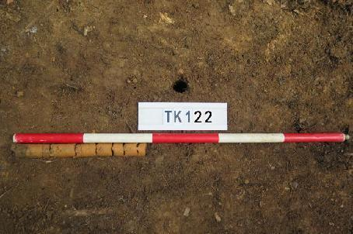
图 155 TK122土样（一米标杆，土样由左往右）

7.勘探Ⅶ区
勘探Ⅶ区主要为山岗地形，地表遍布灌木及杂草，现部分土地已经过平整，勘探面积10000平方米。这一区域经过普探后，未发现古代文化遗存。我们在勘探Ⅶ区及其周边区域选取14个标准探孔（TK123-TK136），根据探孔的数据，勘探Ⅶ区及其周边区域内地层堆积情况为：①层，表土层，厚约0.1-0.2米，为灰褐色沙土，土质疏松，含植物根系等；②层，沙土层，厚约0.4-0.9米，为黄褐色沙土，土质较疏松，含植物根茎等；以下为红褐色或黄褐色风化沙土，土质致密、纯净，系生土。
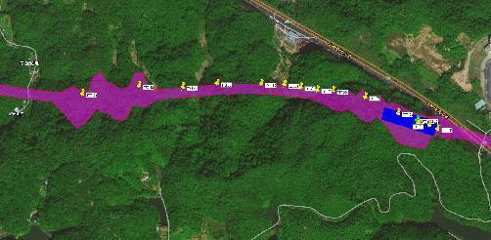
图 156 勘探Ⅵ区及其周边标准孔位置分布图
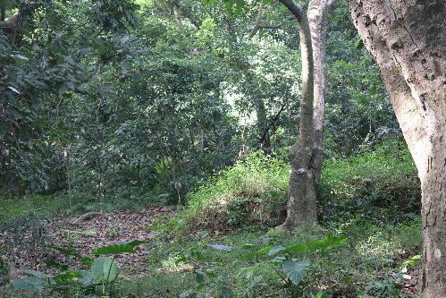
图 157 勘探Ⅵ区及其周边地貌（东南-西北）

TK123：位于勘探Ⅶ区东部，探孔中心坐标为:N23°15′15.08″，E113°25′28.68″。地层堆积情况如下：
①层：表土层，距地表深约0-0.1米，厚约0.1米，为灰褐色沙土，土质疏松，含植物根系等；
②层：沙土层，距地表深约0.1-0.5米，厚约0.4米，为黄褐色沙土，土质较疏松，含植物根茎等；以下为黄褐色风化沙土，土质致密，纯净，系生土。
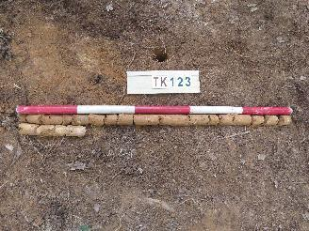
图 158 TK123土样（一米标杆，土样由左上往右下）
TK124：位于勘探Ⅶ区东部，探孔中心坐标为:N23°15′15.34″，E113°25′30.18″。地层堆积情况如下：
①层：表土层，距地表深约0-0.2米，厚约0.2米，为灰褐色沙土，土质疏松，含植物根系等；
②层：沙土层，距地表深约0.2-0.6米，厚约0.4米，为黄褐色沙土，土质较疏松，含植物根茎等；以下为红褐色沙土，土质致密，纯净，系生土。
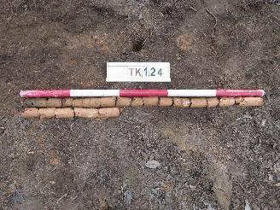
图 159 TK124土样（一米标杆，土样由左上往右下）

TK125：位于勘探Ⅶ区东部，探孔中心坐标为:N23°15′15.03″，E113°25′31.63″。地层堆积情况如下：
①层：表土层，距地表深约0-0.05米，厚约0.05米，为灰褐色沙土，土质疏松，含植物根系等；
②层：沙土层，距地表深约0.05-0.8米，厚约0.75米，为黄褐色沙土，土质较疏松，含植物根茎等；以下为红褐色沙土，土质致密，纯净，系生土。
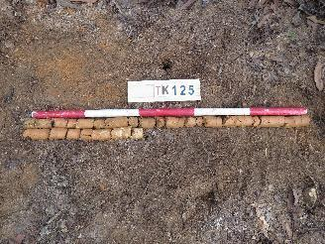
图 160 TK125土样（一米标杆，土样由左上往右下）
TK126：位于勘探Ⅶ区东部，探孔中心坐标为:N23°15′18.78″，E113°25′21.80″。地层堆积情况如下：
①层：表土层，距地表深约0-0.05米，厚约0.05米，为灰褐色沙土，土质疏松，含植物根系等；以下为黄褐色风化沙土，土质致密，纯净，系生土。
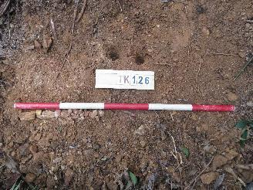
图 161 TK126土样（一米标杆，土样由左往右）

TK127：位于勘探Ⅶ区中部，探孔中心坐标为:N23°15′19.91″，E113°25′17.06″。地层堆积情况如下：
①层：现代回填土层，为灰褐色沙土，土质疏松，含植物根系、粗沙粒等；探至0.6米，石块阻拦，无法提取土样。
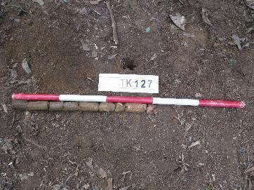
图 162 TK127土样（一米标杆，土样由左往右）
TK128：位于勘探Ⅶ区中部，探孔中心坐标为:N23°15′20.16″，E113°25′13.21″。地层堆积情况如下：
①层：表土层，距地表深约0-0.2米，厚约0.2米，为灰褐色沙土，土质疏松，含植物根系等；
②层：沙土层，距地表深约0.2-0.8米，厚约0.6米，为黄褐色沙土，土质较疏松，含植物根茎等；以下为黄褐色风化沙土，土质致密，纯净，系生土。
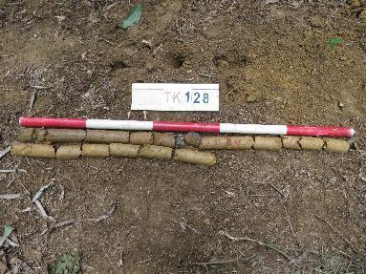
图 163 TK128土样（一米标杆，土样由左上往右下）

TK129：位于勘探Ⅶ区中部，探孔中心坐标为:N23°15′20.51″，E113°25′9.65″。地层堆积情况如下：
①层：现代回填土层，为灰褐色沙土，土质疏松，含植物根系、粗沙粒等；探至2.0米，石块阻拦，无法提取土样。
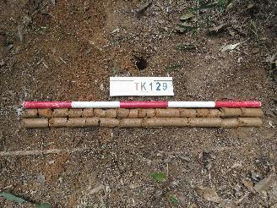
图 164 TK129土样（一米标杆，土样由左上往右下）
TK130：位于勘探Ⅶ区中部，探孔中心坐标为:N23°15′20.84″，E113°25′5.69″。地层堆积情况如下：
①层：表土层，距地表深约0-0.1米，厚约0.1米，为灰褐色沙土，土质疏松，含植物根系等；
②层：沙土层，距地表深约0.1-0.8米，厚约0.7米，为黄褐色沙土，土质较疏松，含植物根茎等；以下为红褐色沙土，土质致密，纯净，系生土。
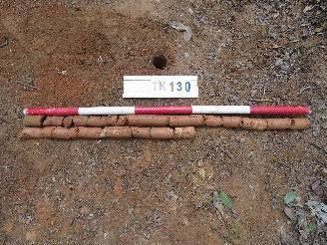
图 165 TK130土样（一米标杆，土样由左上往右下）

TK131：位于勘探Ⅶ区中部，探孔中心坐标为:N23°15′20.44″，E113°25′1.31″。地层堆积情况如下：
①层：表土层，距地表深约0-0.1米，厚约0.1米，为灰褐色沙土，土质疏松，含植物根系等；
②层：沙土层，距地表深约0.1-0.6米，厚约0.5米，为黄褐色沙土，土质较疏松，含植物根茎等；以下为红褐色风化沙土，土质致密，纯净，系生土。
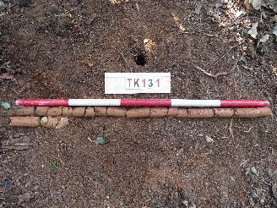
图 166 TK131土样（一米标杆，土样由左上往右下）
TK132：位于勘探Ⅶ区中部，探孔中心坐标为:N23°15′20.32″，E113°24′57.47″。地层堆积情况如下：
①层：表土层，距地表深约0-0.2米，厚约0.2米，为灰褐色沙土，土质疏松，含植物根系等；
②层：沙土层，距地表深约0.2-0.9米，厚约0.7米，为黄褐色沙土，土质较疏松，含植物根茎等；以下为黄褐色风化沙土，土质致密，纯净，系生土。
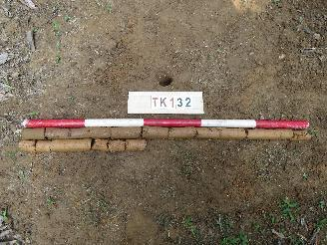
图 167 TK132土样（一米标杆，土样由左上往右下）
TK133：位于勘探Ⅶ区中部，探孔中心坐标为:N23°15′20.06″，E113°24′54.47″。地层堆积情况如下：
①层：表土层，距地表深约0-0.2米，厚约0.2米，为灰褐色沙土，土质疏松，含植物根系等；
②层：沙土层，距地表深约0.2-0.8米，厚约0.6米，为黄褐色沙土，土质较疏松，含植物根茎等；以下为红褐色沙土，土质致密，纯净，系生土。
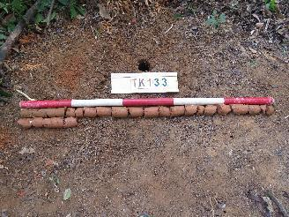
图 168 TK133土样（一米标杆，土样由左上往右下）
TK134：位于勘探Ⅶ区中部，探孔中心坐标为:N23°15′20.39″，E113°24′51.27″。地层堆积情况如下：
①层：表土层，距地表深约0-0.1米，厚约0.1米，为灰褐色沙土，土质疏松，含植物根系等；
②层：沙土层，距地表深约0.1-1.0米，厚约0.9米，为黄褐色沙土，土质较疏松，含植物根茎等；以下为黄褐色风化沙土，土质致密，纯净，系生土。
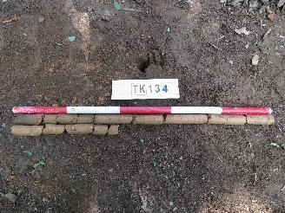
图 169 TK134土样（一米标杆，土样由左上往右下）
TK135：位于勘探Ⅶ区中部，探孔中心坐标为:N23°15′19.33″，E113°24′43.76″。地层堆积情况如下：
①层：表土层，距地表深约0-0.1米，厚约0.1米，为灰褐色沙土，土质疏松，含植物根系等；
②层：沙土层，距地表深约0.1-0.8米，厚约0.7米，为黄褐色沙土，土质较疏松，含植物根茎等；以下为红褐色风化沙土，土质致密，纯净，系生土。
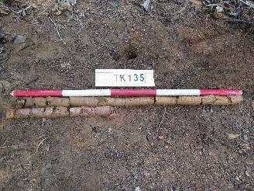
图 170 TK135土样（一米标杆，土样由左上往右下）
TK136：位于勘探Ⅶ区东部，探孔中心坐标为:N23°15′16.64″，E113°25′26.74″。地层堆积情况如下：
①层：表土层，距地表深约0-0.2米，厚约0.2米，为灰褐色沙土，土质疏松，含植物根系等；
②层：沙土层，距地表深约0.2-0.8米，厚约0.6米，为黄褐色沙土，土质较疏松，含植物根茎等；以下为红褐色沙土，土质致密，纯净，系生土。
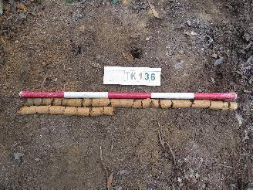
图 171 TK136土样（一米标杆，土样由左上往右下）

（五）探沟勘探
根据勘探现场实际状况，结合考古钻探情况，为更好的了解该项目地块内的地层堆积情况以及地下文物埋藏情况。结合实际情况，在该项目地块内选择适宜的地表开挖探沟以观察地层堆积状况，编号为TG1-TG13。具体情况介绍如下：
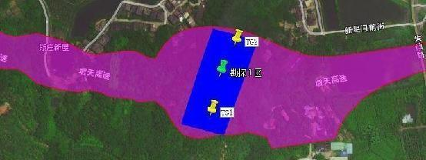
图 172 勘探Ⅰ区探沟分布示意图（黄色标记）

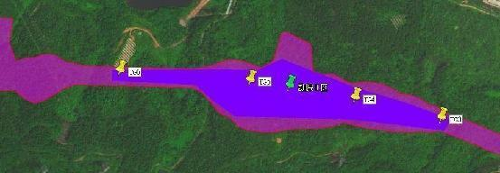
图 173 勘探Ⅱ区探沟分布示意图（黄色标记）

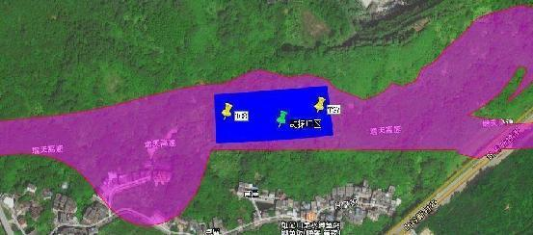图 174 勘探Ⅲ区探沟分布示意图（黄色标记）

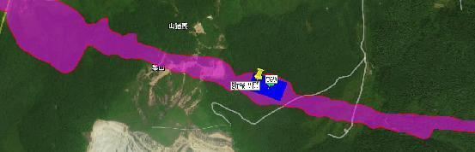
图 175 勘探Ⅳ区探沟分布示意图（黄色标记）
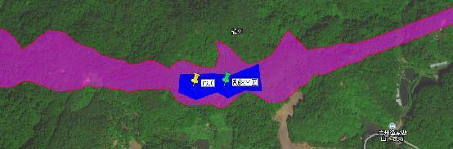
图 176 勘探Ⅴ区探沟分布示意图（黄色标记）
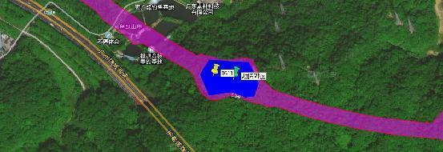
图 177 勘探Ⅵ区探沟分布示意图（黄色标记）
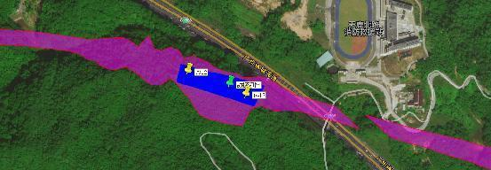
图 178 勘探Ⅶ区探沟分布示意图（黄色标记）

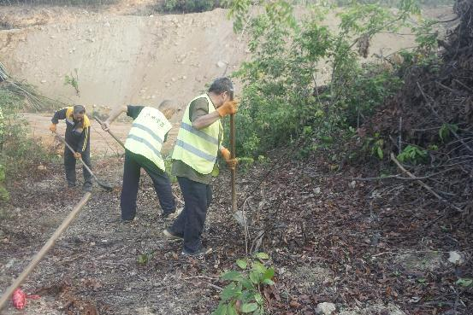
图 179 布方工作照（南-北）

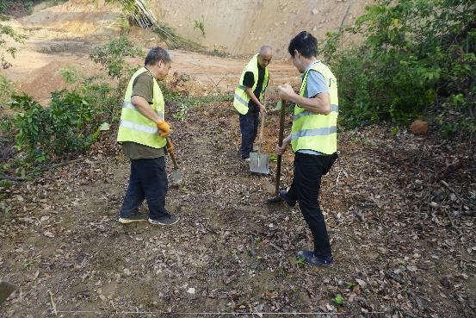
图 180 清理工作照（南-北）

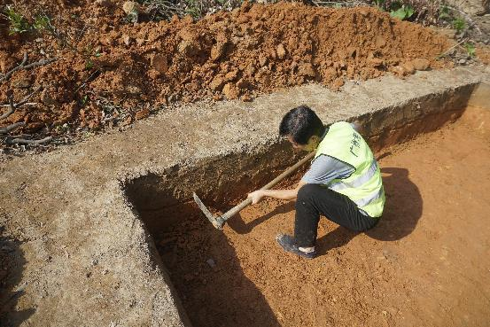
图 181 划分地层工作照（东南-西北）

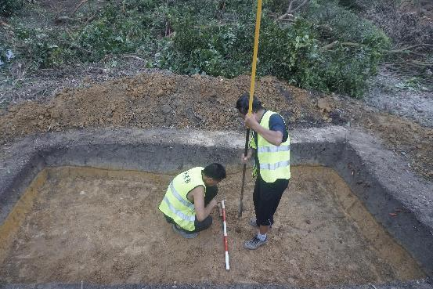
图 182 底部钻探工作照（东-西）

TG1：位于勘探区域Ⅰ南部，西南角坐标为：N23°14′17.35″，E113°41′11.75″，南北向，南北长4.0米，东西宽2.0米，清理深度0.6～0.7米。
该探沟地层堆积依土质土色及包含物可分为一层，具体情况如下：
①层：表土层，距地表0-0.6米，厚约0.3-0.6米，灰褐色黏土，土质疏松，含大量植物根茎。该层下即为生土，为黄褐色黏土，土质较疏松，含少量风化石。
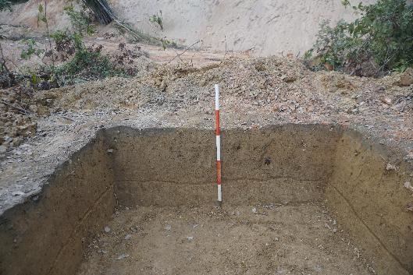
图 183 TG1北壁（南-北）

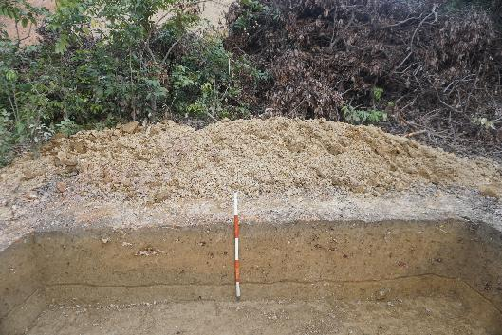
图 184 TG1东壁（西-东）

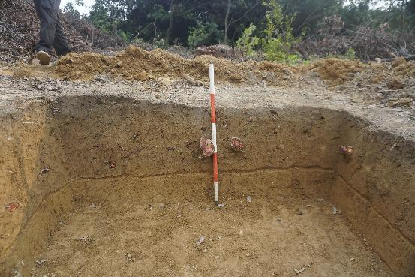
图 185 TG1南壁（北-南）

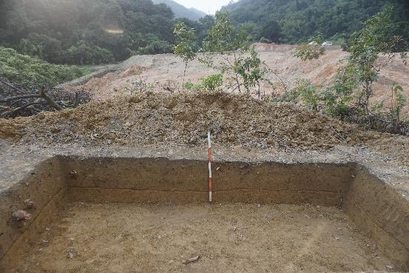图 186 TG1西壁（东-西）

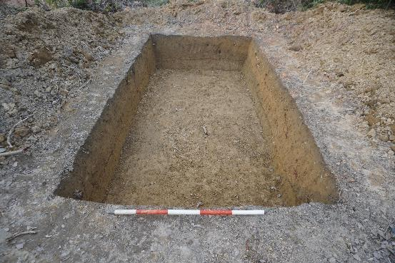
图 187 TG1完工照（南-北）

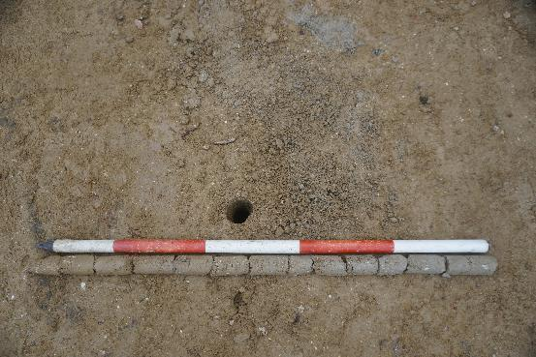
图 188 底部土样（俯拍）

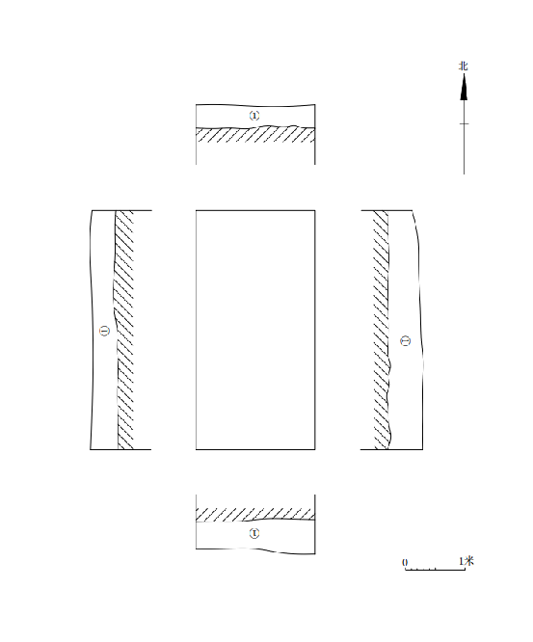图 189 TG1平剖面图

TG2：位于勘探区域Ⅰ北部，西南角坐标为：N23°14′21.71″，E113°41′13.41″，东西向,东西宽4.0米，南北长2.0米，清理深度约0.5～0.6米。
该探沟地层堆积依土质土色及包含物可分为一层，具体情况如下：
①层：表土层，距地表0-0.45米，厚约0.2-0.45米，灰黑色黏土，土质疏松，含大量植物根茎。该层下即为生土，为黄褐色黏土，土质较疏松，纯净。
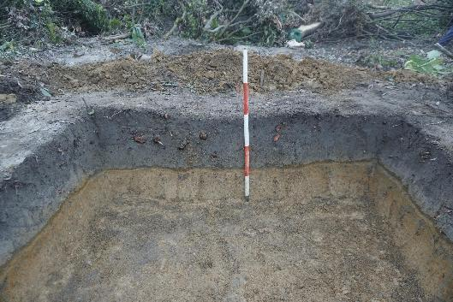
图 190 TG2北壁（南-北）

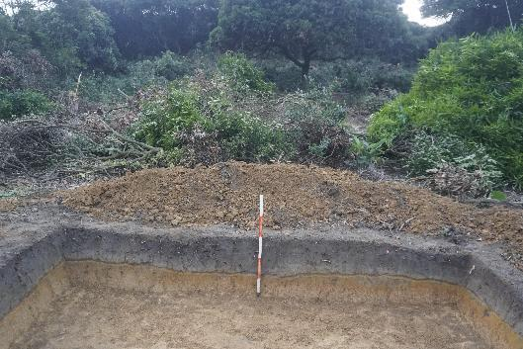
图 191 TG2东壁（西-东）

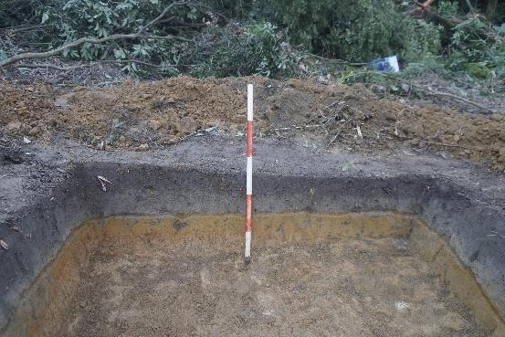
图 192 TG2南壁（北-南）

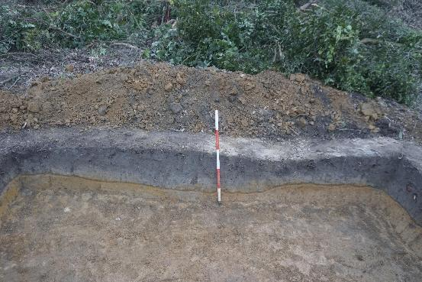
图 193 TG2西壁（东-西）

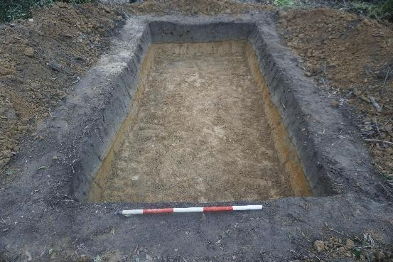
图 194 TG2完工照（南-北）

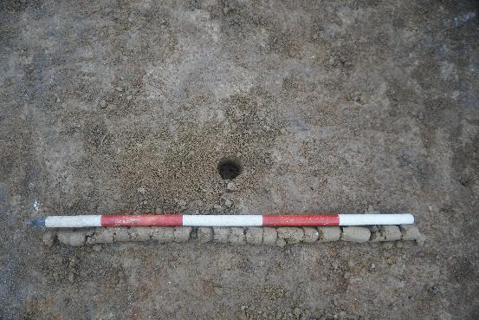
图 195 底部土样（俯拍）

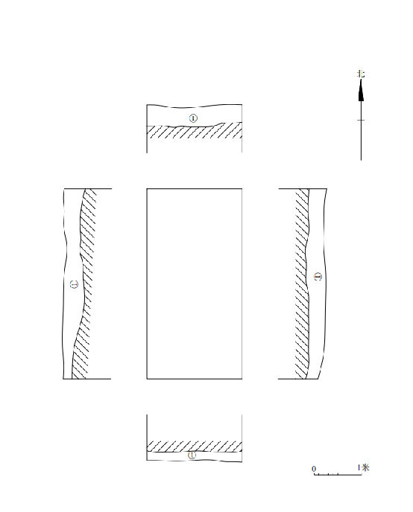图 196 TG2平剖面图

TG3：位于勘探区域Ⅱ东部，西南角坐标为：N23°15′07.79″，E113°38′33.51″，南北向，南北长4.0米，东西宽2.0米，清理深度约0.5～0.6米。
该探沟地层堆积依土质土色及包含物可分为一层，具体情况如下：
①层：表土层，距地表0-0.35米，厚约0.2-0.35米，灰褐色黏土，土质疏松，含大量植物根茎。该层下即为生土，为黄褐色黏土，土质较疏松，含风化石。
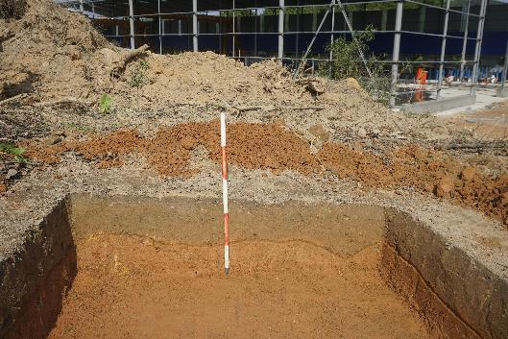
图 197 TG3北壁（南-北）

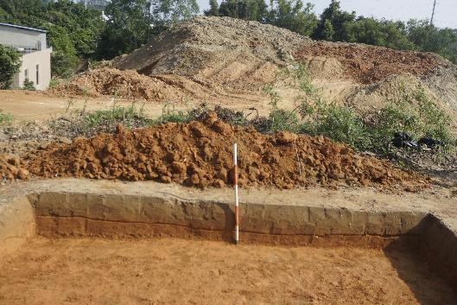
图 198 TG3东壁（西-东）

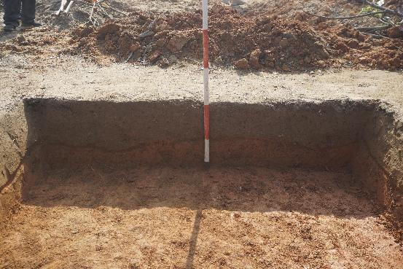
图 199 TG3南壁（北-南）

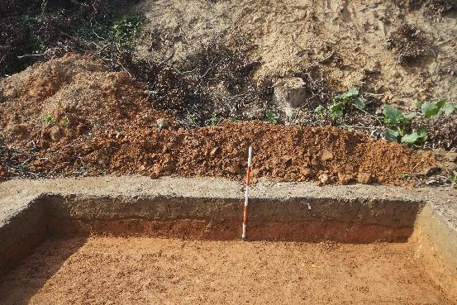
图 200 TG3西壁（东-西）

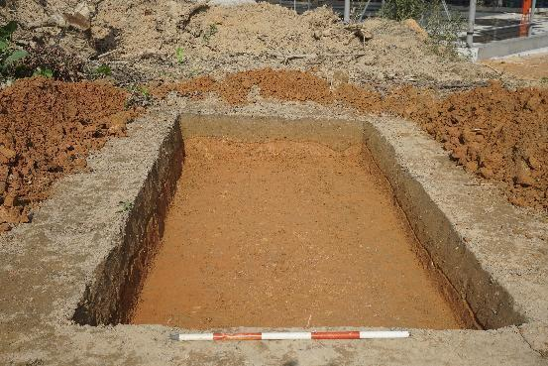
图 201 TG3完工照（南-北）

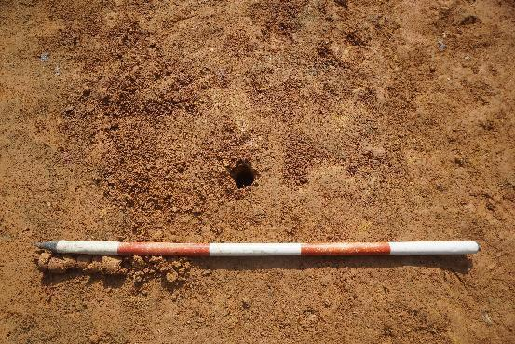
图 202 底部土样(俯拍）

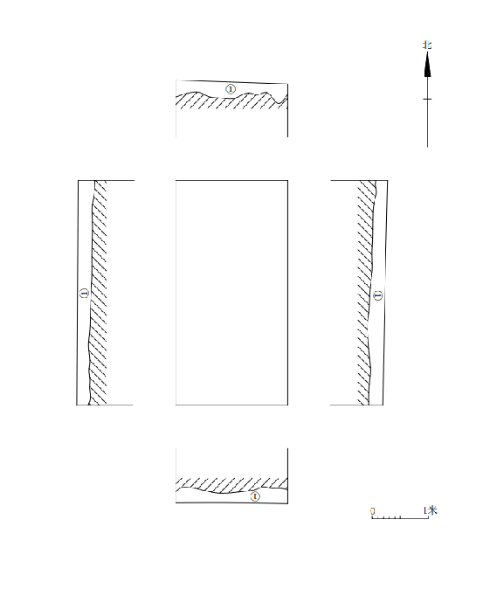图 203 TG3平剖面图

TG4：位于勘探区域Ⅱ中部，西南角坐标为：N23°15′09.11″，E113°38′27.36″，南北向,南北长4.0米，东西宽2.0米，清理深度约0.5米。
该探沟地层堆积依土质土色及包含物可分为一层，具体情况如下：
①层：表土层，距地表0-0.4米，厚约0.25-0.4米，灰褐色黏土，土质疏松，含大量植物根茎。该层下即为生土，为黄褐色黏土，土质较疏松，纯净。
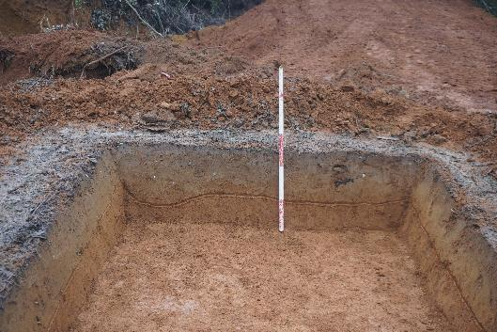
图 204 TG4北壁（南-北）

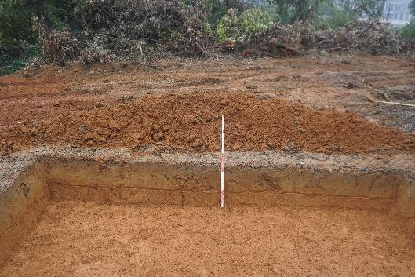
图 205 TG4东壁（西-东）

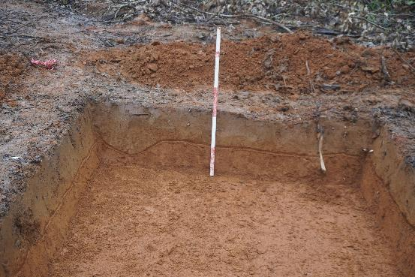
图 206 TG4南壁（北-南）

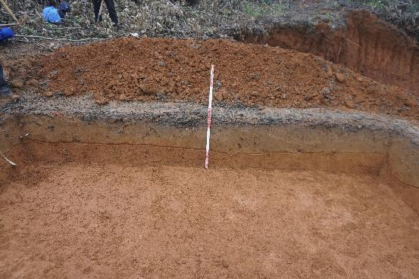
图 207 TG4西壁（东-西）

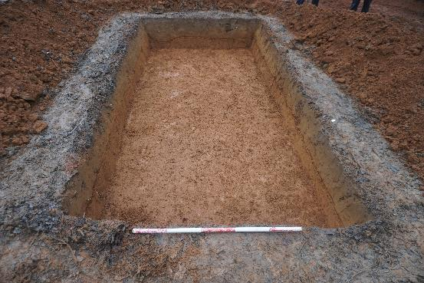
图 208 TG4完工照（南-北）

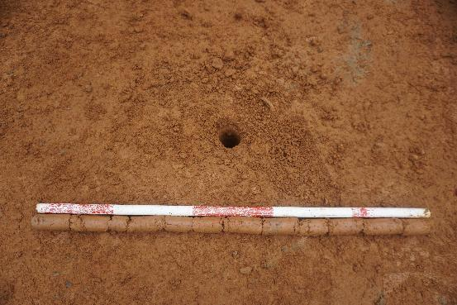
图 209 底部土样（俯拍）

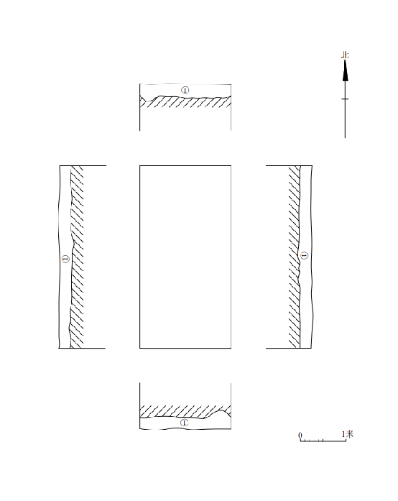图 210 TG4平剖面图

TG5：位于勘探区域Ⅱ中部，西南角坐标为：N23°15′10.31″,E113°38′19.85″，南北向,东西长2.0米，南北宽4.0米，清理深度约0.6米。
该探沟地层堆积依土质土色及包含物可分为一层，具体情况如下：
①层：表土层，距地表0-0.45米，厚约0.25-0.45米，灰褐色黏土，土质疏松，含大量植物根茎。该层下即为生土，为黄褐色黏土，土质较疏松，纯净。
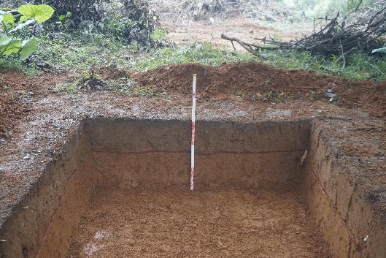
图 211 TG5北壁（南-北）

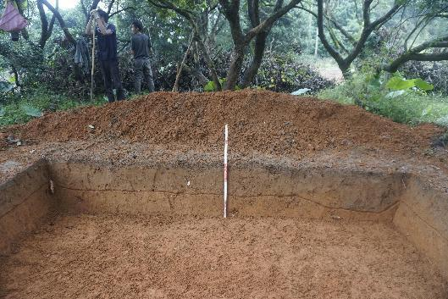
图 212 TG5东壁（西-东）

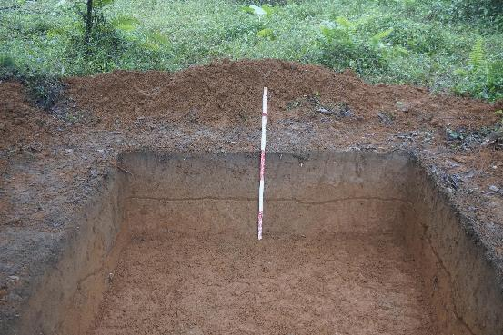
图 213 TG5南壁（北-南）

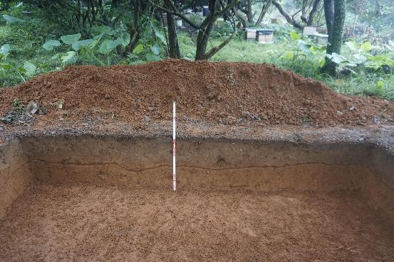
图 214 TG5西壁（东-西）

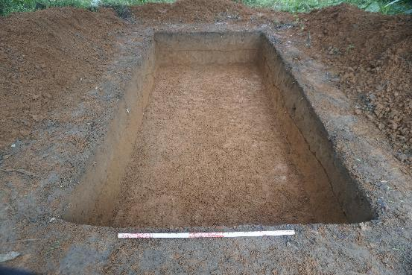
图 215 TG5完工照（南-北）

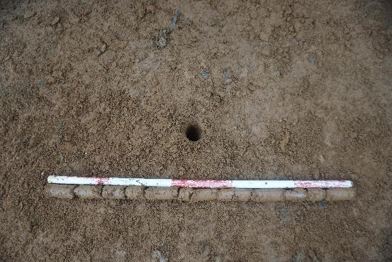
图 216 底部土样（俯拍）

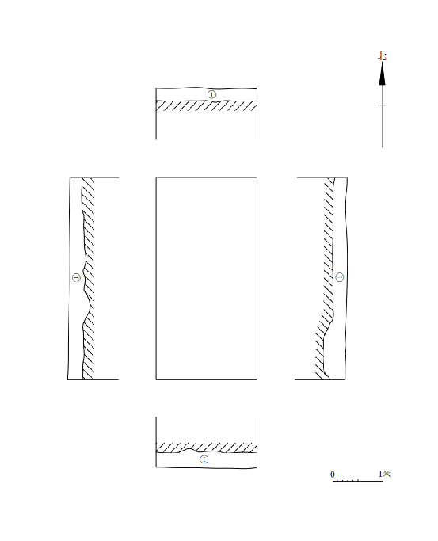图 217 TG5平剖面图

TG6：位于勘探区域Ⅱ西部，西南角坐标为：N23°15′10.94″，E113°38′10.55″，南北向,东西长2.0米，南北宽4.0米，清理深度约0.4～0.6米。
该探沟地层堆积依土质土色及包含物可分为一层，具体情况如下：
①层：表土层，距地表0-0.4米，厚约0.15-0.4米，灰褐色黏土，土质疏松，含大量植物根茎。该层下即为生土，为黄褐色黏土，土质较疏松，纯净。
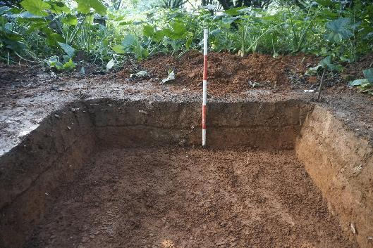
图 218 TG6北壁（南-北）

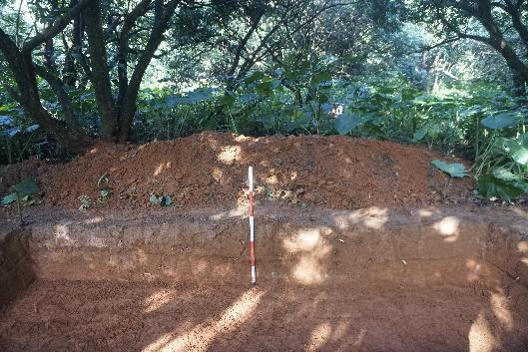
图 219 TG6东壁（西-东）

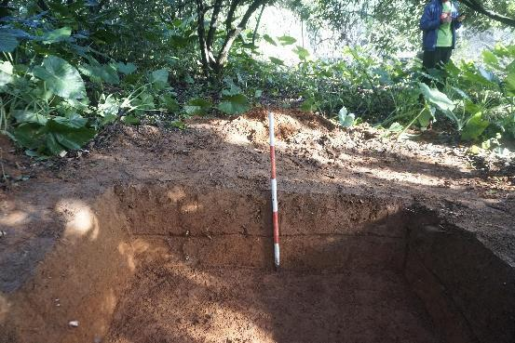
图 220 TG6南壁（北-南）

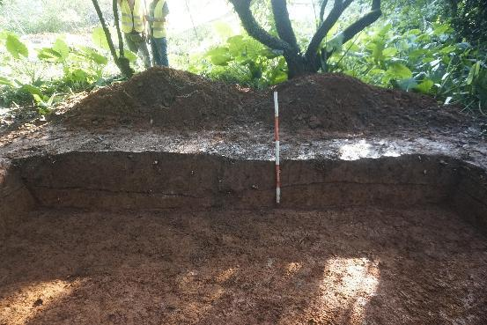
图 221 TG6西壁（东-西）

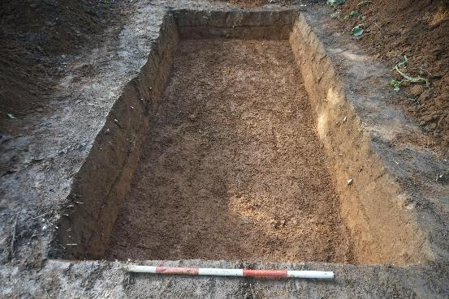
图 222 TG6完工照（南-北）

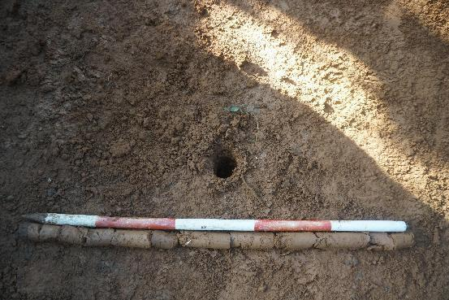
图 223 底部土样（俯拍）

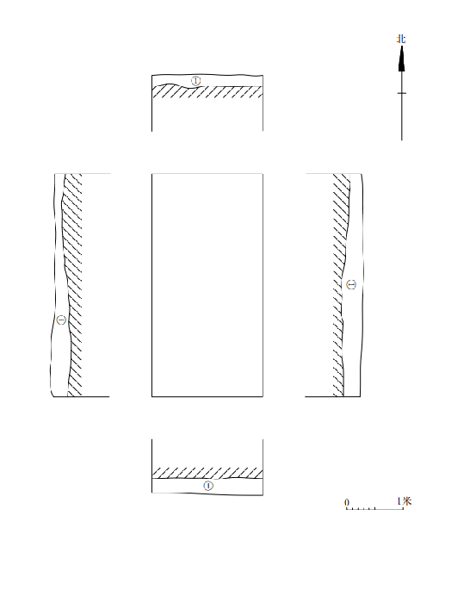图 224 TG6平剖面图

TG7：位于勘探区域Ⅲ东部，西南角坐标为：N23°14′24.84″，E113°35′55.08″，南北向,东西长2.0米，南北宽4.0米，清理深度约0.6米。
该探沟地层堆积依土质土色及包含物可分为一层，具体情况如下：
①层：表土层，距地表0-0.55米，厚约0.2-0.55米，灰褐色黏土，土质较疏松，含大量植物根茎。该层下即为生土，为黄褐色黏土，土质较疏松，纯净。
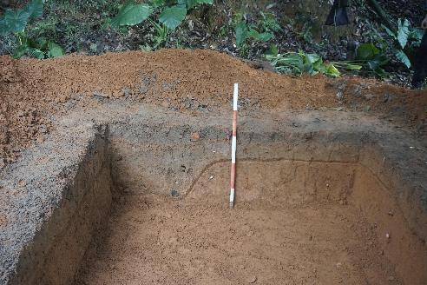
图 225 TG7北壁（南-北）

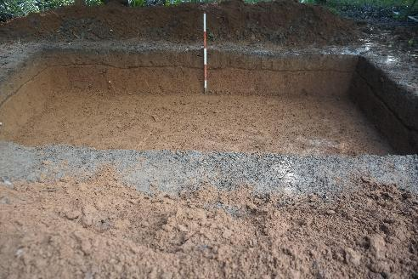
图 226 TG7东壁（西-东）

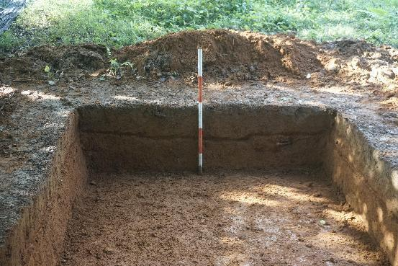
图 227 TG7南壁（北-南）

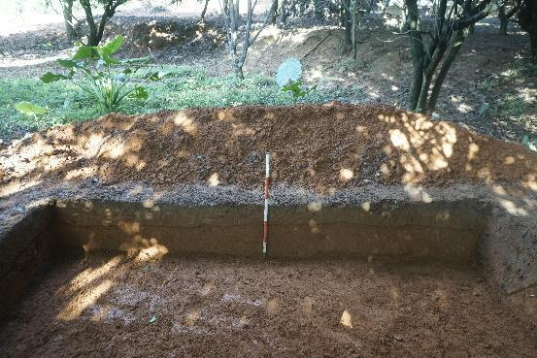
图 228 TG7西壁（东-西）

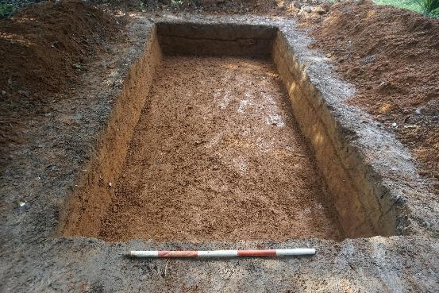
图 229 TG7完工照（北-南）

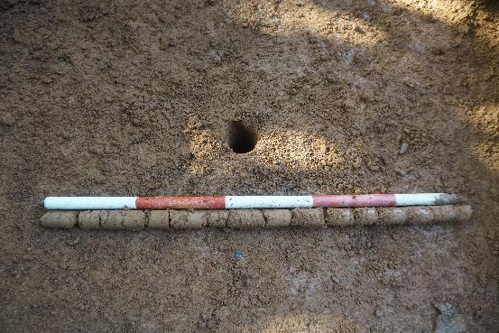
图 230 底部土样（俯拍）

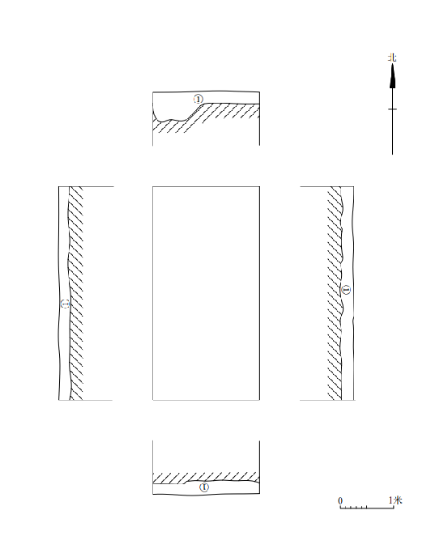图 231 TG7平剖面图

TG8：位于勘探区域Ⅲ西部，西南角坐标为：N23°14′24.45″,E113°35′48.75″，南北向,东西长2.0米，南北宽4.0米，清理深度约0.5～0.6米。
该探沟地层堆积依土质土色及包含物可分为一层，具体情况如下：
①层：表土层，距地表0-0.25米，厚约0.1-0.25米，灰褐色黏土，土质疏松，含大量植物根茎。该层下即为生土，为黄褐色黏土，土质较疏松，含风化石。
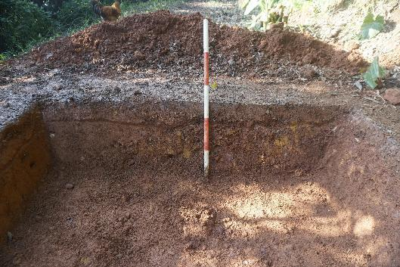
图 232 TG8北壁（南-北）

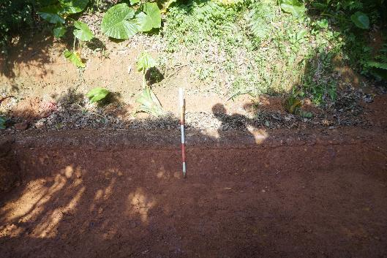
图 233 TG8东壁（西-东）

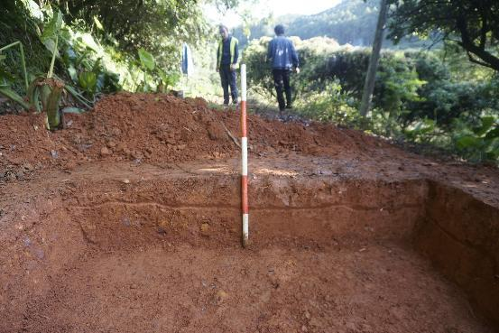
图 234 TG8南壁（北-南）

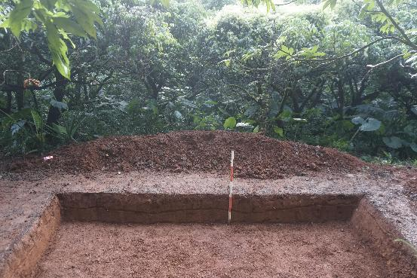
图 235 TG8西壁（东-西）

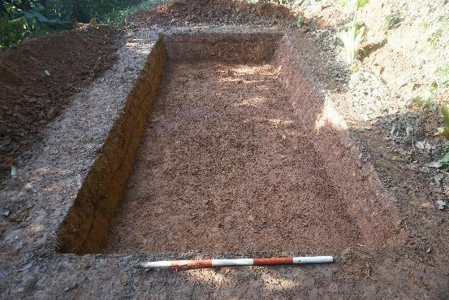
图 236 TG8完工照（南-北）

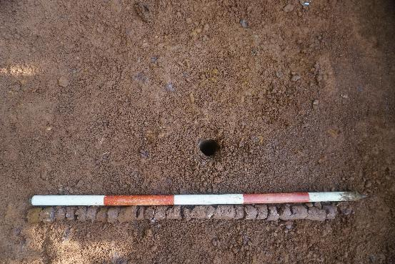
图 237 底部土样（俯拍）

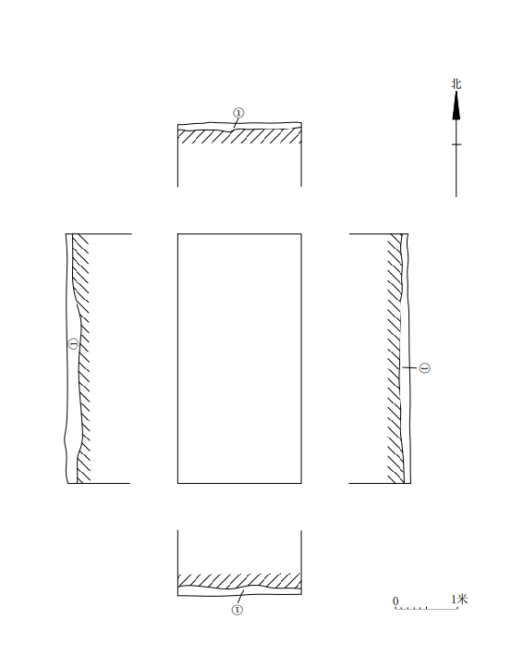图 238 TG8平剖面图

TG9：位于地块Ⅵ探区东南部，其西南角坐标为：N23°14′48.56″，E113°26′25.93″；方向为0°，规格2×4米，南北长4米，东西宽2米，面积8平方米。探沟地层堆积依据土质、土色及包含物可分为一层，具体情况如下：
①层：表土层，厚0.08-0.24米，为灰褐色黏土，土质疏松，含植物植物根系；该层分布整个探沟，堆积较均匀，呈波状堆积。以下为黄褐色黏土，土质致密、纯净，系生土。

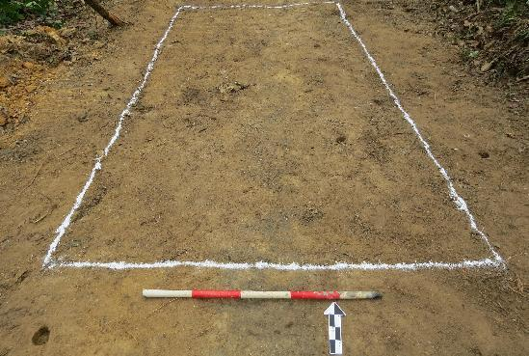
图 239 TG9布设后全景（南-北）

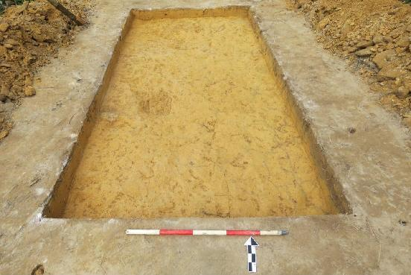
图 240 TG9清理后全景（南-北）

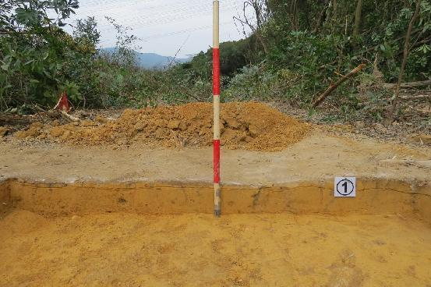
图 241 TG9北壁剖面（南-北）

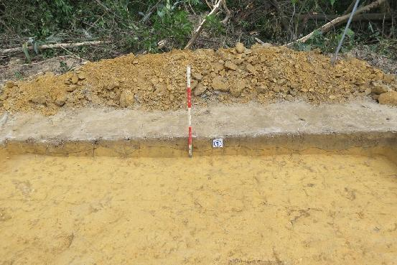
图 242 TG9东壁剖面（西-东）

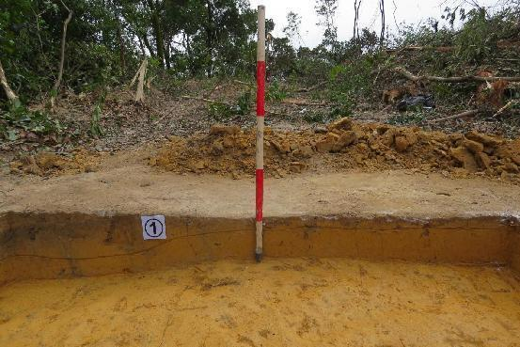
图 243 TG9南壁剖面（北-南）

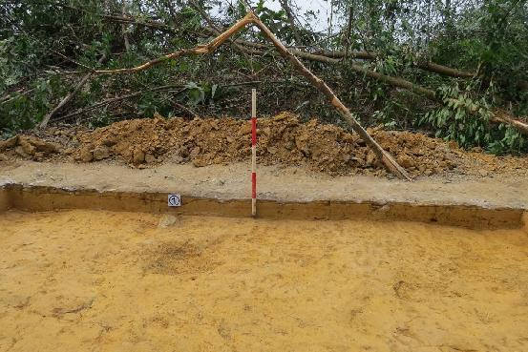
图 244 TG9西壁剖面（东-西）

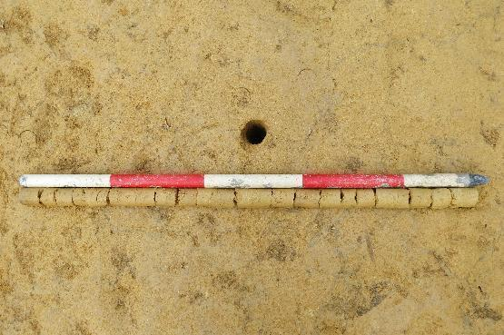
图 245 TG9底部土样

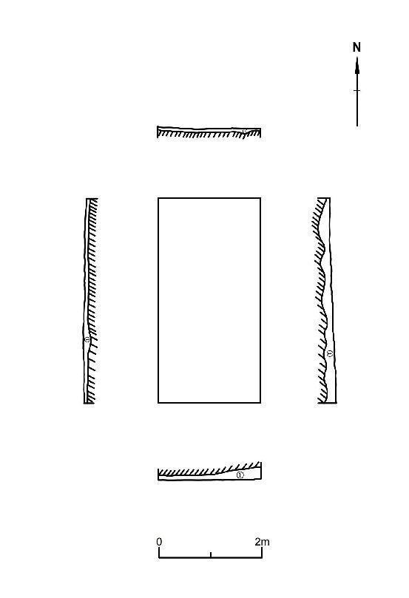
图 246 TG9平剖面图

TG10：位于Ⅴ探区西部，其西南角坐标为：N23°14′37.79″，E113°30′37.65″；方向为0°，规格2×4米，南北长4米，东西宽2米，面积8平方米。地层堆积依据土质、土色及包含物可分为一层，具体情况如下：
①层：表土层，厚0.12-0.27米，为灰褐色黏土，土质疏松，内含植物根系等。该层分布整个探沟，堆积较均匀，呈波状堆积。以下为红褐色黏土，土质致密、纯净，系生土。

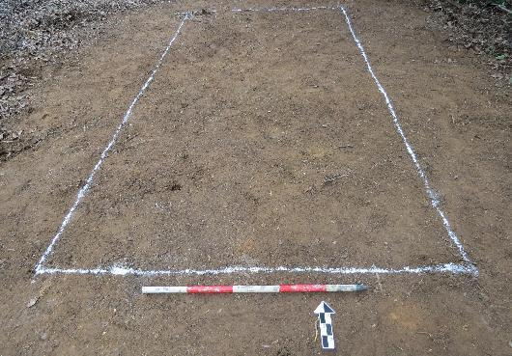
图 247 TG10布设后全景（南-北）

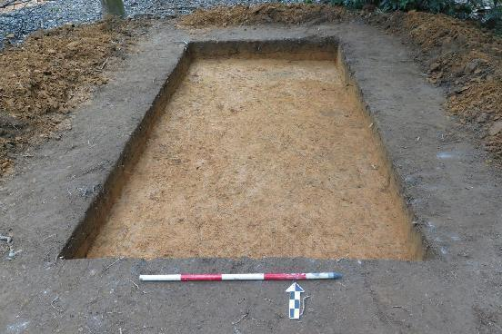
图 248 TG10清理后全景（南-北）

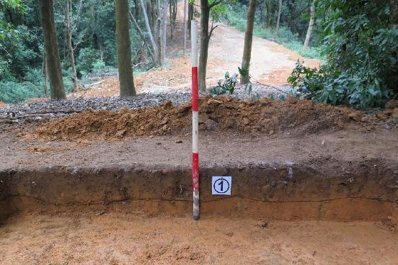
图 249 TG10北壁剖面（南-北）

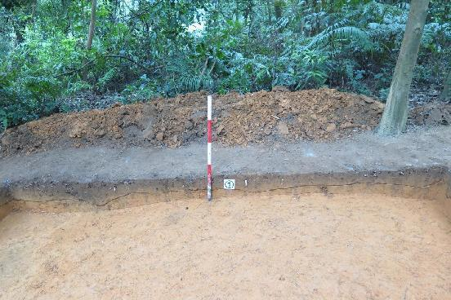
图 250 TG10东壁剖面（西-东）

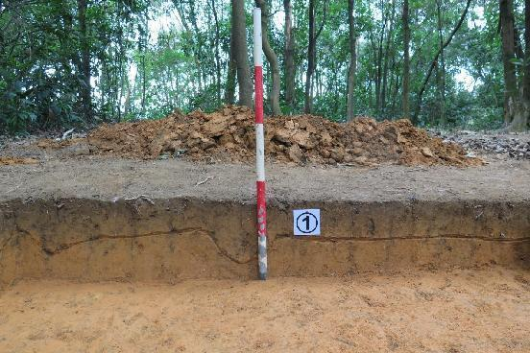
图 251 TG10南壁剖面（北-南）

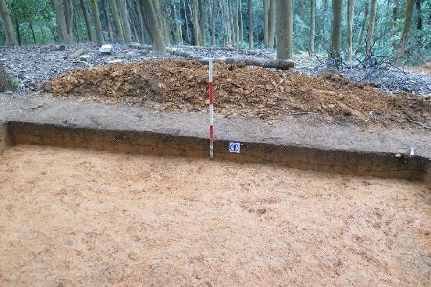
图 252 TG10西壁剖面（东-西）

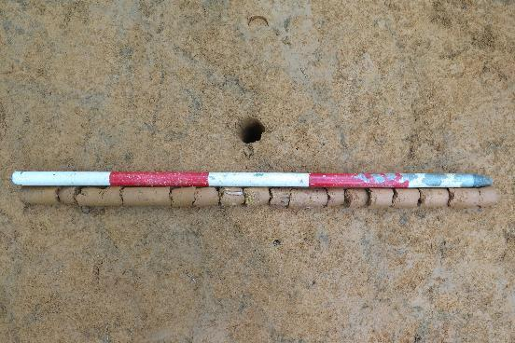
图 253 TG10底部土样

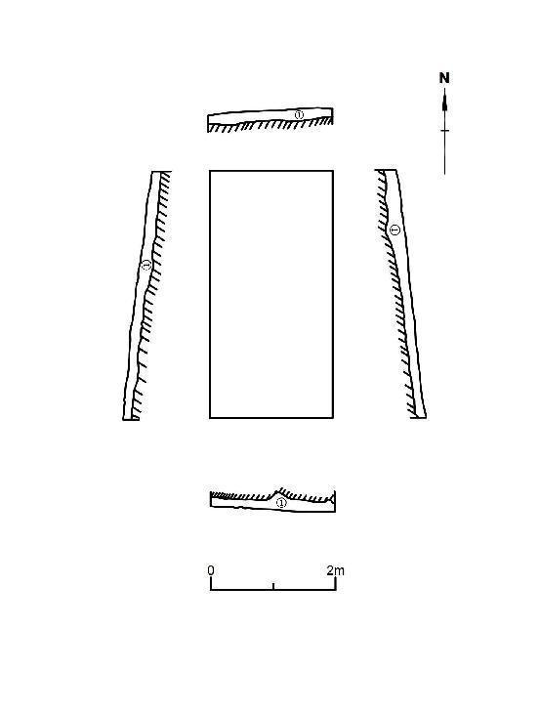
图 254 TG10平剖面图

TG11：位于Ⅳ探区中南部，其西南角坐标为：N23°14′27.49″，E113°34′56.01″；方向为0°，规格2×4米，南北长4米，东西宽2米，面积8平方米。地层堆积依据土质、土色及包含物可分为一层，具体情况如下：
①层：表土层，厚0.18-0.32米，为灰褐色黏土，土质疏松，内含树根、石块等。该层分布整个探沟，堆积较均匀，呈波状堆积。以下为黄褐色黏土，土质致密、纯净，系生土。

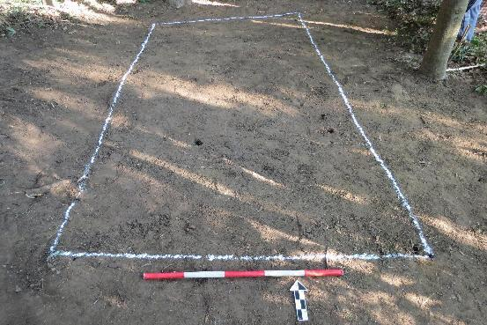
图 255 TG11布设后全景（南-北）

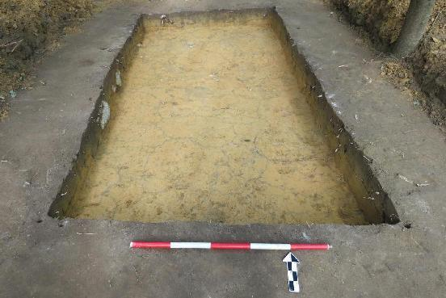
图 256 TG11清理后全景（南-北）

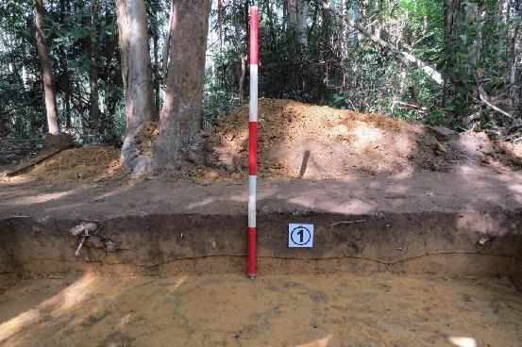
图 257 TG11北壁剖面（南-北）

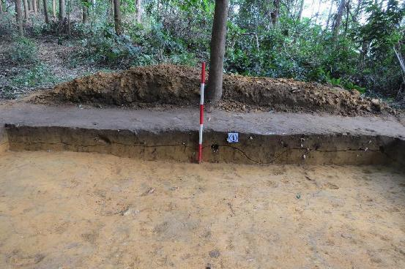
图 258 TG11东壁剖面（西-东）

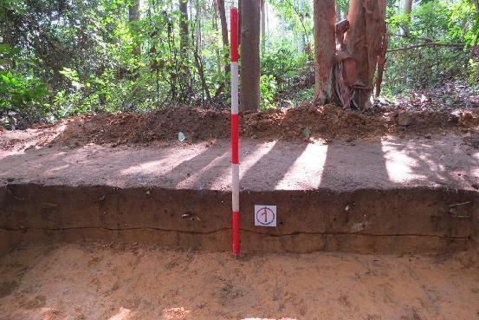
图 259 TG11南壁剖面（北-南）

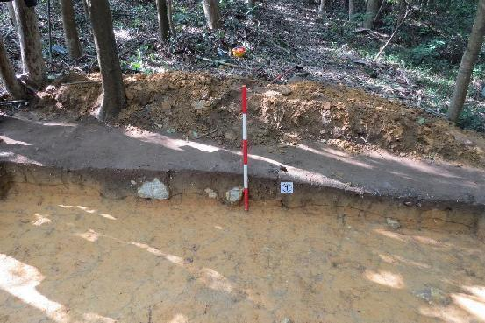
图 260 TG11西壁剖面（东-西）

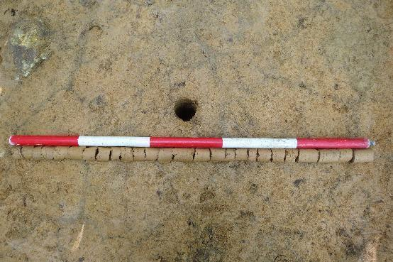
图 261 TG11底部土样

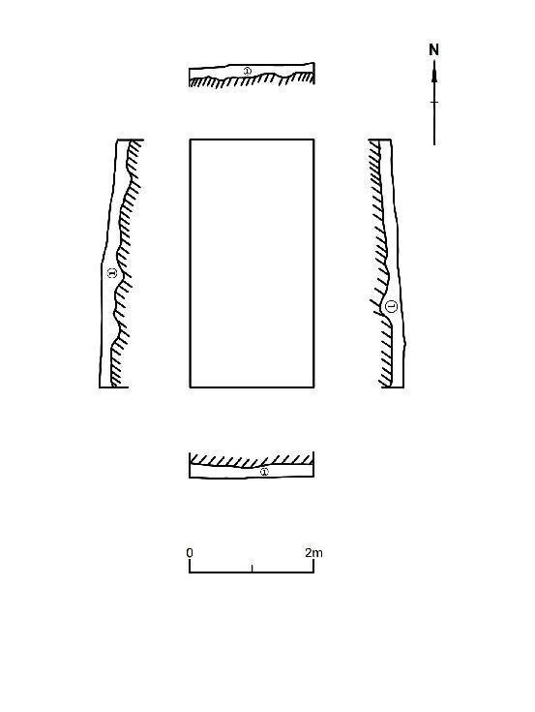
图 262 TG11平剖面图

TG12：位于勘探Ⅵ区东部，其西南角坐标为：N23°15′15.24″，E113°25′30.25″；南北向布设，规格为2m×4m，南北长4米，东西宽2米，面积8平方米。
该探沟地层堆积依土质、土色及包含物可分为2层，具体情况如下：
①层：表土层，厚约0.1-0.2米，为灰褐色沙土，土质疏松，含植物根系；
②层：沙土层，厚约0.4-0.7米，为黄褐色沙土，土质较疏松，含植物根茎等；以下为红褐色沙土，土质致密、纯净，系生土。

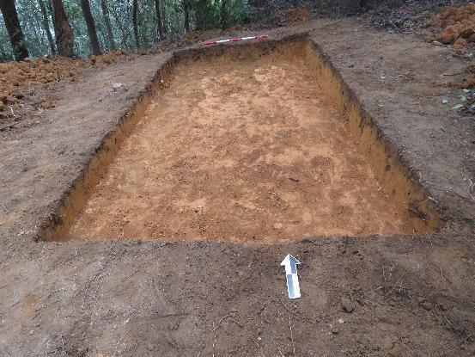
图 263 TG12②层面（南—北）

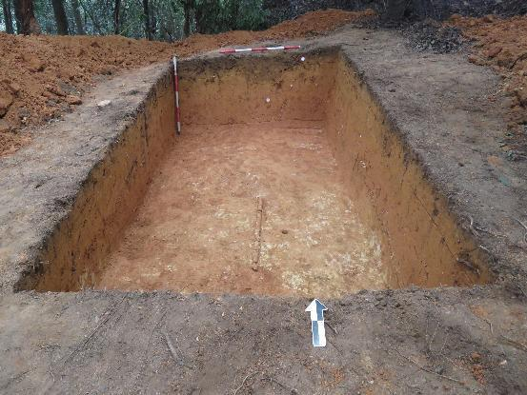
图 264 TG12全景（南—北）

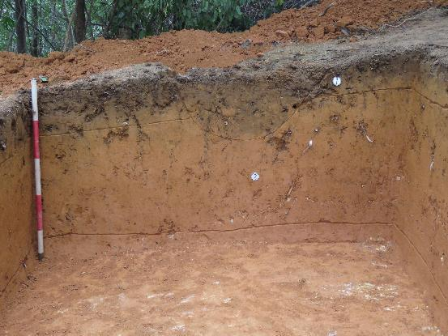
图 265 TG12北壁（南—北）

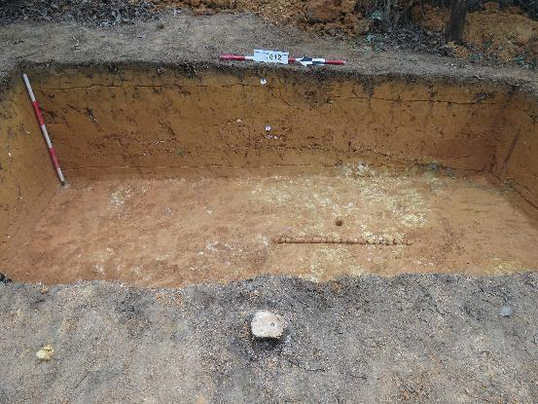
图 266 TG12东壁（西—东）

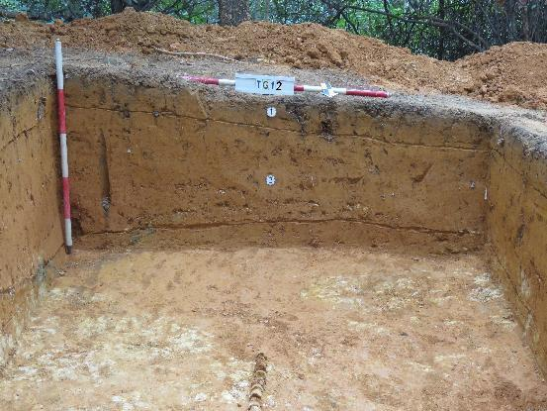
图 267 TG12南壁（北-南）

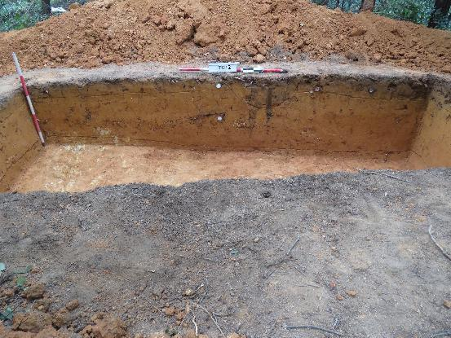
图 268 TG12西壁（东—西）

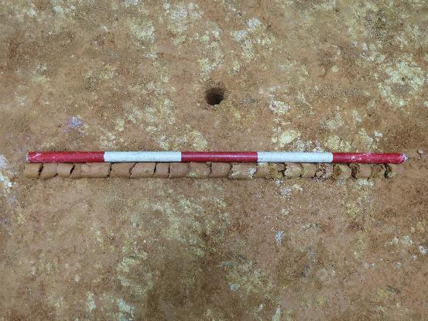
图 269 TG12底部土样（一米标杆，土样由左向右）

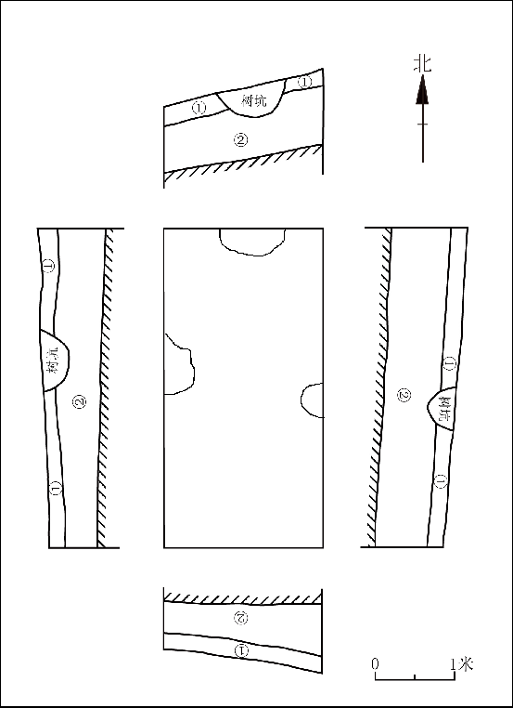
图 270 TG12平剖面图

TG13：位于勘探Ⅵ区东部，其西南角坐标为：N23°15′16.96″，E113°25′24.18″；南北向布设，规格为2m×4m，南北长4米，东西宽2米，面积8平方米。
该探沟地层堆积依土质、土色及包含物可分为2层，具体情况如下：
①层：表土层，厚约0.1-0.2米，为灰褐色沙土，土质疏松，含植物根系；
②层：沙土层，厚约0.25-0.5米，为黄褐色沙土，土质较疏松，含植物根茎等；以下为红褐色风化沙土，土质致密、纯净，系生土。

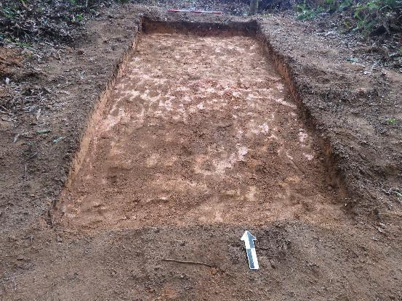
图 271 TG13②层面（南—北）

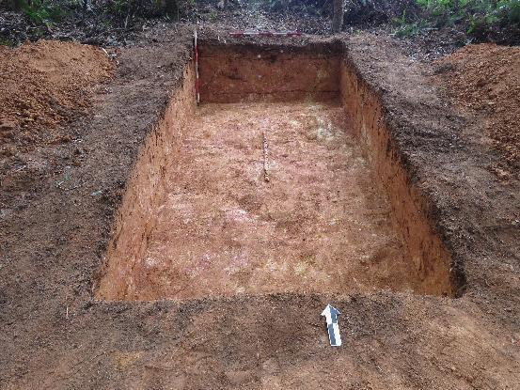
图 272 TG13全景（南—北）

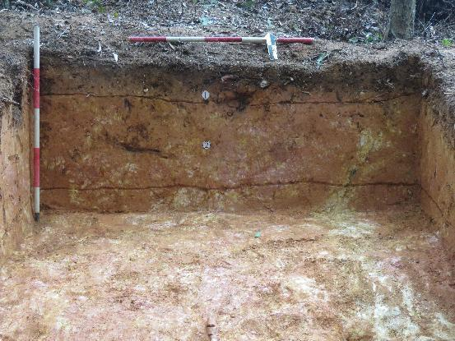
图 273 TG13北壁（南—北）
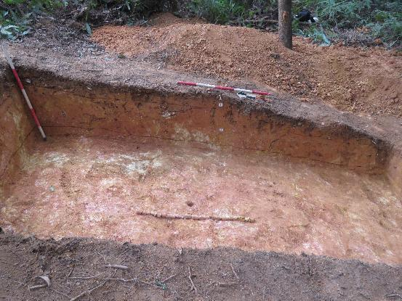
图 274 TG13东壁（西—东）

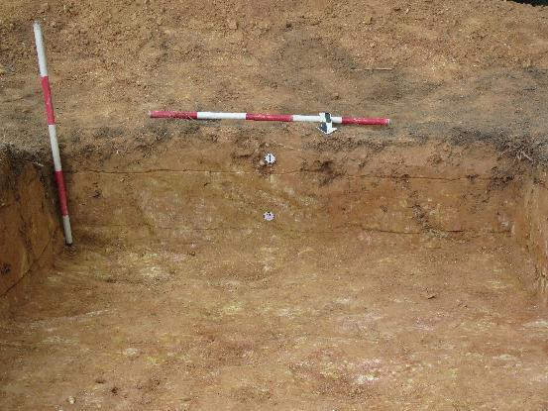图 275 TG13南壁（北-南）
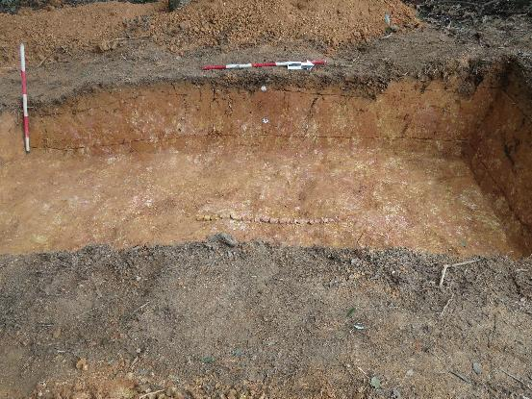
图 276 TG13西壁（东—西）

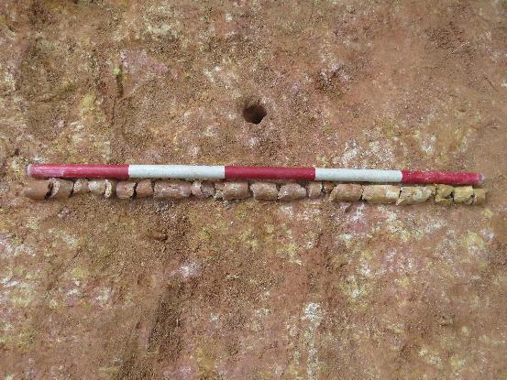
图 277 TG13底部土样（一米标杆，土样由左向右）

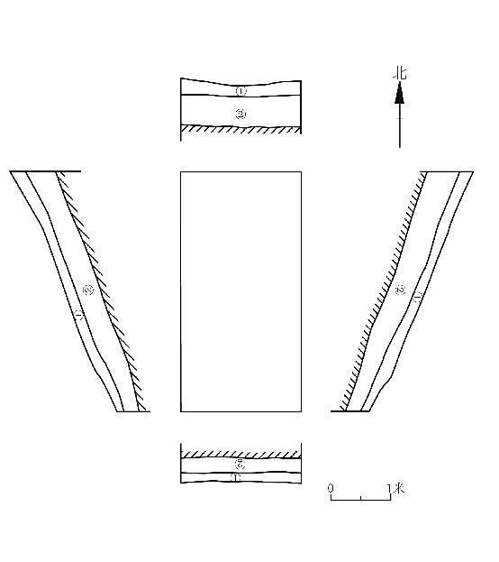
图 278 TG13平剖面图

四、 考古调查勘探结果和文物保护意见

（一）考古调查勘探结果
根据《中华人民共和国文物保护法》《广州市文物保护规定》，按照《广州市文物局关于增佛高速公路（增城至天河段）项目考古调查勘探工作的复函》（穗文物〔2019〕521号）的指导意见，受广州市高速公路有限公司委托，由我院负责该项目地块的考古调查勘探工作，本次工作共完成调查面积4273400平方米，根据项目建设的整体进度，分段开展考古工作，本次二期项目完成勘探面积115000平方米。
经了解，广州增城至佛山高速公路（增城至天河段）项目二期位于广州市增城区永宁街和中新镇，西福河以西，向西延伸至广州市白云区太和镇东南部，项目跨越广州市增城区、黄埔区、白云区三个行政区。地块内原始地貌保存较好，地块地表多为山岗地形，地表起伏大，地表植被茂盛，种植有荔枝、桉树、木荷、竹子、龙眼、香蕉等植物，现部分土地已经过平整。本次勘探按计划划分为七个勘探区域进行，自东向西分别为勘探Ⅰ区-Ⅶ区：勘探Ⅰ区15000平方米，勘探Ⅱ区40000平方米，勘探Ⅲ区20000平方米，勘探Ⅳ区10000平方米，勘探Ⅴ区10000平方米，勘探Ⅵ区10000平方米，勘探Ⅶ区10000平方米，合计115000平方米。考古勘探表明，地块内地层堆积大致可分为两种情况，中部和东部的黄埔区、增城区地层堆积较为简单，大致可分为一层：①层即表土层，为灰褐色或黄褐色黏土，土质疏松，含植物根茎、砂石、风化石渣。该层下为生土，为黄褐色或灰褐色黏土，土质较疏松，含风化石渣。西部白云区地层堆积大致可分为两层：①层，表土层，厚约0.1-0.2米，为灰褐色沙土，土质疏松，含植物根系等；②层，沙土层，厚约0.4-0.9米，为黄褐色沙土，土质较疏松，含植物根茎等；以下为红褐色或黄褐色风化沙土，土质致密、纯净，系生土。
本次考古调查勘探工作在地块内未发现古代文化遗存及不可移动文物。

（二）文物保护意见
根据以上考古调查勘探结果，该项目用地范围内未发现具有重要历史文化价值及需要进一步开展考古发掘或原址保护的古代文化遗存。本次勘探对于今后在这一区域的考古工作具有一定的借鉴意义。
本次考古调查勘探工作完成后，建设单位可以继续按规定完善工程建设手续。
由于本次考古勘探是对重点区域采取普通勘探的方式，勘探范围未能覆盖地块全部区域，将来在建设施工过程中如果发现文物，建设、施工单位应当立即停止施工，保护好现场，并及时报请文物部门处理。

附表一 广州增城至佛山高速公路（增城至天河段）二期项目东段考古勘探探孔登记表
序号 | 卡探夹孔编号 |  | 层位 | 距离地表  深度（米） | 土质、土色及含物 | 堆积性  质初判 | 堆积年  代初判 | 备注
 | N | E
 | 23°14′20.52″ | 113°41′24.36″ | ① | 0-0.2 | 灰褐色黏土，土质疏松，含少量植物根系 |  |  | 该层下为生土，为灰褐色黏土，土质较疏松，含风化石渣
 | 23°14′20.03″ | 113°41′20.97″ | ① | 0-0.3 | 灰褐色黏土，土质疏松，含少量植物根系 |  |  | 该层下为生土，为黄褐色黏土，土质较疏松，含风化石渣
 | 23°14′18.44″ | 113°41′18.65″ | ① | 0-0.1 | 灰褐色黏土，土质疏松，含少量植物根系 |  |  | 该层下为生土，为灰褐色黏土，土质较疏松，含风化石渣
 | 23°14′20.46″ | 113°41′16.92″ | ① | 0-0.7 | 灰褐色黏土夹杂黑色土块，土质疏松，含少量植物根系和风化石渣 |  |  | 该层下为生土，为黄褐色黏土，土质较疏松，纯净
 | 23°14′16.99″ | 113°41′15.38″ | ① | 0-0.7 | 黄褐色黏土，土质疏松，含少量植物根系 |  |  | 该层下为生土，为黄白色风化土，土质较疏松
 | 23°14′19.26″ | 113°41′13.52″ | ① | 0-0.6 | 灰褐色黏土，土质疏松，含少量植物根系和风化石渣 |  |  | 该层下为生土，为黄褐色黏土，土质较疏松，含少量风化石渣
 | 23°14′21.75″ | 113°41′12.10″ | ① | 0-0.4 | 黄褐色黏土，土质疏松，含少量植物根系和风化石渣 |  |  | 该层下为生土，为黄褐色黏土，土质较疏松，纯净
 | 23°14′17.39″ | 113°41′10.67″ | ① | 0-0.3 | 灰褐色黏土，土质疏松，含少量植物根系和风化石渣 |  |  | 该层下为生土，为灰褐色黏土，土质较疏松，含风化石渣
 | 23°14′19.73″ | 113°41′08.32″ | ① | 0-0.2 | 灰褐色黏土，土质疏松，含少量植物根系 |  |  | 该层下为生土，为黄褐色黏土，土质较疏松，纯净
 | 23°14′19.88″ | 113°41′04.11″ | ① | 0-0.3 | 灰褐色黏土，土质疏松，含少量植物根系 |  |  | 该层下为生土，为灰褐色黏土，土质较疏松，含大量风化石渣
 | 23°14′20.81″ | 113°41′00.30″ | ① | 0-0.4 | 灰褐色黏土，土质疏松，含少量植物根系 |  |  | 该层下为生土，为黄褐色黏土，土质较致密，含风化石渣
 | 23°14′21.50″ | 113°40′56.09″ | ① | 0-0.4 | 黄褐色黏土，土质疏松，含少量植物根系 |  |  | 该层下为生土，为灰褐色黏土，土质较致密，含风化石渣
 | 23°14′22.36″ | 113°40′51.81″ | ① | 0-0.6 | 灰褐色黏土，土质疏松，含少量植物根系 |  |  | 该层下为生土，为黄褐色黏土，土质较疏松，含少量风化石渣
 | 23°14′23.57″ | 113°40′46.34″ | ① | 0-0.2 | 灰褐色黏土，土质疏松，含少量植物根系 |  |  | 该层下为生土，为黄褐色黏土，土质较疏松，含少量风化石渣
 | 23°14′38.68″ | 113°40′49.88″ | ① | 0-0.6 | 灰褐色黏土，土质疏松，含少量植物根系 |  |  | 该层下为生土，为黄褐色黏土，土质较疏松，含少量风化石渣
 | 23°14′25.71″ | 113°40′39.78″ | ① | 0-0.15 | 灰褐色黏土，土质疏松，含少量植物根系 |  |  | 该层下为生土，为黄褐色黏土，土质较疏松，含风化石渣
 | 23°14′44.22″ | 113°40′46.72″ | ① | 0-0.6 | 灰褐色黏土，土质疏松，含少量植物根系 |  |  | 该层下为生土，为黄褐色黏土，土质较疏松，含少量风化石渣
 | 23°14′27.36″ | 113°40′33.76″ | ① | 0-0.4 | 灰褐色黏土，土质疏松，含少量植物根系和风化石渣 |  |  | 该层下为生土，为黄褐色及红褐色风化土，土质较疏松
 | 23°14′28.93″ | 113°40′26.98″ | ① | 0-0.5 | 黄褐色黏土，土质疏松，含少量植物根系 |  |  | 该层下为生土，为黄褐色黏土，土质较疏松，含少量风化石渣
 | 23°14′48.06″ | 113°40′40.86″ | ① | 0-0.4 | 黄褐色黏土，土质疏松，含少量植物根系和风化石渣 |  |  | 该层下为生土，为黄色黏土，土质较疏松，含风化石渣
 | 23°14′31.14″ | 113°40′20.11″ | ① | 0-0.1 | 灰褐色黏土，土质疏松，含少量植物根系 |  |  | 该层下为生土，为黄褐色黏土，土质较疏松，含风化石渣
 | 23°14′49.57″ | 113°40′33.14″ | ① | 0-0.5 | 黄褐色黏土，土质疏松，含少量植物根系 |  |  | 该层下为生土，为黄褐色黏土，土质较疏松，含风化石渣
 | 23°14′33.43″ | 113°40′14.40″ | ① | 0-0.5 | 黄褐色黏土，土质疏松，含少量植物根系 |  |  | 该层下为生土，为黄褐色黏土，土质较疏松，含少量风化石渣
 | 23°14′50.50″ | 113°40′25.43″ | ① | 0-0.5 | 黄褐色黏土，土质疏松，含少量植物根系 |  |  | 该层下为生土，为黄褐色黏土，土质较疏松，含少量风化石渣
 | 23°14′52.51″ | 113°40′15.17″ | ① | 0-0.4 | 黄褐色黏土，土质疏松，含少量植物根系 |  |  | 该层下为生土，为黄褐色黏土，土质较疏松，纯净
 | 23°14′58.70″ | 113°40′08.08″ | ① | 0-0.3 | 灰褐色黏土，土质疏松，含少量植物根系 |  |  | 该层下为生土，为黄褐色黏土，土质较疏松，含少量风化石渣
 | 23°14′51.60″ | 113°40′09.39″ | ① | 0-0.4 | 黄褐色黏土，土质疏松，含少量植物根系和风化石渣 |  |  | 该层下为生土，为褐色黏土，土质较疏松，含风化石渣
 | 23°14′46.90″ | 113°40′15.48″ | ① | 0-0.3 | 黄褐色黏土，土质疏松，含少量砂石和植物根系 |  |  | 该层下为生土，为黄褐色黏土，土质较疏松，含风化石渣
 | 23°14′42.65″ | 113°40′11.63″ | ① | 0-0.4 | 灰褐色黏土，土质疏松，含植物根系和风化石渣 |  |  | 该层下为生土，为红褐色风化土，土质较疏松，纯净
 | 23°14′38.55″ | 113°40′07.39″ | ① | 0-0.1 | 灰褐色黏土，土质疏松，含少量植物根系 |  |  | 该层下为生土，为黄褐色黏土，土质较疏松，含风化石渣
 | 23°14′34.87″ | 113°40′02.99″ | ① | 0-0.5 | 灰褐色黏土，土质疏松，含少量植物根系 |  |  | 该层下为生土，为黄褐色黏土，土质较疏松，含风化石渣
 | 23°14′41.54″ | 113°40′00.52″ | ① | 0-0.6 | 黄褐色黏土，土质疏松，含少量植物根系和风化石渣 |  |  | 该层下为生土，为黄褐色黏土，土质较疏松，纯净
 | 23°14′45.03″ | 113°39′56.28″ | ① | 0-0.3 | 灰褐色黏土，土质疏松，含少量植物根系 |  |  | 该层下为生土，为黄褐色黏土，土质较疏松，含风化石渣
 | 23°14′47.30″ | 113°39′52.65″ | ① | 0-0.6 | 黄褐色黏土，土质疏松，含少量植物根系 |  |  | 该层下为生土，为黄褐色黏土，土质较疏松，含风化石渣
 | 23°14′50.15″ | 113°39′47.41″ | ① | 0-0.3 | 灰褐色黏土，土质疏松，含少量植物根系 |  |  | 该层下为生土，为黄褐色黏土，土质较疏松，纯净
 | 23°14′52.22″ | 113°39′42.32″ | ① | 0-0.5 | 黄褐色黏土，土质疏松，含少量植物根系和风化石渣 |  |  | 该层下为生土，为黄褐色黏土，土质较疏松，含大量风化石
 | 23°14′53.72″ | 113°39′35.76″ | ① | 0-0.6 | 黄褐色黏土，土质疏松，含少量植物根系 |  |  | 该层下为生土，为黄褐色黏土，土质较疏松，含风化石
 | 23°14′54.44″ | 113°39′29.67″ | ① | 0-0.7 | 红褐色黏土，土质疏松，含少量植物根系和风化石渣 |  |  | 该层下为生土，为黄褐色黏土，土质较疏松，含较多风化石
 | 23°14′55.52″ | 113°39′20.03″ | ① | 0-0.6 | 灰褐色黏土，土质疏松，含少量植物根系 |  |  | 该层下为生土，为黄褐色黏土，土质较疏松，含风化石渣
 | 23°14′55.83″ | 113°39′09.54″ | ① | 0-0.2 | 黄褐色黏土，土质疏松，含少量植物根系 |  |  | 该层下为生土，为黄褐色黏土，土质较疏松，含大量风化石
 | 23°14′57.40″ | 113°39′01.36″ | ① | 0-0.2 | 灰褐色黏土，土质疏松，含植物根系 |  |  | 该层下为生土，为黄褐色黏土，土质较疏松，纯净
 | 23°14′58.97″ | 113°38′54.42″ | ① | 0-0.2 | 灰褐色黏土，土质疏松，含植物根系 |  |  | 该层下为生土，为黄褐色黏土，土质较疏松，纯净
 | 23°15′02.11″ | 113°38′46.70″ | ① | 0-0.2 | 灰褐色黏土，土质疏松，含植物根系 |  |  | 该层下为生土，为黄褐色黏土，土质较疏松，纯净
 | 23°15′05.95″ | 113°38′38.22″ | ① | 0-0.3 | 灰褐色黏土，土质疏松，含植物根系 |  |  | 该层下为生土，为黄褐色黏土，土质较疏松，纯净
 | 23°15′08.52″ | 113°38′29.57″ | ① | 0-0.4 | 灰褐色黏土，土质疏松，含植物根系 |  |  | 该层下为生土，为黄褐色黏土，土质较疏松，纯净
 | 23°15′09.67″ | 113°38′20.47″ | ① | 0-0.4 | 灰褐色黏土，土质疏松，含植物根系 |  |  | 该层下为生土，为黄褐色黏土，土质较疏松，纯净
 | 23°15′11.00″ | 113°38′12.10″ | ① | 0-0.2 | 灰褐色黏土，土质疏松，含植物根系 |  |  | 该层下为生土，为黄褐色黏土，土质较疏松，纯净
 | 23°15′11.04″ | 113°38′04.88″ | ① | 0-0.4 | 灰褐色黏土，土质疏松，含植物根系 |  |  | 该层下为生土，为黄褐色黏土，土质较疏松，纯净
 | 23°15′11.40″ | 113°37′58.40″ | ① | 0-0.3 | 灰褐色黏土，土质疏松，含植物根系 |  |  | 该层下为生土，为黄褐色黏土，土质较疏松，纯净
 | 23°15′11.48″ | 113°37′51.53″ | ① | 0-0.7 | 灰褐色黏土，土质疏松，含植物根系 |  |  | 该层下为生土，为黄褐色黏土，土质较疏松，纯净
 | 23°15′11.78″ | 113°37′44.97″ | ① | 0-0.2 | 灰褐色黏土，土质疏松，含植物根系 |  |  | 该层下为生土，为黄褐色黏土，土质较疏松，纯净
 | 23°15′11.71″ | 113°37′37.79″ | ① | 0-0.5 | 灰褐色黏土，土质疏松，含植物根系 |  |  | 该层下为生土，为黄褐色黏土，土质较疏松，含少量风化石渣
 | 23°15′10.66″ | 113°37′32.00″ | ① | 0-0.5 | 灰褐色黏土，土质疏松，含植物根系 |  |  | 该层下为生土，为黄褐色黏土，土质较疏松，含少量风化石渣
 | 23°15′09.03″ | 113°37′25.06″ | ① | 0-0.7 | 灰褐色黏土，土质疏松，含植物根系 |  |  | 该层下为生土，为黄褐色黏土，土质较疏松，含少量风化石渣
 | 23°15′06.55″ | 113°37′18.88″ | ① | 0-0.4 | 灰褐色黏土，土质疏松，含植物根系 |  |  | 该层下为生土，为黄褐色黏土，土质较疏松，纯净
 | 23°15′02.94″ | 113°37′12.17″ | ① | 0-0.6 | 灰褐色黏土，土质疏松，含植物根系 |  |  | 该层下为生土，为黄褐色黏土，土质较疏松，纯净
 | 23°14′59.12″ | 113°37′06.68″ | ① | 0-0.6 | 灰褐色黏土，土质疏松，含植物根系 |  |  | 该层下为生土，为黄褐色黏土，土质较疏松，含风化石
 | 23°14′54.58″ | 113°37′01.05″ | ① | 0-0.8 | 灰褐色黏土，土质疏松，含植物根系 |  |  | 该层下为生土，为黄褐色黏土，土质较疏松，纯净
 | 23°14′49.33″ | 113°36′55.33″ | ① | 0-0.5 | 灰褐色黏土，土质疏松，含植物根系 |  |  | 该层下为生土，为黄褐色黏土，土质较疏松，纯净
 | 23°14′43.44″ | 113°36′53.56″ | ① | 0-0.4 | 灰褐色黏土，土质疏松，含植物根系 |  |  | 该层下为生土，为黄褐色黏土，土质较疏松，含少量风化石渣
 | 23°14′36.34″ | 113°37′05.68″ | ① | 0-0.2 | 灰褐色黏土，土质疏松，含植物根系 |  |  | 该层下为生土，为黄褐色黏土，土质较疏松，纯净
 | 23°14′46.15″ | 113°36′45.14″ | ① | 0-0.4 | 灰褐色黏土，土质疏松，含植物根系 |  |  | 该层下为生土，为黄褐色黏土，土质较疏松，纯净
 | 23°14′45.32″ | 113°36′37.32″ | ① | 0-0.1 | 灰褐色黏土，土质疏松，含植物根系 |  |  | 该层下为生土，为黄褐色黏土，土质较疏松，纯净
 | 23°14′40.40″ | 113°36′46.30″ | ① | 0-0.5 | 灰褐色黏土，土质疏松，含植物根系 |  |  | 该层下为生土，为黄褐色黏土，土质较疏松，含少量风化石渣
 | 23°14′37.41″ | 113°36′55.10″ | ① | 0-0.9 | 灰褐色黏土，土质疏松，含植物根系 |  |  | 该层下为生土，为黄褐色黏土，土质较疏松，纯净
 | 23°14′36.29″ | 113°36′41.59″ | ① | 0-0.5 | 灰褐色黏土，土质疏松，含植物根系 |  |  | 该层下为生土，为黄褐色黏土，土质较疏松，纯净
 | 23°14′31.75″ | 113°36′36.88″ | ① | 0-0.3 | 灰褐色黏土，土质疏松，含植物根系 |  |  | 该层下为生土，为黄褐色黏土，土质较疏松，纯净
 | 23°14′28.06″ | 113°36′30.93″ | ① | 0-0.5 | 灰褐色黏土，土质疏松，含植物根系 |  |  | 该层下为生土，为黄褐色黏土，土质较疏松，纯净
 | 23°14′25.23″ | 113°36′23.90″ | ① | 0-0.6 | 灰褐色黏土，土质疏松，含植物根系 |  |  | 该层下为生土，为黄褐色黏土，土质较疏松，纯净
 | 23°14′23.60″ | 113°36′17.18″ | ① | 0-0.4 | 灰褐色黏土，土质疏松，含植物根系 |  |  | 该层下为生土，为黄褐色黏土，土质较疏松，纯净
 | 23°14′23.60″ | 113°36′10.38″ | ① | 0-0.4 | 灰褐色黏土，土质疏松，含植物根系 |  |  | 该层下为生土，为黄褐色黏土，土质较疏松，纯净
 | 23°14′34.15″ | 113°36′13.43″ | ① | 0-0.5 | 灰褐色黏土，土质疏松，含植物根系 |  |  | 该层下为生土，为黄褐色黏土，土质较疏松，纯净
 | 23°14′28.71″ | 113°36′07.37″ | ① | 0-0.7 | 灰褐色黏土，土质疏松，含植物根系 |  |  | 该层下为生土，为黄褐色黏土，土质较疏松，纯净
 | 23°14′24.10″ | 113°36′02.04″ | ① | 0-0.7 | 灰褐色黏土，土质疏松，含植物根系 |  |  | 该层下为生土，为黄褐色黏土，土质较疏松，纯净
 | 23°14′24.38″ | 113°35′55.55″ | ① | 0-0.2 | 灰褐色黏土，土质疏松，含植物根系 |  |  | 该层下为生土，为黄褐色黏土，土质较疏松，纯净
 | 23°14′24.91″ | 113°35′48.71″ | ① | 0-0.3 | 灰褐色黏土，土质疏松，含植物根系 |  |  | 该层下为生土，为黄褐色黏土，土质较疏松，纯净
 | 23°14′19.84″ | 113°35′44.23″ | ① | 0-0.5 | 灰褐色黏土，土质疏松，含植物根系 |  |  | 该层下为生土，为黄褐色黏土，土质较疏松，纯净
 | 23°14′23.24″ | 113°35′38.04″ | ① | 0-0.4 | 灰褐色黏土，土质疏松，含植物根系 |  |  | 该层下为生土，为黄褐色黏土，土质较疏松，纯净
 | 23°14′23.53″ | 113°35′30.35″ | ① | 0-0.4 | 灰褐色黏土，土质疏松，含植物根系 |  |  | 该层下为生土，为黄褐色黏土，土质较疏松，纯净
 | 23°14′24.09″ | 113°35′21.38″ | ① | 0-0.4 | 灰褐色黏土，土质疏松，含植物根系 |  |  | 该层下为生土，为黄褐色黏土，土质较疏松，纯净
 | 23°14′48.43″ | 113°26′27.16″ |  |  |  |  |  | 开口为生土，为红黄色风化土，土质致密、纯净。
 | 23°14′50.76″ | 113°26′23.36″ | ① | 0-0.03 | 灰褐色黏土，土质疏松，含植物根系 |  |  | 该层下为生土，为黄褐色黏土，土质致密、纯净
 | 23°14′50.12″ | 113°26′26.72″ | ① | 0-0.05 | 灰褐色黏土，土质疏松，含植物根系 |  |  | 该层下为生土，为黄褐色黏土，土质致密、纯净。
 | 23°14′48.09″ | 113°26′29.60″ | ① | 0-0.18 | 灰褐色黏土，土质疏松，含植物根系 |  |  | 该层下为生土，为黄褐色风化土，土质致密、纯净。
 | 23°14′47.20″ | 113°26′32.06″ | ① | 0-0.17 | 灰褐色黏土，土质疏松，含植物根系 |  |  | 该层下为生土，为黄白色风化土，土质致密、纯净。
 | 23°14′46.29″ | 113°26′35.31″ | ① | 0-0.1 | 灰黄色黏土，土质疏松，含植物根系 |  |  | 该层下为生土，为黄褐色风化土，土质致密、纯净。
 | 23°14′45.81″ | 113°26′37.74″ | ① | 0-0.05 | 灰褐色黏土，土质疏松，含植物根系 |  |  | 该层下为生土，为红黄色风化土，土质致密、纯净。
 | 23°14′45.48″ | 113°26′39.93″ | ① | 0-0.05 | 灰褐色黏土，土质疏松，含植物根系 |  |  | 该层下为生土，为黄褐色黏土，土质致密、纯净。
 | 23°14′45.18″ | 113°26′42.33″ | ① | 0-0.2 | 灰褐色黏土，土质疏松，含植物根系 |  |  | 该层下为生土，为黄褐色风化土，土质致密、纯净。
 | 23°14′44.92″ | 113°26′44.67″ | ① | 0-0.2 | 灰黄色黏土，土质疏松，含植物根系 |  |  | 该层下为生土，为黄褐色风化土，土质致密、纯净。
 | 23°14′46.06″ | 113°26′47.03″ | ① | 0-0.05 | 灰褐色黏土，土质疏松，含植物根系 |  |  | 该层下为生土，为黄褐色风化土，土质致密、纯净。
 | 23°14′44.84″ | 113°26′48.04″ | ① | 0-0.2 | 灰褐色黏土，土质疏松，含植物根系 |  |  | 该层下为生土，为黄褐色黏土，土质致密、纯净。
 | 23°14′44.83″ | 113°26′50.73″ | ① | 0-0.2 | 灰褐色黏土，土质疏松，含植物根系 |  |  | 该层下为生土，为黄褐色黏土，土质致密、纯净。
 | 23°14′44.95″ | 113°26′53.35″ | ① | 0-0.1 | 灰褐色黏土，土质疏松，含植物根系 |  |  | 该层下为生土，为黄褐色黏土，土质致密、纯净。
 | 23°14′38.55″ | 113°30′23.60″ | ① | 0-0.65 | 灰黑色黏土，土质疏松，含植物根系 |  |  | 该层下为生土，为黄褐色黏土，土质致密、纯净。
 | 23°14′40.66″ | 113°30′29.22″ | ① | 0-0.2 | 灰黄色黏土，土质疏松，含植物根系 |  |  | 该层下为生土，为黄褐色黏土，土质致密、纯净。
 | 23°14′37.81″ | 113°30′30.89″ | ① | 0-0.02 | 灰褐色黏土，土质疏松，含植物根系 |  |  | 该层下为生土，为黄褐色黏土，土质致密、纯净。
 | 23°14′37.70″ | 113°30′34.99″ | ① | 0-0.1 | 灰褐色黏土，土质疏松，含植物根系 |  |  | 该层下为生土，为黄褐色黏土，土质致密、纯净。
 | 23°14′38.26″ | 113°30′40.48″ | ① | 0-0.2 | 灰褐色黏土，土质疏松，含植物根系 |  |  | ②层以下为生土，为黄褐色黏土，土质致密、纯净。
 | 23°14′37.99″ | 113°30′43.85″ | ① | 0-0.22 | 灰褐色黏土，土质疏松，含植物根系 |  |  | 该层下为生土，为黄褐色黏土，土质致密、纯净。
 | 23°14′37.71″ | 113°30′49.96″ | ① | 0-0.2 | 灰褐色黏土，土质疏松，含植物根系 |  |  | 该层下为生土，为黄褐色黏土，土质致密、纯净。
 | 23°14′40.01″ | 113°30′55.61″ | ① | 0-0.5 | 灰褐色黏土，土质疏松，含植物根系 |  |  | 该层下为生土，为黄褐色风化土，土质致密、纯净。
 | 23°14′42.13″ | 113°30′59.16″ | ① | 0-0.3 | 灰褐色黏土，土质疏松，含植物根系 |  |  | 该层下为生土，为黄褐色黏土，土质致密、纯净。
 | 23°14′43.72″ | 113°31′3.84″ | ① | 0-0.24 | 灰褐色黏土，土质疏松，含植物根系 |  |  | 该层下为生土，为黄褐色风化土，土质致密、纯净。
 | 23°14′44.43″ | 113°31′6.87″ | ① | 0-0.38 | 灰褐色黏土，土质疏松，含植物根系 |  |  | 该层下为生土，为黄褐色黏土，土质致密、纯净。
 | 23°14′45.70″ | 113°31′10.40″ | ① | 0-0.5 | 灰褐色黏土，土质疏松，含植物根系 |  |  | 该层下为生土，为黄褐色风化土，土质致密、纯净。
 | 23°14′46.81″ | 113°31′12.00″ | ① | 0-0.4 | 灰褐色黏土，土质疏松，含植物根系 |  |  | 该层下为生土，为黄褐色黏土，土质致密、纯净。
 | 23°14′46.30″ | 113°31′13.13″ | ① | 0-0.05 | 灰褐色黏土，土质疏松，含植物根系 |  |  | 该层下为生土，为黄褐色风化土，土质致密、纯净。
 | 23°14′27.86″ | 113°34′56.39″ | ① | 0-0.23 | 灰褐色黏土，土质疏松，含植物根系 |  |  | 该层下为生土，为黄褐色黏土，土质致密、纯净。
 | 23°14′29.81″ | 113°34′54.19″ | ① | 0-0.2 | 灰褐色黏土，土质疏松，含植物根系 |  |  | 该层下为生土，为黄褐色黏土，土质致密、纯净。
 | 23°14′29.35″ | 113°34′51.29″ | ① | 0-0.05 | 灰褐色黏土，土质疏松，含植物根系 |  |  | 该层下为生土，为黄褐色黏土，土质致密、纯净。
 | 23°14′27.74″ | 113°34′58.75″ | ① | 0-0.22 | 灰褐色黏土，土质疏松，含植物根系 |  |  | 该层下为生土，为黄白色风化土，土质致密、纯净。
 | 22°59′29.96″ | 113°19′54.00″ | ① | 0-0.15 | 灰褐色沙土，土质疏松，含植物根系 |  |  | 该层下为生土，为黄褐色黏土，土质致密、纯净。
 | 23°14′26.69″ | 113°35′2.75″ | ① | 0-0.05 | 灰褐色黏土，土质疏松，含植物根系 |  |  | 该层下为生土，为黄褐色黏土，土质致密、纯净。
 | 23°14′46.73″ | 113°35′4.65″ | ① | 0-0.58 | 灰褐色黏土，土质疏松，含植物根系 |  |  | 该层下为生土，为黄褐色黏土，土质致密、纯净。
 | 23°14′25.99″ | 113°35′5.54″ | ① | 0-0.21 | 灰褐色黏土，土质疏松，含植物根系 |  |  | 该层下为生土，为黄褐色黏土，土质致密、纯净。
 | 23°14′30.48″ | 113°34′49.74″ | ① | 0-0.15 | 灰褐色黏土，土质疏松，含植物根系 |  |  | 该层下为生土，为黄褐色黏土，土质致密、纯净。
 | 23°14′29.82″ | 113°34′48.06″ | ① | 0-0.2 | 灰褐色黏土，土质疏松，含植物根系 |  |  | 该层下为生土，为黄褐色黏土，土质致密、纯净。
 | 23°14′31.76″ | 113°34′46.48″ | ① | 0-0.18 | 灰褐色黏土，土质疏松，含植物根系 |  |  | 该层下为生土，为黄褐色黏土，土质致密、纯净。
 | 23°14′32.57″ | 113°34′43.15″ | ① | 0-0.2 | 灰褐色黏土，土质疏松，含植物根系 |  |  | 该层下为生土，为黄褐色黏土，土质致密、纯净。
 | 23°14′33.59″ | 113°34′36.44″ | ① | 0-0.21 | 灰褐色黏土，土质疏松，含植物根系 |  |  | 该层下为生土，为黄褐色风化土，土质致密、纯净。
 | 23°14′34.64″ | 113°34′33.36″ | ① | 0-0.2 | 灰褐色黏土，土质疏松，含植物根系 |  |  | 该层下为生土，为黄褐色黏土，土质致密、纯净。
 | 23°15′15.08″ | 113°25′28.68″ | ① | 0-0.1 | 灰褐色沙土，土质疏松，含植物根系等
 |  |  | ② | 0.1-0.5 | 黄褐色沙土，土质较疏松，含植物根茎等 |  |  | 该层下为黄褐色风化沙土，土质致密，纯净，系生土
TK124 | 23°15′15.34″ | 113°25′30.18″ | ① | 0-0.2 | 灰褐色沙土，土质疏松，含植物根系等
 |  |  | ② | 0.2-0.6 | 黄褐色沙土，土质较疏松，含植物根茎等 |  |  | 该层下为红褐色风化沙土，土质致密，纯净，系生土
TK125 | 23°15′15.03″ | 113°25′31.63″ | ① | 0.05 | 灰褐色沙土，土质疏松，含植物根系等
 |  |  | ② | 0.8 | 黄褐色沙土，土质较疏松，含植物根茎等 |  |  | 该层下为红褐色风化沙土，土质致密，纯净，系生土
TK126 | 23°15′16.64″ | 113°25′26.74″ | ① | 0.2 | 灰褐色沙土，土质疏松，含植物根系等
 |  |  | ② | 0.8 | 黄褐色沙土，土质较疏松，含植物根茎等 |  |  | 该层下为红褐色风化沙土，土质致密，纯净，系生土
TK127 | 23°15′18.78″ | 113°25′21.80″ | ① | 0.05 | 灰褐色沙土，土质疏松，含植物根系等 |  |  | 该层下为黄褐色风化沙土，土质致密，纯净，系生土
TK128 | 23°15′19.91″ | 113°25′17.06″ | ① |  | 灰褐色沙土，土质疏松，含植物根系、粗沙粒等 | 回填土层 | 现代 | 探至0.6米，石块阻拦，无法提取土样。
TK129 | 23°15′20.16″ | 113°25′13.21″ | ① | 0.2 | 灰褐色沙土，土质疏松，含植物根系等
 |  |  | ② | 0.8 | 黄褐色沙土，土质较疏松，含植物根茎等 |  |  | 该层下为黄褐色风化沙土，土质致密，纯净，系生土
TK130 | 23°15′20.51″ | 113°25′9.65″ | ① |  | 灰褐色沙土，土质疏松，含植物根系、粗沙粒等 | 回填土层 | 现代 | 探至2.0米，石块阻拦，无法提取土样。
TK131 | 23°15′20.84″ | 113°25′5.69″ | ① | 0.1 | 灰褐色沙土，土质疏松，含植物根系等
 |  |  | ② | 0.8 | 黄褐色沙土，土质较疏松，含植物根茎等 |  |  | 该层下为红褐色沙土，土质致密，纯净，系生土
TK132 | 23°15′20.44″ | 113°25′1.31″ | ① | 0.1 | 灰褐色沙土，土质疏松，含植物根系等
 |  |  | ② | 0.6 | 黄褐色沙土，土质较疏松，含植物根茎等 |  |  | 该层下为红褐色风化沙土，土质致密，纯净，系生土
TK133 | 23°15′20.32″ | 113°24′57.47″ | ① | 0.2 | 灰褐色沙土，土质疏松，含植物根系等
 |  |  | ② | 0.9 | 黄褐色沙土，土质较疏松，含植物根茎等 |  |  | 该层下为黄褐色风化沙土，土质致密，纯净，系生土
TK134 | 23°15′20.06″ | 113°24′54.47″ | ① | 0.2 | 灰褐色沙土，土质疏松，含植物根系等
 |  |  | ② | 0.8 | 黄褐色沙土，土质较疏松，含植物根茎等 |  |  | 该层下为红褐色沙土，土质致密，纯净，系生土
TK135 | 23°15′20.39″ | 113°24′51.27″ | ① | 0.1 | 灰褐色沙土，土质疏松，含植物根系等
 |  |  | ② | 1.0 | 黄褐色沙土，土质较疏松，含植物根茎等 |  |  | 该层下为黄褐色风化沙土，土质致密，纯净，系生土
TK136 | 23°15′19.33″ | 113°24′43.76″ | ① | 0.1 | 灰褐色沙土，土质疏松，含植物根系等
 |  |  | ② | 0.8 | 黄褐色沙土，土质较疏松，含植物根茎等 |  |  | 该层下为红褐色风化沙土，土质致密，纯净，系生土

附录一
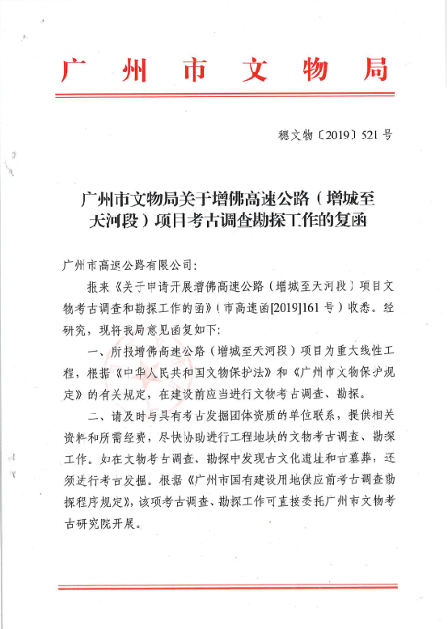
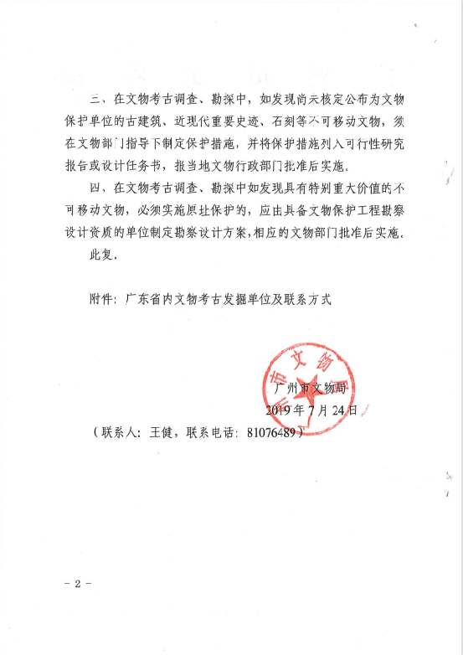

附录二
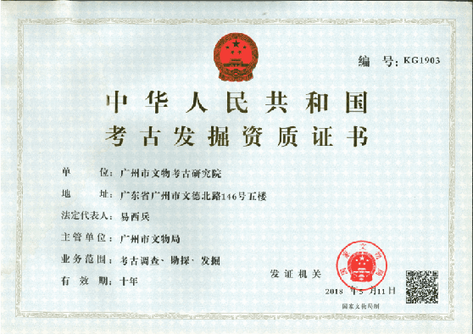

附录三 文物保护法规（节选）
《中华人民共和国文物保护法》（2017年11月4日第十二届全国人民代表大会常务委员会第三十次会议通过）
第三章·考古发掘·
第二十九条 进行大型基本建设工程，建设单位应当事先报请省、自治区、直辖市人民政府文物行政部门组织从事考古发掘的单位在工程范围内有可能埋藏文物的地方进行考古调查、勘探。
第三十条 需要配合建设工程进行的考古发掘工作，应当由省、自治区、直辖市文物行政部门在勘探工作的基础上提出发掘计划，报国务院文物行政部门批准。
第三十一条 凡因进行基本建设和生产建设需要的考古调查、勘探、发掘，所需费用由建设单位列入建设工程预算。

《广州市文物保护规定》（2012年10月30日广州市第十四届人民代表大会常务委员会第八次会议通过2013年1月21日广东省第十一届人民代表大会常务委员会第三十九次会议批准。根据 2015年5月20日广州市第十四届人民代表大会常务委员会第三十九次会议通过并经2015年12月3日广东省第十二届人民代表大会常务委员会第二十一次会议批准的《广州市人民代表大会常务委员会关于因行政区划调整修改〈广州市建筑条例〉等六十六件地方性法规的决定》第一次修正。根据2019年11月20日广州市第十五届人民代表大会常务委员会第二十九次会议通过并经2020年7月29日广东省第十三届人民代表大会常务委员会第二十二次会议批准的《广州市人民代表大会常务委员会关于修改〈广州经济技术开发区条例〉第三十二件地方性法规的决定》第二次修正。）
第三十二条 在地下文物埋藏区进行工程建设或者在地下文物埋藏区以外进行大型工程建设前，应当按照下列规定进行考古调查、勘探、发掘：
（一）属于出让国有建设用地使用权的，在出让该地块前，应当进行考古调查、勘探，所需经费按财政分级的原则，分别在市文物保护专项资金中安排或者由区财政承担；
（二）属于划拨国有建设用地使用权的，应当在工程项目建议书或者可行性研究阶段进行考古调查、勘探，所需经费由市财政承担；
（三）本规定生效之前已经取得土地使用权，但尚未进行考古调查、勘探的，建设单位应当依法申请考古调查、勘探，所需经费由市财政承担。
未按照前款第（一）项或者第（二）项规定进行考古调查、勘探的，不得出让或者划拨土地。未按照前款第（三）项规定进行考古调查、勘探的，建设单位不得开工建设。
第三十三条 本规定第三十二条规定的大型建设工程包括下列工程：
（一）在越秀区、海珠区、荔湾区、天河区、白云区辖区内进行的建设工程项目，占地面积一万平方米以上；
（二）在花都区、番禺区、南沙区、黄埔区、从化区、增城区辖区内进行的建设工程项目，占地面积三万平方米以上；
（三）在本市行政区域内新建或者扩建道路、桥梁、高速路、地铁、管网等重大线形工程。
突发性的抢险工程，负责建设、施工的单位或者个人应当尽可能避开地下文物埋藏区。因特殊情况不能避开的，应当在施工前告知市文物行政主管部门。发现文物的，应当配合文物行政主管部门进行抢救性保护。
第三十四条 在房屋拆迁、旧城改造、工程建设和生产等过程中，任何单位或者个人发现古文化遗址、古墓葬、古建筑、石刻、壁画以及近现代重要史迹和代表性建筑等文物的，应当立即报告当地文物行政主管部门，负责建设、施工的单位或者个人应当立即停止施工并保护现场。所在地的区文物行政主管部门在接到报告后，应当及时派员赶到现场，并于七日内提出处理意见。
在文物行政主管部门提出处理意见前，任何单位和个人不得破坏现场。经文物行政主管部门确认需要保留的不可移动文物，任何单位和个人不得损毁或者改变文物原状。
第三十五条 经文物考古调查、勘探，发掘出重要文物的区域，文物行政主管部门可以会同规划行政管理部门划定临时禁止建设区。
第四十三条 文物行政主管部门、文物执法机构或者其他行政管理部门及其 工作人员有下列行为之一的，由任免机关或者监察机关责令改正；造成严重后果 的，由任免机关或者监察机关对负有责任的主管人员和其他直接责任人员给予处分：
（一）违反本规定第五条第三款规定，未定期对文物保护单位进行巡查的；
（二）违反本规定第九条规定，未按照规定用途使用文物保护专项资金或者未在规定期限内将使用情况向社会公布的；
（三）违反本规定第二十五条规定，未在规定期限内划出并公布文物保护单位的建设控制地带的；
（四）违反本规定第二十六条规定，未在规定期限内划出临时保护范围或者临时建设控制地带的；
（五）违反本规定第二十九条第一款规定，规划行政管理部门在编制城乡规划时，涉及不可移动文物或者地下埋藏区未征求文物行政主管部门的意见或者文物行政主管部门未在规定期限内答复的；
（六）违反本规定第三十条第一款规定，未组织编制文物保护单位的保护规划的；
（七）违反本规定第三十条第二款规定，未将已批准的文物保护单位的保护规划、保护范围和建设控制地带以及地下文物埋藏区的保护控制要求纳入城市控制性详细规划的；
（八）违反本规定第三十二条规定，出让或者划拨未进行考古调查、勘探的国有建设用地使用权的；
（九）违反本规定第三十九条规定，不前往现场予以协助的；
（十）其他滥用职权、玩忽职守、徇私舞弊的。
第四十七条 违反本规定第三十二条第二款规定，未经文物考古调查、勘探擅自开工建设的，由文物执法机构责令停止施工限期办理文物考古调查、勘探手续，逾期不办理手续，造成严重后果的，处以十万元以上五十万元以下罚款。

附录四 关于本报告使用的专业术语、概念和标准的说明
本报告使用的专业术语、概念和标准，依据《中华人民共和国文物保护法》、《中华人民共和国文物保护法实施条例》、《田野考古工作规程》、《考古调查、勘探、发掘经费预算定额管理办法》等法规和我省基建考古工作实际而制定。
1.本报告采用的田野考古专业术语：
考古调查指地面踏查和自然断面的考古学观察。考古勘探由普探和重探组成。考古普探指采用每平方米布孔5个的梅花点布孔法而进行的勘探工作，所用工具为探铲（洛阳铲）。考古重探指为了解墓葬及其它遗迹现象并在地面做出形状标记而进行的钻探工作。重探采用探孔法或布探沟的方式。考古试掘（发掘）主要采取布探方的方式，依据土质、土色、包含物的不同，自上而下，从晚到早逐层发掘。探沟指平面呈长方形的发掘单位，探方指平面呈方形的发掘单位，探沟和探方一般皆正南北或正东西方向。工作单位、遗迹、墓葬编号为“4 位年/地名代码/单位代码/顺序号”。单位代码中“T”表示探方或探沟，“M”表示墓葬，“H”表示灰坑，“Y”表示窑，“F”表示房屋，“L”表示路等。地形条件不同或范围较大区域的考古勘探、试掘、发掘分工作区进行。工作区常以象限法或据地形地貌特征进行划分，编号为罗马数字Ⅰ、Ⅱ、Ⅲ、Ⅳ等。
2．本报告采用的文物标识名称：
遗物点：地面虽有零星文化遗物分布，但遗物分布面积狭小，且无明显相关文化层堆积或其它相关遗存的地点。
遗址或墓葬（具备以下条件之一）：文化遗物丰富；文化遗物分布面积宽广；有明显文化层堆积或遗迹、墓葬露头。
疑点：没有发现文化遗存但有其它文物线索、值得关注的地点，如有相关文献记载，有与人类活动可能有关的自然遗物分布等。
3．各类遗存的处理标准（施工建议）：
（1）遗物点：合同中已涉及的小型遗址和小型墓葬，属于本项考古工作的组成部分，不另做发掘计划，但在施工中需特别注意。
（2）其它遗存（遗址、墓地、古建筑）实行分级处理。
遗存文物价值分3级：
A 级：特别重要。指可以填补科研缺环、空白，或者和重大历史事件、重要历史人物有关及其它具有特别科研价值的遗存。
B 级：重要。指具有较高科研价值且时代一般早于明代的遗址或墓地、具有较高科研价值且时代一般早于1911年的古建筑。
C 级：一般。指具有一定科研价值且时代一般在明代及其以后的遗址或墓地、时代虽晚于1911年但具有一定科研价值和代表性的建筑。
遗存保存状况分3级：
A 级：保存良好。
B 级：保存一般。
C 级：保存较差。
遗存级别由其文物价值和保存状况组成，分9级：
AA 级：建议改线（改点），对遗存做原址原状保护。无法改线（改点）者，必须全面发掘或古建筑测绘，根据发掘、测绘情况确定施工方案。
AB 级：全面发掘或大范围发掘（发掘面积大于施工涉及面积的一半）和古建筑测绘，根据发掘、测绘情况确定施工方案。
AC 级：局部发掘（发掘面积一般小于施工涉及面积的一半）和古建测绘。
BA 级：大范围发掘（发掘面积大于施工涉及面积的一半）和古建测绘，根据发掘、测绘情况确定施工方案。
BB 级：局部发掘（发掘面积一般小于施工涉及面积的一半）和古建测绘。
BC 级：局部发掘（发掘面积一般小于施工涉及面积的一半）或不发掘。
CA 级：局部发掘（发掘面积一般小于施工涉及面积的一半）或不发掘。
CB 级：局部发掘（发掘面积一般小于施工涉及面积的一半）或不发掘。
CC 级：不发掘。
遗存级别的评定由本院学术评议组负责，必要时征求其他专家的意见。

